EDITAL DE CONCORRÊNCIA ELETRÔNICA Nº 001/2024/SEMA-MT
PROCESSO ADMINISTRATIVO Nº SEMA-PRO-2023/27244 - SIAG n° 0027244/2023

CONTRATANTE | SECRETARIA DE ESTADO DE MEIO AMBIENTE
OBJETO | Contratação de empresa especializada em serviços de Engenharia para execução de Obra de Reforma e Ampliação do edifício denominado Anexo I, conhecido como “Prédio Verde” na sede da SEMA (Secretaria de Estado de Meio Ambiente) em Cuiabá-MT.
VALOR TOTAL ESTIMADO DA CONTRATAÇÃO | R$ 40.197.067,52
CRITÉRIO DE JULGAMENTO | MENOR PREÇO
REGIME DE EXECUÇÃO | EMPREITADA POR PREÇO UNITÁRIO
MODO DE DISPUTA | ABERTO
LOTE EXCLUSIVO PARA ME/EPP/EQUIPARADAS | NÃO
COTA RESERVADA PARA ME/EPP/EQUIPARADAS | NÃO
DATA E HORÁRIO DE ABERTURA DA SESSÃO PÚBLICA: | 18/04/2024 às 09h00min. - HORÁRIO DE CUIABÁ-MT  (10h00min. - HORÁRIO DE BRASÍLIA-DF)
ENDEREÇO ELETRÔNICO DA SESSÃO PÚBLICA E PARA ACESSO AOS DOCUMENTOS DA LICITAÇÃO | O Edital e anexos estão disponíveis nos seguintes links:  Secretaria de Estado de Meio Ambiente na internet:  http://www.sema.mt.gov.br/site/index.php/unidades-administrativas/aquisicoes-e-contratos/aquisi%C3%A7%C3%B5es/category/998-concorr%C3%AAncia-001-2024-sema-pro-2023-27244-reforma-e-amplia%C3%A7%C3%A3o-da-sema  Secretaria de Estado de Gestão:  https://aquisicoes.seplag.mt.gov.br/sgc/faces/pub/sgc/central/EditalPageList.jsp
CONTATO | E-mail: licitacao1@sema.mt.gov.br  Telefone: (65) 3613-7308

SUMÁRIO

EDITAL DE CONCORRÊNCIA Nº 001/2024/SEMA-MT 3
1. PREÂMBULO 3
2. DO OBJETO 3
3. CONDIÇÕES PARA PARTICIPAÇÃO 3
4. VISTORIA DA OBRA 6
5. DA PARTICIPAÇÃO DE MICROEMPRESA E EMPRESA DE PEQUENO PORTE 7
6. ESCLARECIMENTOS E IMPUGNAÇÃO DO EDITAL 8
7. CREDENCIAMENTO 8
8. PROPOSTA ELETRÔNICA DE PREÇOS 9
9. ABERTURA DA SESSÃO, ACOLHIMENTO DA PROPOSTA E ETAPA DE LANCES 11
10. JULGAMENTO DAS PROPOSTAS 12
11. DA HABILITAÇÃO 14
12. RECURSOS 22
13. ADJUDICAÇÃO E HOMOLOGAÇÃO 23
14. CONTRATO 23
15. DOTAÇÃO ORÇAMENTÁRIA 23
16. INFRAÇÕES E SANÇÕES ADMINISTRATIVAS 24
17. DISPOSIÇÕES FINAIS 25
ANEXO I – TERMO DE REFERÊNCIA 27
ANEXO II – MEMORIAIS DESCRITIVOS E PROJETOS 58
ANEXO III – PLANILHA ORÇAMENTÁRIA DA ADMINISTRAÇÃO 59
ANEXO IV – PLANILHAS ORÇAMENTÁRIAS EM EXCEL 60
ANEXO V – MINUTA DE CONTRATO 61
ANEXO VI - DECLARAÇÃO DE EQUIPE TÉCNICA RESPONSÁVEL 110
ANEXO VII – DECLARAÇÃO DE VISITA TÉCNICA 111
ANEXO VIII - DECLARAÇÃO DE ABSTENÇÃO DE VISITA TÉCNICA 112
ANEXO IX - REQUERIMENTO DE TRATAMENTO DIFERENCIADO E DECLARAÇÃO PARA MICROEMPRESAS E EMPRESAS DE PEQUENO PORTE 113
ANEXO X – DECLARAÇÕES COMPLEMENTARES 114
ANEXO XI – RELAÇÃO DE COMPROMISSOS ASSUMIDOS 115
ANEXO XII – TERMO DE PROPOSTA COMERCIAL 116

EDITAL DE CONCORRÊNCIA Nº 001/2024/SEMA-MT

1. PREÂMBULO

  - O ESTADO DE MATO GROSSO, por meio da Secretaria de Estado de Meio Ambiente – SEMA/MT, torna público que realizará a licitação para “Contratação de empresa especializada em serviços de Engenharia para execução de Obra de Reforma e Ampliação do edifício denominado Anexo I, conhecido como “Prédio Verde” na sede da SEMA (Secretaria de Estado de Meio Ambiente) em Cuiabá-MT”, na modalidade de CONCORRÊNCIA ELETRÔNICA, do tipo MENOR PREÇO, em conformidade com a Lei nº 14.133/2021, o Decreto Estadual nº 1.525/2022 e demais atos normativos aplicáveis, e, ainda, de acordo com as disposições neste Edital e seus anexos.
  - A Secretaria de Estado de Meio Ambiente abrirá prazo para o cadastramento eletrônico das propostas de preços e envio dos documentos de habilitação pelo Sistema de Aquisições Governamentais – SIAG, compreendido entre 11/03/2024 à 18/04/2024.
  - O prazo para envio das propostas de preços e demais documentos se encerrará 15 minutos antes do início da sessão pública, ou seja, os interessados devem enviar a documentação necessária até as 08h45min - horário de Cuiabá/MT (09h45min - Horário de Brasília/DF) do dia 18/04/2024.

2. DO OBJETO

2.1. O objeto da presente licitação é a “Contratação de empresa especializada em serviços de Engenharia para execução de Obra de Reforma e Ampliação do edifício denominado Anexo I, conhecido como “Prédio Verde” na sede da SEMA (Secretaria de Estado de Meio Ambiente) em Cuiabá-MT”.
2.2. A licitação será em um único grupo, formado por dois (02) itens, conforme tabela abaixo, sendo que o licitante que tiver interesse em participar, deverá oferecer proposta para todos os itens do grupo.

ITEM | DESCRIÇÃO/  ESPECIFICAÇÃO | CÓDIGO SIAG | VALOR ESTIMADO | PRAZO DE EXECUÇÃO
1. | Obra Ampliação do “Prédio Verde” sede da Secretaria de Estado de Meio Ambiente - SEMA. | 1113740 | R$ 30.191.333,55 | 790 dias
2. | Obra de Reforma “Prédio Verde” sede da Secretaria de Estado de Meio Ambiente - SEMA. | 1113739 | R$ 10.005.733,97 | 365 dias
VALOR TOTAL ESTIMADO: 40.197.067,52

3. CONDIÇÕES PARA PARTICIPAÇÃO

3.1. A Sessão desta CONCORRÊNCIA ELETRÔNICA será pública e realizada em conformidade com este Edital na data, horário e local indicado no Preâmbulo.
3.2. A empresa interessada em participar da concorrência eletrônica deverá estar, obrigatoriamente, inscrita no Cadastro de Fornecedores (Cadastro com Certificado), realizado diretamente no Portal de Aquisições – SIAG, na aba “ACESSO DE FORNECEDORES”, do sítio eletrônico da SEPLAG, disponível em http://aquisicoes.seplag.mt.gov.br.
3.2.1. O Cadastro com Certificado gera um Certificado de Registro Cadastral (CERCA) que possui validade de 12 (doze) meses. As empresas já cadastradas deverão observar a validade do seu Certificado de Registro Cadastral antes da sessão pública.
3.2.2. Para acesso ao sistema de aquisições, será disponibilizado à empresa cadastrada um login e senha, pessoal e intransferível. Esse procedimento não substitui os documentos de habilitação solicitados no item 11 deste Edital.
3.2.2.1. É de exclusiva responsabilidade do usuário o sigilo da senha, bem como seu uso em qualquer transação efetuada diretamente ou por seu credenciado, não cabendo ao provedor do sistema, ou à Secretaria de Estado de Meio Ambiente, a responsabilidade por eventuais danos decorrentes de uso indevido da senha, ainda que por terceiros.
3.2.2.2. Caberá ao licitante interessado comunicar imediatamente ao provedor do sistema qualquer acontecimento que possa comprometer o sigilo ou a segurança, para imediato bloqueio do acesso.
3.2.3. A quebra de sigilo ou perda da senha poderá ser regularizada pelo próprio sistema, por meio da aba “FORNECEDORES”, desde que o e-mail cadastrado pelo licitante esteja atualizado no Cadastro de Fornecedores.
3.2.4. Após o cadastramento, o representante da empresa deverá credenciar-se e preencher no Sistema de Aquisições Governamentais – SIAG sua proposta de preços.
3.2.5. Caberá ao proponente acompanhar as operações no sistema eletrônico durante a sessão pública da Concorrência Eletrônica, ficando responsável pelo ônus decorrente da perda de negócios diante da inobservância de quaisquer mensagens emitidas pelo sistema ou de sua desconexão.
3.2.6. Para participação é obrigatória a identificação no sistema da condição de Microempresa ou Empresa de Pequeno Porte ou Microempreendedor Individual, quando for o caso.
3.3. Poderão participar deste certame pessoas jurídicas que explorem ramo de atividade compatível e pertinente com o objeto desta licitação e atendam às exigências deste Edital e seus anexos, correndo por sua conta todos os custos decorrentes da elaboração e apresentação de suas propostas, não sendo devida nenhuma indenização aos licitantes pela realização de tais atos.
3.4. Será admitida a participação de consórcios, atendidas as condições previstas no artigo 15 da Lei 14.133/2021, bem como aquelas estabelecidas neste edital:
3.4.1. Apresentem comprovação de compromisso público ou particular de constituição de consórcio, subscrito pelos consorciados;
3.4.2. Haja a indicação da empresa líder do consórcio, que será responsável por sua representação perante a Administração;
3.4.3. A admissão, para efeito de habilitação técnica, admitirá o somatório dos quantitativos de cada consorciado e, para efeito de habilitação econômico-financeira, do somatório dos valores de cada consorciado;
3.4.4. Não haja impedimento de a empresa consorciada participar, na mesma licitação, de mais de um consórcio ou de forma isolada;
3.4.5. Haverá a responsabilidade solidária dos integrantes pelos atos praticados em consórcio, tanto na fase de licitação quanto na de execução do contrato.
3.4.6. Fica estabelecido, para o consórcio, o acréscimo de 10% (dez por cento) sobre o valor exigido de licitante individual para a habilitação econômico-financeira, de acordo com o art. 15, § 1º, da Lei 14.133/2021.
3.4.6.1. O acréscimo previsto no subitem anterior não se aplica aos consórcios compostos, em sua totalidade, de microempresas e pequenas empresas, assim definidas em lei, conforme o § 2º, art. 15, da Lei 14.133/2021.
3.4.7. O licitante vencedor é obrigado a promover, antes da celebração do contrato, a constituição e o registro do consórcio, nos termos do compromisso referido no inciso I do caput do art. 15, Lei 14.133/2021.
3.4.8. A substituição de consorciado deverá ser expressamente autorizada pelo órgão ou entidade contratante e condicionada à comprovação de que a nova empresa do consórcio possui, no mínimo, os mesmos quantitativos para efeito de habilitação técnica e os mesmos valores para efeito de qualificação econômico-financeira apresentados pela empresa substituída para fins de habilitação do consórcio no processo licitatório que originou o contrato.
3.4.9. Será admitida a subcontratação para as atividades que não constituam o escopo principal do objeto, até o limite de 25% (vinte e cinco porcento) do orçamento, e estará sujeita à prévia aprovação da SEMA.
3.5. Será permitida a participação de cooperativas, desde que apresentem modelo de gestão operacional adequado ao objeto desta licitação, com compartilhamento ou rodízio das atividades de coordenação e supervisão da execução dos serviços, e desde que os serviços contratados sejam executados obrigatoriamente pelos cooperados, vedando-se qualquer intermediação ou subcontratação e que atendam aos requisitos do art. 16, da Lei 14.133/2021.
3.6. Não poderão disputar esta licitação:
3.6.1. Aquele que não atenda às condições deste Edital e seu(s) anexo(s);
3.6.3. Aqueles que se encontrem sob falência, concurso de credores, dissolução ou liquidação, ressalvados os que tenham plano de recuperação judicial aprovado em assembleia geral de credores e homologado pelo juiz e possam apresentar habilitação nos termos do art. 134, § 2º, do Decreto Estadual nº 1.525/2022.
3.6.5. Empresas estrangeiras que não funcionem no País.
3.6.6. Empresas controladoras, controladas ou coligadas, nos termos da lei nº 6.404, de 15 de dezembro de 1976, concorrendo entre si.
3.6.7. Autor do anteprojeto, do projeto básico ou do projeto executivo, pessoa física ou jurídica, quando a licitação versar sobre obra, serviços ou fornecimento de bens a ele relacionados.
3.6.1. Equiparam-se aos autores do projeto as empresas integrantes do mesmo grupo econômico.
3.6.8. Aquele que de forma isolada ou em consórcio, responsável pela elaboração do projeto básico ou do projeto executivo, ou empresa da qual o autor do projeto seja dirigente, gerente, controlador, acionista ou detentor de mais de 5% (cinco por cento) do capital com direito a voto, responsável técnico ou subcontratado, quando a licitação versar sobre obra, serviços ou fornecimento de bens a ela necessários.
3.4.9. Pessoa física ou jurídica que se encontre, ao tempo da licitação, impossibilitada de participar da licitação em decorrência de sanção que lhe foi imposta, aplicado também ao licitante que atue em substituição a outra pessoa física ou jurídica, com o intuito de burlar a efetividade da sanção a ela aplicada, desde que devidamente comprovado o ilícito ou a utilização fraudulenta da personalidade jurídica do licitante.
3.4.10. Aqueles que mantenham vínculo de natureza técnica, comercial, econômica, financeira, trabalhista ou civil com dirigente do contratante ou com agente público que desempenhe função na licitação ou atue na fiscalização ou na gestão do contrato, ou que deles seja cônjuge, companheiro ou parente em linha reta, colateral ou por afinidade, até o terceiro grau.
3.4.11. Pessoa física ou jurídica que, nos 05 (cinco) anos anteriores à divulgação do Edital, tenha sido condenada judicialmente, com trânsito em julgado, por exploração de trabalho infantil, por submissão de trabalhadores a condições análogas às de escravo ou por contratação de adolescentes nos casos vedados pela legislação trabalhista.
3.4.12. Não poderá participar, direta ou indiretamente, da licitação ou da execução do contrato agente público do órgão ou entidade contratante, devendo ser observadas as situações que possam configurar conflito de interesses no exercício ou após o exercício do cargo ou emprego, nos termos da legislação que disciplina a matéria, conforme § 1º do art. 9º da Lei nº 14.133, de 2021.
3.4.13. A vedação estabelecida no item anterior estende-se a terceiro que auxilie a condução da contratação na qualidade de integrante de equipe de apoio, profissional especializado ou funcionário ou representante de empresa que preste assessoria técnica.
3.5. Os licitantes se responsabilizam pela fidelidade e legitimidade das informações e dos documentos apresentados em qualquer fase da licitação, assumindo todos os ônus pela preparação da proposta assim como da habilitação, não cabendo quaisquer tipos de ressarcimentos, independentemente do resultado do certame.
3.6. Sob pena de inabilitação ou desclassificação, todos os documentos apresentados pelos licitantes deverão referir-se ao mesmo CNPJ descrito por estas na proposta de preços, salvo aqueles documentos permitidos por lei.
3.7. A participação na presente licitação implica na integral aceitação de todos os termos e condições do Edital e seus anexos, e também nos seguintes compromissos:
3.7.1. Estar ciente das condições da licitação, assumindo a responsabilidade pela autenticidade de todos os documentos apresentados e fornecer quaisquer informações complementares solicitadas pela Comissão Especial de Contratação – CEL.
3.7.2. Manter, durante toda a execução do contrato, todas as condições de habilitação e qualificação técnica e econômico-financeira exigidas na licitação, além daquelas pertinentes à legislação trabalhista e os respectivos recolhimentos dos encargos decorrentes.
3.8. Os trabalhos serão conduzidos por servidor público da SEMA/MT, integrante da Comissão de Contratação, mediante inserção e monitoramento de dados gerados ou transferidos no endereço eletrônico https://aquisicoes.seplag.mt.gov.br, onde se encontra o link para acesso.
3.9. Caberá ao Licitante acompanhar as operações no sistema eletrônico durante a sessão pública, ficando responsável pelo ônus decorrente da perda de negócios diante da inobservância de qualquer mensagem emitida pelo sistema ou de sua desconexão.
3.10. Se ocorrer a desconexão da SEMA/MT, no decorrer da etapa de lances, e o sistema eletrônico permanecer acessível aos Licitantes, os lances continuarão sendo recebidos, sem prejuízo dos atos realizados.
3.11. Quando a desconexão persistir por tempo superior a 10 (dez) minutos, a sessão eletrônica será suspensa e terá reinício, com o aproveitamento dos atos anteriormente praticados, somente após comunicação expressa do Agente de Contratação aos participantes, no sítio eletrônico https://aquisicoes.seplag.mt.gov.br.
3.12. Quando a desconexão representar uma efetiva e irreparável ruptura no certame, ou quando, após uma desconexão superior a 10 (dez) minutos, não se retomar, em prazo razoável, o processo de formulação de lances, a sessão eletrônica será definitivamente interrompida, o que acarretará, consequentemente, a renovação do procedimento, inclusive com nova publicação do aviso.
3.13. No caso de desconexão, cada Licitante deverá de imediato, sob sua inteira responsabilidade, providenciar sua conexão ao sistema.
3.14. Durante a sessão pública, a comunicação entre a Comissão de Contratação e os Licitantes ocorrerá, preferencialmente mediante troca de mensagens, via Chat, em campo próprio do sistema eletrônico.

4. VISTORIA DA OBRA

4.1. Conforme justificativa constante do termo de referência, considera-se imprescindível a avaliação prévia do local de execução para o conhecimento pleno das condições e peculiaridades do objeto a ser contratado, sendo necessário que o licitante, sob pena de inabilitação, ateste que conhece o local e as condições de realização da obra ou serviço, sendo-lhe assegurado a faculdade de realizar vistoria prévia.
4.2. O horário para realização da vistoria será de segunda à sexta-feira, das 07h30min às 11h30min e das 13h até às 17h, até 03 (três) dias úteis antes da realização do certame licitatório, sendo possível a disponibilização de data e horário diferentes aos interessados em realizar a vistoria prévia, caso seja solicitado pelo licitante em tempo hábil.
4.3. Para a vistoria, o representante legal da empresa ou responsável técnico deverá estar devidamente identificado, apresentando documento de identidade civil e documento expedido pela empresa comprovando sua habilitação para a realização da vistoria.
4.4. Serão disponibilizados data e horário diferentes aos interessados em realizar a vistoria prévia. O agendamento da vistoria deve ser realizado com a equipe da GEPI/CPAL, por meio do telefone (65) 3613-7250 ou do e-mail: gepi@sema.mt.gov.br.
4.5. Após realização da vistoria, o licitante deve emitir atestado de que realizou a vistoria e conhece o local de prestação de serviços, devendo apresentar esse atestado junto com os demais documentos de habilitação.
4.6. A licitante poderá optar por não realizar a vistoria, caso em que deverá atestar o conhecimento pleno das condições e peculiaridades da contratação, mediante declaração formal, podendo indicar que: (a) conhece o local do serviço, além das respectivas condições de execução e que em outro momento já compareceu no local ou (b) não conhece o local, contudo tem ciência das condições e peculiaridades da contratação em sua plenitude.
4.7. Em qualquer caso, a declaração deverá ser firmada pelo responsável técnico ou pelo responsável legal pelo licitante, que possua condições de se responsabilizar pela execução dos serviços a serem contratados.
4.8. A não realização da vistoria não poderá embasar posteriores alegações de desconhecimento das instalações, dúvidas ou esquecimentos de quaisquer detalhes dos locais da prestação dos serviços, devendo o contratado assumir os ônus dos serviços decorrentes.

5. DA PARTICIPAÇÃO DE MICROEMPRESA E EMPRESA DE PEQUENO PORTE

5.1. A Microempresa, Empresa de Pequeno Porte e Microempreendedor Individual que quiser usufruir dos benefícios concedidos pela Lei Complementar nº 123/2006 e Lei Complementar Estadual nº 605/2018, deverá selecionar a opção no SIAG: <Microempresa ou Empresas de Pequeno Porte ou Microempreendedor Individual>, antes do envio da proposta, e no momento da Habilitação comprovar tal situação apresentando todos os documentos solicitados neste Edital, bem como aqueles previstos na legislação vigente.
5.2. A falta de identificação no sistema, antes de envio da proposta acarretará preclusão dos benefícios da Lei Complementar nº 123/2006.
5.3. Nos termos do art. 43 da Lei Complementar nº 123/2006 e do art. 21, § 2º da Lei Complementar 605/2018, as Microempresas, Empresas de Pequeno Porte e Microempreendedor Individual deverão apresentar toda a documentação exigida para efeito de comprovação de regularidade fiscal, mesmo que esta apresente alguma restrição.
5.3.1. Havendo alguma restrição na comprovação de regularidade fiscal e trabalhista:
5.3.1.1. A Microempresa ou Empresa de Pequeno Porte ou Microempreendedor Individual deverá assinalar no respectivo campo do SIAG, no momento do credenciamento.
5.3.1.2. Será assegurado o prazo de 05 (cinco) dias úteis, cujo termo inicial corresponderá ao momento em que o proponente for declarado o vencedor do certame, prorrogáveis por igual período, a critério da Administração Pública, para a regularização da documentação, pagamento ou parcelamento do débito, e emissão de eventuais certidões negativas ou positivas com efeito de certidão negativa.
5.3.1.3. Este tratamento favorecido somente será concedido se as microempresas e empresas de pequeno porte apresentarem no certame toda a documentação fiscal exigida, mesmo que esta contenha alguma restrição.
5.3.1.4. O motivo da irregularidade fiscal pendente deverá ficar registrado em ata, bem como a indicação do documento necessário para comprovar a regularização.
5.4. A não regularização da documentação no prazo previsto subitem 5.3.1.2, implicará decadência do direito à contratação, sem prejuízo das sanções previstas em Lei e no Edital, sendo facultado à Administração convocar os licitantes remanescentes, na ordem de classificação, ou revogar a licitação.
5.5. Em caso de atraso, por parte dos órgãos competentes da emissão de certidões negativas de débito ou de certidões positivas com efeito de negativas, o licitante poderá apresentar à Administração Pública, em prazo de 05 (cinco) dias úteis, prorrogáveis por igual período a critério da Administração, contados do término do prazo conferido aos referidos órgãos responsáveis pela emissão, outro documento que comprove a extinção ou suspensão do crédito tributário, nos termos dos arts. 151 e 156 do Código Tributário Nacional, juntamente com a prova de protocolo do pedido da certidão comprobatória.
5.6. A abertura da fase recursal em relação ao resultado do certame ocorrerá após os prazos de regularização fiscal de que tratam os subitens 5.3.1.2. e 5.4.
5.7. Ocorrendo o empate ficto (quando as ofertas apresentadas pelas microempresas, empresas de pequeno porte e microempreendedores individuais forem iguais ou até 5% (cinco por cento) superiores à proposta melhor classificada), na forma da Lei Complementar Estadual nº 605/2018, apurado pelo sistema SIAG, proceder-se-á da seguinte forma:
5.7.1. A Microempresa ou Empresa de Pequeno Porte ou Microempreendedor Individual melhor classificada será convocada para apresentar novo lance no prazo máximo de 05 (cinco) minutos após o encerramento dos lances, sob pena de preclusão.
5.7.1.1. A Microempresa ou Empresa de Pequeno Porte ou Microempreendedor Individual que ofertar nova proposta de preço inferior àquela considerada melhor proposta classificada, passará a figurar em primeiro lugar na ordem classificatória, dando ensejo a análise da sua proposta e habilitação.
5.7.1.2. Não ocorrendo a contratação da microempresa, empresa de pequeno porte ou microempreendedor individual, na forma do item anterior, serão convocados os remanescentes que se enquadrem em situação de empate, na ordem classificatória, para o exercício do mesmo direito.
5.7.1.3. No caso de valores idênticos apresentados pelas microempresas, empresas de pequeno porte e microempreendedores individuais que se encontrem em situação de empate, será realizado sorteio entre eles para que se identifique aquele que primeiro poderá apresentar melhor oferta.
5.7. No momento da habilitação e ao longo da vigência contratual deve ser apresentada a documentação exigida no edital, inclusive a regularidade fiscal e trabalhista, das microempresas, empresas de pequeno porte e microempreendedores individuais subcontratados, sob pena de rescisão, aplicando-se o prazo para regularização previsto no item 5.4;
5.8. A obtenção dos benefícios a que se refere este tópico fica limitada às microempresas e às empresas de pequeno porte que, no ano-calendário de realização da licitação, ainda não tenham celebrado contratos com a Administração Pública, cujos valores somados extrapolem a receita bruta máxima admitida para fins de enquadramento como empresa de pequeno porte.

6. ESCLARECIMENTOS E IMPUGNAÇÃO DO EDITAL

  - Até 03 (três) dias úteis antes da data designada para a abertura da sessão pública, qualquer pessoa poderá apresentar pedidos de esclarecimentos, providências ou impugnar este Edital.
    - Os pedidos deverão ser encaminhados ao Órgão ou Entidade promotora da licitação, via sistema SIAG, sendo direcionado à Comissão de Contratação, que responderá e divulgará sua resposta no mesmo sistema até o último dia útil anterior à data da abertura do certame.
    - Na contagem dos prazos estabelecidos neste Edital, excluir-se-á o dia do início e incluir-se-á o do vencimento, sendo que só se iniciam e vencem os prazos referidos neste Edital em dia de expediente no Órgão ou na Entidade.
  - As impugnações e pedidos de esclarecimentos não suspendem os prazos previstos no certame.
  - Sobre o pedido de esclarecimento ou impugnação, é facultado ao agente de contratação, comissão ou agente de contratação solicitar manifestação de profissionais com conhecimento sobre o objeto licitado, ou ainda, aos setores contábil e financeiro do próprio órgão licitante ou entidade promotora da licitação.
  - Também é facultado ao agente de contratação, comissão ou agente de contratação solicitar a análise da impugnação ou do pedido de esclarecimento à Procuradoria-Geral do Estado.
  - Se ocorrer modificação no Edital e seus anexos, em razão do acolhimento de impugnação ou pedido de esclarecimento, serão corrigidos os vícios e uma nova data será designada pela Administração para a realização do certame, exceto quando inquestionavelmente a alteração não afetar a formulação de propostas.
  - Se ocorrer modificação no Edital e seus anexos, em razão do acolhimento de impugnação ou pedido de esclarecimento, serão corrigidos os vícios e uma nova data será designada pela Administração para a realização do certame, exceto quando inquestionavelmente a alteração não afetar a formulação de propostas.
  - Decairá o direito de pedir esclarecimentos ou impugnar os termos deste Edital aquele que não o fizer até 03 (três) dias úteis antes da data designada para a realização DA CONCORRÊNCIA ELETRÔNICA Eletrônico, apontando de forma clara e objetiva as falhas ou irregularidades que entender viciarem o mesmo.

7. CREDENCIAMENTO

7.1. A participação no certame se dará por meio do sistema eletrônico SIAG, disponível no site http://aquisicoes.seplag.mt.gov.br/, que será acessado mediante a inclusão do login e senha pessoal, disponibilizado à empresa inscrita no Cadastro de Fornecedores do Estado.
7.2. Ao acessar o sistema, o licitante deverá:
7.2.1. Localizar a Concorrência Pública de interesse, acessando a opção “CONCORRÊNCIAS” – “LANÇAR PROPOSTA”, no menu lateral esquerdo do portal.
7.2.2. Após localizar a Concorrência pelo número do Edital ou número do Processo Administrativo, clicar em visualizar.
7.2.3. Em seguida, deverá optar pela declaração de enquadramento ou não de Microempresa ou Empresa de Pequeno Porte ou Microempreendedor Individual.
7.2.3.1. A não identificação no sistema acarretará preclusão consumativa do tratamento diferenciado e favorecido, concedido pela Lei Complementar nº 123/2006 - em especial quanto ao seu art. 3º.
7.2.3.2. Para os lotes exclusivos do processo licitatório, a não identificação no sistema impedirá a participação da Microempresa ou Empresa de Pequeno Porte ou Microempreendedor Individual no referido lote.
7.2.3.2. O licitante que se declarar Microempresa ou Empresa de Pequeno Porte ou Microempreendedor Individual ou Cooperativa equiparada, deverá ainda selecionar o campo respectivo, caso possua alguma restrição quanto à documentação referente à regularidade fiscal.
7.2.3.3. É de responsabilidade do licitante observar o disposto na Lei nº 14.133/2021, para solicitar a concessão dos benefícios descritos nos arts. 42 a 49 da Lei Complementar nº 123/2006.
7.3. Realizadas as devidas marcações, o licitante procederá à confirmação no botão “CREDENCIAMENTO”, e então poderá aceitar ou recusar os conteúdos do Termo de Credenciamento e Declaração de Habilitação.
7.3.1. A recusa dos termos impedirá o licitante de participar do certame licitatório.
7.3.2. Ao aceitar os termos, o licitante declara automaticamente que cumpre todos os requisitos exigidos neste Edital.
7.3.2.1. O licitante que apresentar declaração ou documentação falsa exigida para o certame ou prestar declaração falsa durante a licitação ou a execução do contrato, estará sujeita a sanção de declaração de inidoneidade para licitar ou contratar com a Administração.
7.4. Até a data e horário previstos no subitem 1.3, os interessados poderão se cadastrar, credenciar, preencher sua proposta de preços e/ou substituir propostas comerciais no sistema eletrônico. Após esse prazo os referidos documentos NÃO poderão ser alterados ou retirados pelos participantes.
7.4.1. Caso a fase de habilitação anteceda as fases de apresentação de propostas e lances, os licitantes encaminharão, na forma e no prazo estabelecidos no item anterior, simultaneamente os documentos de habilitação e a proposta com o preço ou o percentual de desconto.
7.5. A solicitação de credenciamento do responsável para representar os interesses do licitante junto ao sistema eletrônico implica na responsabilidade legal pelos atos praticados e a presunção de capacidade técnica para realização das transações inerentes à Concorrência Eletrônica.
7.6. É vedado a qualquer credenciado representar mais de uma empresa proponente, salvo nos casos de representação para lotes distintos.
7.7. Dúvidas e informações pertinentes ao cadastramento de fornecedores e das suas respectivas propostas poderão ser esclarecidas por meio de vídeos-aula, acessível pelo Portal de Aquisições, ou ainda pela equipe de suporte ao Sistema de Aquisições Governamentais – SIAG, por meio do telefone (65) 3613-3718.

8. PROPOSTA ELETRÔNICA DE PREÇOS

  - Efetuado o credenciamento, o licitante deverá preencher sua proposta de preços até a data e horário previstos no subitem 1.3, quando então encerrar-se-á automaticamente o prazo de envio da referida documentação.
    - Os documentos deverão ser anexados em arquivo(s) de até 19mb (oito megabytes), não serão aceitos arquivos zipados.
    - Ao apresentar sua proposta, o licitante aceita plenamente e concorda especificamente com as condições estabelecidas neste Edital e seus anexos.
    - O licitante deverá apresentar sob pena de desclassificação, declaração de que sua proposta econômica compreendem a integralidade dos custos para atendimento dos direitos trabalhistas assegurados na Constituição Federal, nas leis trabalhistas, nas normas infralegais, nas convenções coletivas de trabalho e nos termos de ajustamento de conduta vigentes na data da entrega das propostas.
    - Os preços propostos, tanto na proposta inicial, quanto ao final da etapa de lances, serão de exclusiva responsabilidade do licitante, não lhe assistindo o direito de pleitear qualquer alteração dos mesmos, sob alegação de erro, omissão ou qualquer outro pretexto.
    - As propostas apresentadas pelos licitantes deverão incluir todos os custos e despesas, tais como: custos diretos e indiretos, tributos incidentes, taxas, materiais, equipamentos, encargos trabalhistas, previdenciários, fiscais, comerciais, fretes, seguros, treinamento, deslocamentos de pessoal, transporte, garantia, lucro e quaisquer outros que incidam ou venham a incidir sobre o valor do objeto licitado, constante da proposta, conforme exigências editalícias e contratuais, não sendo admitido pleito posterior em decorrências da exclusão de quaisquer despesas incorridas.
    - Os licitantes após a apresentação das propostas não poderão alegar preço inexequível ou cotação incorreta e deverão prestar o(s) serviço(s) sem ônus adicionais.
    - Até a abertura das propostas, a Licitante poderá retirar ou substituir tanto sua proposta quanto os documentos de habilitação, não sendo possível a substituição ou a apresentação de novos documentos após a abertura da sessão pública.
    - O licitante deverá inserir no sistema a proposta de preços assinada, bem com as planilhas orçamentárias, devidamente assinadas, em pdf.
    - Para formular a Proposta de Preço, o licitante deverá observar, com atenção, o Edital e seus anexos, principalmente nos itens que venham a fazer parte da formação do preço.
  - Para cadastrar a Proposta Eletrônica de Preços, o licitante deverá:
    - Selecionar o lote para o qual fará a proposta.
      - A descrição do objeto será automaticamente preenchida pelo Sistema conforme cadastrado na oportunidade de abertura do processo licitatório.
    - Preencher o prazo da entrega do lote observando o previsto no Edital.
    - Preencher o prazo de validade da proposta, o qual não poderá ser inferior a 60 (sessenta) dias corridos, a contar da data de apresentação da proposta realinhada, prazo este que será suspenso caso ocorra interposição de recursos administrativos ou a propositura de ações judiciais.
    - Preencher o campo <MARCA/MODELO>, com a expressão “Marca Própria”, atendendo ao Princípio da Impessoalidade e para não ter o risco de ter sua proposta desclassificada.
    - Como o objeto não exige catálogo ou folders, o licitante deve desconsiderar o campo <FICHA/CATALOGO>, não clicando ou anexando nenhum documento.
    - Preencher o preço ofertado, informando o VALOR UNITÁRIO DO ITEM.
    - Após preencher todos os campos solicitados, clicar em SALVAR e em seguida ENVIAR.
  - O envio da proposta digital pressupõe o pleno conhecimento e atendimento às exigências de habilitação previstas no Edital e seus Anexos.
  - Após o preenchimento da proposta eletrônica, os licitantes deverão anexar e enviar todos os documentos que devem acompanhar a proposta e os documentos de habilitação exigidos nos itens 8 e 11 deste Edital, em campo próprio, via SIAG, dentro do prazo estabelecido para envio das propostas (subitem 1.3), sob pena de inabilitação.
  - As propostas serão apresentadas e permanecerão sigilosas até o encerramento da fase competitiva.
  - Qualquer elemento que possa identificar o licitante nesta fase importa em desclassificação da proposta, sem prejuízo das sanções previstas neste Edital.
  - Dos documentos relativos à proposta de preços a serem juntados no sistema.
    - Juntamente com a Proposta Comercial, nos moldes do ANEXO XII, que deverá ser emitida em papel timbrado, com endereço, telefone e e-mail, na qual conste o valor total da proposta, o prazo de execução dos serviços e entrega da obra em prazo não superior já previsto neste edital e seus anexos, o prazo da validade da proposta não inferior a 60 (sessenta) dias, dados bancários (banco, agência e conta corrente), a licitante deverá enviar os documentos a seguir:
      - Quadro Resumo, de acordo com o modelo do ANEXO III;
      - Planilha Orçamentária de preços, ANEXO III;
      - Planilha de Composição de Custos Unitários, ANEXO III, propondo um único preço unitário para cada tipo de tarefa ou serviço.
      - Planilhas de Composições de Custo Unitário das Taxas de Bonificação e Despesas Indiretas (BDI) e das Taxas de Encargos Sociais, ANEXO III;
      - Cronograma Físico-Financeiro, ANEXO III;
      - Planilha de Encargos Sociais, ANEXO III;
  - Todas os documentos deverão ser emitidos em papel timbrado da licitante e devidamente assinados.
  - A Licitante melhor classificada será convocada para reelaborar e apresentar à administração pública, no endereço eletrônico https://aquisicoes.seplag.mt.gov.br, a PROPOSTA DE PREÇOS e seus anexos adequada ao lance vencedor, no prazo de 24 (vinte e quatro) horas, sujeitando-se a Licitante às sanções previstas neste Edital.
  - Todos os dados informados pelo licitante em sua planilha deverão refletir com fidelidade os custos especificados e a margem de lucro pretendida e deverão estar incluídos todos os insumos que o compõe, tais como despesas com impostos, taxas, fretes, seguros e quaisquer outros que incidam na contratação do objeto.
  - Critérios de aceitabilidade de preços: Não serão aceitos preço global superior do preço do orçamento referencial da SEMA/MT.
  - A Comissão de Contratação da Licitação poderá realizar diligências para aferir a exequibilidade da proposta ou exigir do Licitante que ela seja demonstrada.
  - Consideram-se inexequíveis as propostas com valor global inferiores a 75% (setenta e cinco por cento) do valor orçado pela Administração.
  - Será exigida garantia adicional do licitante vencedor cuja proposta for inferior a 85% (oitenta e cinco por cento) do valor orçado pela Administração, equivalente à diferença entre este último e o valor da proposta, sem prejuízo das demais garantias exigíveis de acordo com esta Lei.
  - A Administração conferirá ao Licitante a oportunidade de demonstrar a exequibilidade da sua proposta.
  - Na hipótese acima, o Licitante deverá demonstrar que o valor da proposta é compatível com a execução do objeto licitado no que se refere aos custos dos insumos e aos coeficientes de produtividade adotados nas composições do valor global.
  - A análise de exequibilidade da proposta não considerará materiais e instalações a serem fornecidos pelo Licitante em relação aos quais ele renuncie a parcela ou à totalidade da remuneração, desde que a renúncia esteja expressa na proposta

9. ABERTURA DA SESSÃO, ACOLHIMENTO DA PROPOSTA E ETAPA DE LANCES

9.1. A partir do horário previsto no preâmbulo deste Edital, a sessão pública será aberta sob comando do agente de contratação e será realizada de forma eletrônica, no SIAG.
9.2. Após a abertura da proposta, pelo agente de contratação, não caberá desistência, salvo por motivo justo decorrente de fato superveniente e aceito pelo agente de contratação.
9.2.1. O conteúdo da proposta não poderá ser alterado, seja com relação ao preço, pagamento, prazo ou qualquer condição que importe a modificação dos seus termos originais.
9.2.2. O agente de contratação poderá, no interesse da Administração Pública, relevar excesso de formalismo nas propostas apresentadas pelos licitantes, desde que não comprometam a lisura e o caráter competitivo da licitação.
9.2.3. Para efeito de julgamento das propostas, nenhuma oferta de vantagem não prevista neste Edital e seus Anexos será considerada.
9.3. O sistema ordenará automaticamente as propostas classificadas, sendo que somente estas participarão da fase de lances.
9.4. A comunicação entre o agente de contratação e os licitantes ocorrerá exclusivamente mediante troca de mensagens, em campo próprio do sistema eletrônico.
9.5. Aberta a etapa competitiva, os licitantes poderão encaminhar seus lances sucessivos, os quais serão feitos exclusivamente por meio do sistema eletrônico, observado o modo de disputa fixado neste Edital.
9.6. Os lances deverão ser apresentados em valores sucessivos e decrescentes para o lote, considerando o valor total global do lote gerado pelo SIAG no momento do cadastramento da proposta inicial.
9.6.1. O licitante somente poderá oferecer valor inferior ao último lance por ela ofertado e registrado no sistema.
9.6.2. O intervalo mínimo de diferença de valores entre os lances, que incidirá tanto em relação aos lances intermediários quanto em relação à proposta que cobrir a melhor oferta, deverá ser de R$ 1.000,00 (Um mil reais).
9.6.3. Não serão aceitas cotações com valores com mais de duas casas decimais. Caso ocorra, o valor deverá ser arredondado para menor.
9.6.4. Os licitantes poderão oferecer lances, observado o horário fixado e as regras de aceitação dos mesmos.
9.7. Para a presente Concorrência, será adotado para o envio de lances o Modo de Disputa Aberto: os licitantes apresentarão lances públicos e sucessivos, com prorrogações, conforme o critério de MENOR PREÇO
9.7.1. A etapa de envio de lances na sessão pública terá duração de 10 (dez) minutos e, após isso, será prorrogada automaticamente pelo sistema eletrônico quando houver lance ofertado nos últimos 02 (dois) minutos do período de duração da sessão pública de lances.
9.7.2. A prorrogação automática da etapa de envio de lances de que trata o subitem anterior será de 02 (dois) minutos e ocorrerá sucessivamente sempre que houver lances enviados nesse período de prorrogação, inclusive quando se tratar de lances intermediários.
9.7.3. Na hipótese de não haver novos lances na forma estabelecida nos subitens anteriores, a sessão pública de lances será encerrada automaticamente.
9.7.4. Encerrada a fase competitiva, sem que haja a prorrogação automática pelo sistema, poderá o agente de contratação, assessorado pela equipe de apoio, justificadamente, admitir o reinício da sessão pública de lances, em prol da consecução do melhor preço.
9.8. Após o término dos prazos estabelecidos nos itens anteriores, o sistema ordenará os lances segundo a ordem decrescente, de acordo com as melhores propostas.
9.9. Durante a fase de lances, o agente de contratação poderá excluir, justificadamente e a pedido do licitante, lance cujo valor seja manifestamente inexequível, permanecendo válido o último lance ofertado.
9.10. O sistema informará a melhor proposta imediatamente após o encerramento da etapa de lances, devendo os licitantes consultarem regularmente o sistema eletrônico para verificar o resultado da licitação.
9.11. O sistema eletrônico somente permitirá a visualização da Proposta de Preços Eletrônica após o término da etapa de lances.
9.13. A etapa de lances da sessão pública será encerrada automaticamente na hipótese de não haver novos lances.

JULGAMENTO DAS PROPOSTAS

  - Encerrada a etapa de lances da sessão pública, o agente de contratação, deverá negociar com o licitante que apresentou proposta mais vantajosa, por meio do sistema eletrônico, podendo ser acompanhada pelos demais licitantes, para que seja obtida melhor proposta, não se admitindo negociar condições diferentes das previstas em Edital.
  - O agente de contratação solicitará ao licitante melhor classificado que, no prazo de 02 (DUAS) HORAS, envie a proposta adequada ao último lance ofertado após a negociação realizada, acompanhada, se for o caso, dos documentos complementares, quando necessários à confirmação daqueles exigidos neste Edital e já apresentados.
    - É facultado ao agente de contratação prorrogar o prazo estabelecido, a partir de solicitação fundamentada feita pelo licitante, antes de findado o prazo previsto no subitem anterior.
    - Se o licitante não apresentar proposta atualizada, deverá o agente de contratação desclassificá-la e examinar as ofertas subsequentes e assim sucessivamente até a apuração de uma que atenda ao Edital, sendo o respectivo licitante declarado vencedor.
      - Na hipótese acima, garantida a prévia defesa, a Administração poderá aplicar sanção administrativa ao licitante que deixou de apresentar a proposta atualizada.
  - No julgamento das propostas, será adotado o critério de menor preço, observando os demais requisitos estabelecidos neste Edital.
  - O agente de contratação poderá suspender a sessão pública para realizar análise prévia das propostas, cujo prazo será definido na própria sessão.
  - O agente de contratação examinará a proposta ajustada ao melhor lance, quanto à compatibilidade do preço ao valor estimado para licitação, à sua exequibilidade e à sua adequação ao objeto licitado.
    - Em licitação por lote formado por mais de 01 (um) item, o valor de cada um dos itens da proposta de preço da licitante melhor classificada não poderá ultrapassar o preço de referência unitário, salvo quando, justificadamente, o sobrepreço for irrelevante e o lote em seu preço global for vantajoso para a Administração.
    - O valor ofertado após a fase de lances (proposta realinhada) não poderá ser superior em relação ao valor ofertado inicialmente em cada item pelo licitante (proposta inicial), tampouco ser maior que o valor estimado para licitação.
    - Para fins de análise da proposta quanto ao cumprimento das especificações do objeto, o agente de contratação poderá solicitar a manifestação escrita do setor requisitante do serviço ou da área especializada no objeto.
    - O agente de contratação poderá solicitar a correção de erros ou falhas que não alterem a substância das propostas, dos documentos de habilitação e sua validade jurídica e, se necessário, afastar licitantes em razão de vícios insanáveis, podendo solicitar auxílio da equipe de apoio, se for o caso.
      - A vedação à inclusão de novo documento, prevista no art. 64 da Lei nº 14.133/2021, não alcança documento ausente, comprobatório de condição atendida pelo licitante quando apresentou sua proposta, que não foi juntado com os demais comprovantes de habilitação e/ou da proposta, por equívoco ou falha, o qual deverá ser solicitado e avaliado pelo agente de contratação.
  - Serão desclassificadas as propostas de preços que:
    - Contenham vícios insanáveis ou ilegalidades.
    - Não apresentem as especificações técnicas pormenorizadas neste Edital e de seus Anexos.
    - Apresentarem preços inexequíveis ou que permanecerem acima do orçamento estimado para licitação.
    - Não vierem a comprovar sua exequibilidade, quando exigido pela Administração.
    - Apresentarem desconformidade com quaisquer outras exigências do Edital, desde que insanável.
  - Consideram-se preços manifestamente inexequíveis aqueles que, comprovadamente, forem insuficientes para a cobertura dos custos decorrentes da contratação pretendida.
  - Se houver indícios de inexequibilidade da proposta de preço, ou em caso da necessidade de esclarecimentos complementares, poderá ser efetuada diligência, na forma do § 2º do art. 59 da Lei nº 14.133/2021, para efeito de comprovação de sua exequibilidade.
  - Qualquer interessado poderá requerer que se realizem diligências para aferir a exequibilidade e a legalidade das propostas, devendo apresentar as provas ou os indícios que fundamentam o pedido.
  - Caso a proposta da primeira colocada permaneça acima do preço estimado e esgotada toda a negociação direta, o licitante será desclassificado e serão convocados os demais licitantes, de acordo com a ordem classificatória, para negociação de condições mais vantajosas, observando o preço estimado da licitação.
  - A desclassificação será sempre fundamentada e registrada no sistema, com acompanhamento em tempo real por todos os participantes.
  - Caso o licitante melhor classificado tenha participado da pesquisa de preço desta Licitação, para compor o seu valor estimado, seja por meio de contratos firmados ou por orçamentos, a sua contratação fica atrelada ao respectivo valor, sendo considerado como valor teto da sua possível contratação, ou seja, o valor da sua proposta deverá ser igual ou melhor àquele que compõe o preço de referência, salvo justificativa.
  - Se a proposta ou o melhor lance não for aceitável ou se o licitante desatender às exigências habilitatórias, o agente de contratação examinará a proposta ou o lance subsequente, verificando a sua aceitabilidade e procedendo à sua habilitação, na ordem de classificação, e assim sucessivamente, até a apuração de uma proposta ou lance que atenda ao Edital.
  - Finalizada a sessão pública não poderá haver desistência da proposta ou dos lances ofertados, sujeitando-se a proponente desistente às penalidades constantes na legislação vigente.
  - Todos e quaisquer avisos pertinentes ao certame serão postados no chat e/ou anexados no mesmo local de disponibilização deste Edital no sistema SIAG, sendo o seu acompanhamento de inteira responsabilidade do licitante.
    - A indicação do lance vencedor, a classificação dos lances apresentados e demais informações relativas à sessão pública constarão em ata divulgada no sistema eletrônico SIAG, sem prejuízos das demais formas de publicidades previstas em Lei, não podendo o licitante alegar desconhecimento da informação.

11. DA HABILITAÇÃO

11.1. Nos termos do art. 63 da Lei Federal nº 14.133/2021, será exigida a apresentação dos documentos de habilitação apenas do licitante vencedor.
11.2. Encerrada a fase de julgamento das propostas, a Comissão solicitará o envio de documentos de habilitação, somente do licitante vencedor, exclusivamente via sistema, no prazo de até 02 (duas) horas e avaliará a necessidade de suspender a sessão para análise da documentação de habilitação. Caso não haja data de retorno estipulada pelo agente de contratação durante a sessão, será publicada no Sistema de Aquisições Governamentais – SIAG, a futura data de reabertura da sessão para divulgação do resultado da fase de habilitação e prosseguimento do processo licitatório.
11.3. A apresentação dos documentos com o propósito de comprovar a habilitação será feita na forma do art. 131, § 1º do Decreto Estadual nº 1.525/2022.
11.4. Como condição prévia ao exame da documentação de habilitação da licitante detentora da proposta vencedora, o agente de contratação verificará o cumprimento das condições de participação, especialmente quanto à inexistência de sanções que impeçam a participação no certame ou a futura contratação, que será realizada mediante consulta nos seguintes cadastros:
11.4.1. Cadastro Nacional de Empresas Inidôneas e Suspensas - CEIS, mantido pela Controladoria-Geral da União (www.portaldatransparencia.gov.br/ceis).
11.4.2. Lista de Inidôneos, mantida pelo Tribunal de Contas do Estado de Mato Grosso - TCE/MT.
11.4.3. Cadastro Geral de Fornecedores do Estado de Mato Grosso, gerenciado pela Secretaria de Estado de Planejamento e Gestão - SEPLAG.
11.4.4. Cadastro de Empresas Inidôneas e Suspensas - CEIS, mantido pela Controladoria Geral do Estado de Mato Grosso - CGE/MT (http://www.controladoria.mt.gov.br/ceis).
11.4.5. Cadastro Nacional de Condenações Cíveis por Atos de Improbidade Administrativa, mantido pelo Conselho Nacional de Justiça (www.cnj.jus.br/improbidade_adm/consultar_requerido.php).
11.4.6. Lista de Inidôneos, mantida pelo Tribunal de Contas da União – TCU.
11.4.7. Para a consulta de licitantes pessoa jurídica poderá haver a substituição das consultas dos subitens 14.3.1, 14.3.5 e 14.3.6 acima, pela Consulta Consolidada de Pessoa Jurídica do TCU (https://certidoes-apf.apps.tcu.gov.br/).
11.4.8. A consulta aos cadastros será realizada em nome do licitante e também de seu sócio majoritário, por força do art. 12 da Lei n° 8.429/1992 (Redação dada pela Lei nº 14.230, de outubro de 2021), que prevê, dentre as sanções impostas ao responsável pela prática de ato de improbidade administrativa, a proibição de contratar com o Poder Público, inclusive por intermédio de pessoa jurídica da qual seja sócio majoritário.
11.4.9. Constatada a existência de sanção, o agente de contratação reputará o licitante inabilitado, por falta de condição de participação.
11.5. Documentos exigidos para Habilitação Jurídica:
11.5.1. A licitação deverá demonstrar sua habilitação jurídica mediante apresentação conforme o caso:
11.5.1.1. No caso de sociedade empresária, sociedade limitada unipessoal – SLU ou sociedade identificada como empresa individual de responsabilidade limitada - EIRELI, estatuto, ato constitutivo ou contrato social em vigor, devidamente registrado no Registro Público de Empresas Mercantis, a cargo da Junta Comercial da respectiva sede, acompanhados da documentação de seus administradores.
11.5.1.2. Cédula de Identidade ou documento equivalente (com foto) do representante legal da sociedade empresária licitante e/ou do procurador. O procurador deverá ainda apresentar o instrumento válido da procuração.
11.5.1.3. No caso de empresário individual, inscrição no Registro Público de Empresas Mercantis, a cargo da Junta Comercial da respectiva sede; Microempreendedor Individual - MEI: Certificado da Condição de Microempreendedor Individual - CCMEI.
11.5.1.4. No caso de sociedade empresária estrangeira, portaria de autorização de funcionamento no Brasil, publicada no Diário Oficial da União e arquivada na Junta Comercial da unidade federativa onde se localizar a filial, agência, sucursal ou estabelecimento, a qual será considerada como sua sede, conforme Instrução Normativa DREI/ME nº 77, de 18 de março de 2020.
11.5.1.5. No caso de filial, sucursal ou agência de sociedade simples ou empresária, inscrição do ato constitutivo da filial, sucursal ou agência da sociedade simples ou empresária, respectivamente, no Registro Civil das Pessoas Jurídicas ou no Registro Público de Empresas Mercantis onde opera, com averbação no Registro onde tem sede a matriz.
11.5.1.7. No caso de sociedade simples: inscrição do ato constitutivo no Registro Civil de Pessoas Jurídicas do local de sua sede, acompanhada de documento comprobatório de seus administradores.
11.5.1.8. Ato de registro ou autorização para funcionamento expedido pelo órgão competente, quando a atividade assim o exigir.
11.5.1.9. No caso de sociedade cooperativa: ata de fundação e estatuto social em vigor, com a ata da assembleia que o aprovou, devidamente arquivado na Junta Comercial da respectiva sede, bem como o registro de que trata o art. 107 da Lei nº 5.764/1971.
11.5.1.10. Ata ou documento equivalente de compromisso de constituição do Consórcio.
11.5.1.11. Quando se tratar de consórcio, cada empresa dele integrante deve apresentar os documentos relacionados no subitem 3.4 deste Edital e de acordo com a legislação vigente.
11.5.1.12. Os documentos acima deverão estar acompanhados de todas as alterações ou da consolidação respectiva.
11.5.2. Relativos à Regularidade Fiscal, Social e Trabalhista:
11.5.2.1. Prova de inscrição no Cadastro Nacional de Pessoas Jurídicas (CNPJ).
11.5.2.2. Certidão Conjunta de Tributos Federais, Dívida Ativa da União e Previdenciária, podendo ser retirada no site: https://www.gov.br/receitafederal.
11.5.2.3. Certidão Conjunta de Pendências Tributárias e Não Tributárias junto à SEFAZ e a Procuradoria Geral do Estado de Mato Grosso.
11.5.2.4. Para as empresas sediadas em outras unidades da federação, deverá ser apresentada Certidão Negativa de Débitos da Dívida Ativa, de competência da Procuradoria Geral do Estado do respectivo domicílio tributário ou sede, desde que seja consolidada com a certidão da respectiva Fazenda Pública.
11.5.2.4.1. Nos casos em que não for possível a certidão consolidada, será suficiente a CND específica para participar de licitações expedida pelo órgão competente do respectivo domicílio tributário ou sede.
11.5.2.5. Certidão de regularidade fiscal perante o Município de domicílio ou sede do licitante, inclusive quanto a débitos inscritos em dívida ativa.
11.5.2.6. Certificado de Regularidade do Fundo de Garantia por Tempo de Serviço (FGTS). A mesma pode ser retirada no site: www.caixa.gov.br.
11.5.2.7. Certidão Negativa de Débitos Trabalhistas (CNDT) emitida pela Justiça do Trabalho no site do Tribunal Superior do Trabalho – www.tst.jus.br.
11.5.2.8. Serão aceitas certidões positivas com efeito de negativas, nos termos da lei de regência, para fins de comprovações fiscais e trabalhistas.
11.5.3. Relativos à Qualificação Econômico-Financeira:
11.5.3.1. Balanço patrimonial e demonstrações contábeis dos últimos 02 (dois) exercícios sociais, já exigíveis e apresentados na forma da lei, vedada a sua substituição por balancetes ou balanços provisórios, que comprovem a boa situação financeira da empresa, conforme segue:
11.5.3.1.1. Empresas regidas pela Lei nº 6.404/76 (sociedade anônima):
- publicados em Diário Oficial; ou
- publicados em jornal de grande circulação; ou
- por fotocópia registrada ou autenticada na Junta Comercial da sede ou domicílio do licitante.
11.5.3.1.2. Empresas por cota de responsabilidade limitada (LTDA), Empresa Individual, Eireli, Sociedades Simples:
- cópia do Balanço Patrimonial e Demonstração do Resultado dos 02 (dois) últimos exercícios sociais, extraídos do Livro Diário com o Termo de abertura e encerramento com o “Termo de Autenticação” da Junta Comercial, ou do Cartório, quando for o caso, da sede ou domicílio do licitante; ou
- cópia do Balanço Patrimonial, Demonstração de Resultado dos 02 (dois) últimos exercícios – DRE registrado na Junta Comercial, ou do Cartório, quando for o caso, da sede ou domicílio do licitante.
11.5.3.1.3. Empresas sujeitas ao regime estabelecido na Lei Complementar nº 123/2006 – Estatuto da Microempresa e da Empresa de Pequeno Porte:
- apresentar o Balanço Patrimonial conforme o subitem 14.4.3.1.2.
11.5.3.1.4. Caso o licitante seja cooperativa, deverá comprovar o envio do Balanço Geral e o Relatório do Exercício Social dos 02 (dois) últimos exercícios sociais ao órgão de controle, conforme dispõe o art. 112 da Lei nº 5.764/1971. Tais documentos deverão ser acompanhados da última auditoria contábil-financeira, conforme dispõe o mesmo artigo, ou de uma declaração, sob as penas da lei, de que tal auditoria não foi exigida pelo órgão fiscalizador.
11.5.3.2. As empresas criadas no exercício financeiro da licitação deverão atender a todas as exigências da habilitação e ficarão autorizadas a substituir os demonstrativos contábeis por fotocópia do balanço de abertura, devidamente registrado ou autenticado na Junta Comercial da sede ou domicílio dos licitantes.
11.5.3.3. Os documentos referentes ao Balanço patrimonial, demonstração de resultado de exercício e demais demonstrações contábeis limitar-se-ão ao último exercício no caso de a pessoa jurídica ter sido constituída há menos de 2 (dois) anos.
11.5.3.4. O balanço patrimonial, as demonstrações e o balanço de abertura deverão estar assinados por administrador da empresa e por Contador legalmente habilitado.
11.5.3.5. Os tipos societários obrigados e/ou optantes pela Escrituração Contábil Digital – ECD, consoante disposições contidas no Decreto nº 6.022/2007, regulamentado através da IN nº 2003/2021 da RFB e alterações, apresentarão documentos extraídos do Sistema Público de Escrituração Digital – Sped na seguinte forma:
11.5.3.5.1. Recibo de Entrega de Livro Digital transmitido através do Sistema Público de Escrituração Digital – Sped, nos termos do Decreto nº 8.683/2016, desde que não haja indeferimento ou solicitação de providências.
11.5.3.5.2. Termos de Abertura e Encerramento do Livro Diário Digital extraídos do Sistema Público de Escrituração Digital – Sped.
11.5.3.5.3. Balanço e Demonstração do Resultado do Exercício extraídos do Sistema Público de Escrituração Digital – Sped.
11.5.3.6. A comprovação da boa situação financeira da empresa será baseada na obtenção de índices de Liquidez Geral (LG), Solvência Geral (SG) e Liquidez Corrente (LC), obtidos a partir dos dados resultantes da aplicação das fórmulas abaixo, cujos dados serão extraídos das informações dos Balanços Patrimoniais, relativos aos 02 (dois) últimos exercícios, já exigíveis na forma da lei, sendo admitido para qualificação apenas resultados superiores a 1 (um) nos 02 (dois) exercícios exigidos:

Ativo Circulante + Realizável a Longo Prazo
LG = --------------------------------------------------------------------
Passivo Circulante + Exigível a Longo Prazo

Ativo Total
SG = -------------------------------------------------------------------
Passivo Circulante + Exigível a Longo Prazo

Ativo Circulante
LC = -------------------------------------------------------------------
Passivo Circulante

11.5.3.6.1. Junto com o balanço patrimonial poderá ser apresentado o demonstrativo de cálculo dos índices acima, assinado pelo profissional contábil responsável pela empresa;
11.5.3.6.2. Caso a empresa licitante apresente resultado inferior ou igual a 1 (um) em qualquer dos índices de Liquidez Geral (LG), Solvência Geral (SG) e Liquidez Corrente (LC), será exigido para fins de habilitação patrimônio líquido mínimo de 10% (dez por cento) do valor total estimado da contratação.
11.5.3.7. Todas as formas societárias deverão apresentar Certidão Negativa de Falência, Recuperação Judicial ou extrajudicial, no CNPJ da matriz, expedida pelo cartório distribuidor da sede do licitante.
11.5.3.7.1. Caso a certidão exigida acima seja emitida na forma POSITIVA para recuperação judicial, o licitante deverá comprovar, por meio de certidão emitida pela instância judicial competente, que o plano de recuperação foi aprovado em assembleia geral de credores e homologado pelo juiz, e que está sendo cumprido regularmente, demonstrando que a empresa está apta econômica e financeiramente a participar de procedimento licitatório, conforme art. 134, § 2º do Decreto Estadual nº 1.525/2022.
11.5.3.7.2. Se o documento exigido neste item não contiver indicação de data de validade, será considerada válida a certidão expedida em até 60 (sessenta) dias antes da data de abertura da licitação.
11.5.3.7.3. Não será exigida essa certidão das pessoas jurídicas indicadas no art. 2º da Lei nº 11.101/2005.
11.5.3.8. Não se aplicará a exigência de balanço patrimonial e demonstrações contábeis dos dois últimos exercícios sociais ao licitante que se enquadre como microempresa ou empresa de pequeno porte, nos termos do art. 23, § 4º, e art. 30, ambos da Lei Complementar Estadual nº 605/2018, situação em que a comprovação da boa situação financeira dar-se-á pela verificação do capital social, o qual deve ser igual ou superior a 10% (dez por cento) do valor estimado da contratação.
11.5.3.9. Não se aplicará a exigência de balanço patrimonial e demonstrações contábeis dos dois últimos exercícios sociais ao licitante que se enquadre como microempresa ou empresa de pequeno porte, nos termos do art. 23, § 4º, e art. 30, ambos da Lei Complementar Estadual nº 605/2018, situação em que a comprovação da boa situação financeira dar-se-á pela verificação do capital social, o qual deve ser igual ou superior a 10% (dez por cento) do valor estimado da contratação.
11.5.4. Documentação Complementar (Modelo ANEXO X):
11.5.4.1. Declaração de que está ciente e concorda com as condições contidas neste Edital e seus anexos, bem como de que cumpre plenamente os requisitos de habilitação definidos no referido documento, para todos os efeitos legais, sob pena de aplicação das sanções cabíveis.
11.5.4.2. Declaração de, para todos os efeitos legais, atende plenamente os requisitos de habilitação exigidos no processo licitatório ou contratação direta, sob pena das sanções cabíveis.
11.5.4.3. Declaração de que as propostas econômicas compreendem a integralidade dos custos para atendimento dos direitos trabalhistas assegurados na Constituição Federal, nas leis trabalhistas, nas normas infralegais, nas convenções coletivas de trabalho e nos termos de ajustamento de conduta vigentes na data de entrega das propostas
11.5.4.2. Declaração de que cumpre as exigências de reserva de cargos para pessoa com deficiência e para reabilitado da Previdência Social, previstas em lei e em outras normas específicas.
11.5.4.3. Declaração de que as propostas econômicas compreendem a integralidade dos custos para atendimento dos direitos trabalhistas assegurados na Constituição Federal, nas leis trabalhistas, nas normas infralegais, nas convenções coletivas de trabalho e nos termos de ajustamento de conduta vigentes na data de entrega das propostas.
11.5.4.4. Declaração da própria empresa de que não possui em seu quadro de pessoal e societário servidor público do Poder Executivo Estadual nas funções de gerência ou administração, conforme o art. 144, inciso X da Lei Complementar Estadual nº 04/1990, ou servidor do órgão ou entidade contratante em qualquer função, nos termos do art. 9º, § 1º, da Lei Federal nº 14.133/2021.
11.5.4.5. Declaração de que não há sanções vigentes que, legalmente, proíbam a participante de licitar e/ou contratar com o órgão contratante.
11.5.4.6. Declaração para fins do disposto no inciso VI, art. 68 da Lei nº 14.133/2021, que não possui em seu quadro de pessoal empregado(s) com menos de 18 (dezoito) anos em trabalho noturno, perigoso ou insalubre e menores de 16 (dezesseis) anos, em qualquer trabalho, salvo na condição de aprendiz, a partir de 14 (quatorze) anos, nos termos do inciso XXXIII, do art. 7° da Constituição Federal.
11.5.4.7. Declaração de que não possui, em sua cadeia produtiva, empregados executando trabalho degradante ou forçado, observando o disposto nos incisos III e IV do art. 1º e no inciso III do art. 5º da Constituição Federal, bem como no art. 14, inciso VI da Lei nº 14.133/2021.
11.5.4.8. Declaração formal emitida pela Licitante de que os equipamentos necessários para a execução da Obra/Serviço de que trata o objeto desta licitação estarão disponíveis e em perfeitas condições de uso por ocasião de sua utilização. Esses equipamentos estarão sujeitos à vistoria ‘in loco’ pela SEMA/MT, por ocasião de sua utilização e sempre que necessário.
11.5.4.9. Documentação Complementar, exigível nos termos da LC nº 123/2006:
11.5.4.9.1. Declaração de que é ME, EPP ou MEI e não se encontra em nenhuma das situações do § 4º, art. 3º, da Lei Complementar nº 123/2006 e, nos termos do art. 28 da Lei Complementar Estadual nº 605/2018, está apto a usufruir do tratamento estabelecido nos arts. 42 a 49 da Lei Complementar nº 123/2006.
11.5.4.9.2. Declaração de que no ano-calendário de realização desta licitação, os valores somados dos contratos celebrados com a Administração Pública não extrapolam a receita bruta máxima admitida para fins de enquadramento como empresa de pequeno porte, nos termos do art. 4º, § 2º da Lei nº 14.133/2021.
11.5.4.9.3. Certidão Simplificada emitida pela Junta Comercial, que define o porte da empresa, cuja condição de ME/EPP será atestada por meio do balanço patrimonial exigido no subitem 11.4.3.1.
11.5.4.9.3.1. Quando optante pelo SIMPLES NACIONAL, a comprovação da condição de ME/EPP poderá ser mediante apresentação do Comprovante de opção pelo SIMPLES, obtido no sítio da Secretaria da Receita Federal.
11.5.4.10. Em relação aos licitantes organizados na forma de cooperativas será, ainda, exigida a documentação complementar seguir, conforme o item 11.4 da Instrução Normativa nº 01, de 17 de janeiro de 2020:
11.5.4.10.1. Relação dos cooperados que atendem aos requisitos técnicos exigidos para a contratação e que executarão o contrato, com as respectivas atas de inscrição e a comprovação de que estão domiciliados na localidade da sede da cooperativa, respeitado o disposto no inciso XI do art. 4°, inciso I do art. 21 e §§ 2º a 6º do art. 42 da Lei nº 5.764, de 1971.
11.5.4.10.2. Declaração de regularidade de situação do contribuinte individual – DRSCI, para cada um dos cooperados indicados.
11.5.4.10.3. Comprovação do capital social proporcional ao número de cooperados necessários à prestação do serviço.
11.5.4.10.4. Registro previsto na Lei nº 5.764/1971, art. 107.
11.5.4.10.5. Comprovação de integração das respectivas quotas-partes por parte dos cooperados que executarão o contrato.
11.5.4.10.6. Comprovação do envio do Balanço Geral e o Relatório do exercício social ao órgão de controle, conforme dispõe o art. 112 da Lei nº 5.764/1971.
11.5.4.10.7. Os seguintes documentos para a comprovação da regularidade jurídica da cooperativa:
11.5.4.10.7.1. Ata de fundação;
11.5.4.10.7.2. Estatuto social com a ata da assembleia que o aprovou;
11.5.4.10.7.3. Regimento dos fundos instituídos pelos cooperados, com a ata da assembleia;
11.5.4.10.7.4. Editais de convocação das três últimas assembleias gerais extraordinárias;
11.5.4.10.7.5. Três registros de presença dos cooperados que executarão o contrato em assembleias gerais ou nas reuniões seccionais;
11.5.4.10.7.6. Ata da sessão que os cooperados autorizaram a cooperativa a contratar o objeto da licitação.
11.5.4.10.8. Última auditoria contábil-financeira da cooperativa, conforme dispõe o art. 112 da Lei nº 5.764/1971, ou uma declaração, sob as penas da lei, de que tal auditoria não foi exigida pelo órgão fiscalizador.
11.5.5. Relativos à Qualificação Técnica:
11.5.5.1. É necessária a apresentação de documentos que comprovem a habilitação técnica do licitante para executar o objeto contratual, é necessária para garantir que a empresa e o profissional tenham a capacidade operacional e técnica para executar o objeto contratual de serviços de engenharia de acordo com as exigências e especificações estabelecidas em projeto.
11.5.5.2. O licitante deverá apresentar declaração de que está ciente de todas as informações e condições locais para o cumprimento das obrigações objeto da licitação, ANEXO X.
11.5.5.3. Registro ou inscrição da empresa e do profissional na entidade profissional competente, em plena validade.
11.5.5.4. Comprovação da empresa Licitante, de possuir em seu quadro permanente, na data prevista para entrega da proposta, profissionais de nível superior Engenheiro Eletricista e Engenheiro Civil ou Arquiteto ou outro devidamente reconhecido pela entidade competente, detentor de atestado (s) de responsabilidade técnica por execução de obra e serviços, compatíveis em características e quantidades com o objeto licitado.
11.5.5.5. Declaração de que a empresa Licitante dispõe do responsável técnico e de que o profissional executará os serviços, e deverá ser assinada tanto por representante legal da empresa Licitante quanto pelo profissional indicado para exercer a responsabilidade técnica da obra, ANEXO VI.
11.5.5.6. Os profissionais indicados pelo licitante deverão participar da obra ou serviço objeto da licitação, e será admitida a sua substituição por profissionais de experiência equivalente ou superior, desde que aprovada pela Administração.
11.5.5.7. Declaração de que está ciente de todas as informações e condições locais para o cumprimento das obrigações objeto da licitação, ANEXO X.
11.5.5.8. Relação de compromissos assumidos pelo licitante que importem na diminuição da disponibilidade do pessoal técnico, se necessário, ANEXO XI.
11.5.5.9. O licitante deverá apresentar certidão(ões) ou atestado(s) de capacidade técnica, emitido(s) por pessoa(s) jurídica(s) de direito público ou privado contratante(s) dos serviços com vistas do Conselho Regional Competente, acompanhado(s) da(s) respectiva(s) Certidões de Acervo Técnico (CAT) expedidas por aqueles Conselhos, em nome da empresa licitante, em papel timbrado devidamente assinado e com identificação do emitente que demonstrem capacidade operacional na execução de serviços similares de complexidade tecnológica e operacional equivalente ou superior. O(s) Atestado(s) deverá(ão):
11.5.5.9.1. Comprovar a aptidão para a prestação de serviços similares de complexidade tecnológica e operacional equivalente ou superior com o objeto desta contratação, ou com o item pertinente.
11.5.5.9.2. Para fins da comprovação de que trata o subitem anterior, os atestados deverão dizer respeito a contratos executados com as seguintes características mínimas:

Comprovação de capacitação técnica da licitante – parcelas de maior relevância
Obra de Reforma e Ampliação do prédio Verde sede da SEMA
Item | Discriminação | Unidade | Orçada | Quantitativo a ser comprovado
01 | FORNECIMENTO E INSTALAÇÃO DE ESTRUTURA METÁLICA PARA PILAR, COM UTILIZAÇÃO DE PERFIL EM AÇO A572 CORTADO E DOBRADO, INCLUSO IÇAMENTO. | Kg | R$ 229.573,50 | R$ 114.786,75
02 | PAREDE COM PLACA CIMENTÍCIA E= 10MM, PARA FECHAMENTO DE AMBIENTES (2 LADO/ FACE), JUNTAS APARENTES, FIXADA EM ESTRUTURA METÁLICA – FORNECIMENTO E INSTALAÇÃO | m² | R$ 6.029,25 | R$ 3.014,62

11.5.5.4.3. Conter o nome, o endereço, o telefone dos atestadores, ou qualquer outra forma de que o agente de contratação possa valer-se para manter contato com os declarantes;
11.5.5.4.4. Referir-se a execução do serviço licitado no âmbito de sua atividade econômica principal ou secundária especificadas no contrato social vigente, registrado na Junta Comercial competente, bem como no cadastro de pessoas jurídicas da Receita Federal do Brasil – RFB;
11.5.5.4.5. Se emitido (s) por pessoa jurídica de direito público deverá (ão) ser assinado (s) pelo responsável do setor competente do Órgão, devidamente identificado (nome, cargo, CPF ou matrícula);
11.5.5.4.6. Ser emitido por empresa que não integre o mesmo grupo empresarial da empresa proponente;
11.5.5.4.7. Serão consideradas como pertencentes ao mesmo grupo empresarial, empresas controladas ou controladoras da empresa proponente, ou que tenha pelo menos uma mesma pessoa física ou jurídica que seja sócio, proprietário ou titular da empresa emitente e da empresa proponente;
11.5.5.4.8. Será admitida, para fins de comprovação de quantitativo mínimo, a apresentação e o somatório de diferentes atestados executados de forma concomitante.
11.5.5.4.9. Os atestados de capacidade técnica poderão ser apresentados em nome da matriz ou da filial do interessado.
11.5.5.4.10. Caso o Agente de contratação (a) entenda necessário, a licitante, deverá disponibilizar todas as informações essenciais à comprovação da legitimidade dos atestados solicitados, apresentando, dentre outros documentos, cópia do contrato que deu suporte à contratação, Notas Fiscais/Faturas, Notas de Empenho, endereço atual do contratante e local em que foram executados os serviços, sendo que estas e outras informações complementares poderão ser requeridas mediante diligência.
11.5.5.4.11. Não há obrigatoriedade de que as nomenclaturas constantes do atestado sejam idênticas à utilizada na definição das categorias indicadas neste Termo de Referência, desde que sejam suficientes à comprovação de capacidade de execução do objeto contratual de que trata este Termo de Referência.
11.5.6. Serão exigidas, ademais, dos licitantes as declarações dos incisos I a V do art. 136 do Decreto Estadual n° 1.525/2022 que estão inclusas na declaração do subitem 11.5.4.
11.5.7. Caso admitida a participação de cooperativas, será exigida a seguinte documentação complementar:
11.5.7.1. A relação dos cooperados que atendem aos requisitos técnicos exigidos para a contratação e que executarão o contrato, com as respectivas atas de inscrição e a comprovação de que estão domiciliados na localidade da sede da cooperativa, respeitado o disposto nos arts. 4º, inciso XI, 21, inciso I e 42, §§ 2º a 6º da Lei nº 5.764/1971;
11.5.7.2. A declaração de regularidade de situação do contribuinte individual – DRSCI, para cada um dos cooperados indicados;
11.5.7.3. A comprovação do capital social proporcional ao número de cooperados necessários à prestação do serviço;
11.5.7.4. O registro previsto na Lei nº 5.764/1971, art. 107;
11.5.7.5. Comprovação de integração das respectivas quotas-partes por parte dos cooperados que executarão o contrato; e
11.5.7.6. Os seguintes documentos para a comprovação da regularidade jurídica da cooperativa: a) ata de fundação; b) estatuto social com a ata da assembleia que o aprovou; c) regimento dos fundos instituídos pelos cooperados, com a ata da assembleia; d) editais de convocação das três últimas assembleias gerais extraordinárias; e) três registros de presença dos cooperados que executarão o contrato em assembleias gerais ou nas reuniões seccionais; e f) ata da sessão que os cooperados autorizaram a cooperativa a contratar o objeto da licitação;
11.5.7.7. A última auditoria contábil-financeira da cooperativa, conforme dispõe o art. 112 da Lei nº 5.764/1971, ou uma declaração, sob as penas da lei, de que tal auditoria não foi exigida pelo órgão fiscalizador.
11.6. Sob pena de inabilitação, todos os documentos apresentados para habilitação deverão estar em nome do licitante e, em sendo possível, constar o número de inscrição no CNPJ e endereço respectivo, salientando que:
11.6.1. Se o licitante for a matriz, todos os documentos deverão estar em nome da matriz.
11.6.2. Se o licitante for a filial, todos os documentos deverão estar em nome da filial, exceto aqueles documentos que, pela própria natureza, comprovadamente, forem emitidos somente em nome da matriz.
11.6.3. Os atestados de capacidade técnica/responsabilidade técnica poderão ser apresentados em nome e com CNPJ da matriz e/ou da(s) filial(ais) do licitante.
11.7. Os documentos de HABILITAÇÃO apresentados sem disposição expressa do órgão expedidor quanto a sua validade, terão o prazo de vencimento de 60 (sessenta) dias contados a partir da data de sua emissão.
11.7.1. Excetuam-se do prazo acima mencionado, os documentos cuja validade é indeterminada, como é o caso dos atestados de capacidade ou responsabilidade técnica.
11.8. Será permitida a identificação e assinatura digital por pessoa física ou jurídica em meio eletrônico, mediante o uso de certificado digital emitido em âmbito da Infraestrutura de Chaves Públicas (ICP-Brasil) ou certificado corporativo avançado do Poder Executivo Estadual correspondente a assinatura eletrônica avançada, prevista na Lei Estadual nº 11.767/2022.
11.9. Não serão aceitos documentos rasurados ou ilegíveis.
11.10. Ao agente de contratação reserva-se o direito de solicitar o original de qualquer documento, sempre que tiver dúvida e julgar necessário.
11.11. A prova de autenticidade de cópia de documento ou o reconhecimento de firma somente serão exigidos quando houver dúvida sobre a veracidade do documento, admitida a autenticação realizada por servidor através da apresentação da original ou realizada por advogado por sua responsabilidade profissional.
11.12. Após a entrega dos documentos para habilitação, não será permitida a substituição ou a apresentação de novos documentos, salvo em sede de diligência, para:
11.12.1. Complementar informações acerca dos documentos já apresentados pelos licitantes e desde que necessária para apurar fatos existentes à época da abertura do certame.
11.12.2. Atualizar documentos cuja validade tenha expirado após a data de recebimento das propostas.
11.13. A vedação à inclusão de novo documento, prevista no art. 64 da Lei nº 14.133/2021 e art. 139 do Decreto Estadual nº 1.525/2022, restringe-se à juntada/encarte no sistema, após a abertura da sessão pública, de documento inexistente no momento da apresentação da proposta. Neste caso, o licitante não atende à condição exigida no Edital e por tal razão está inabilitado. Caso o documento esteja apenas ausente, isto é, existente no momento da apresentação da proposta, porém, por falha ou equívoco não tenha sido apresentado pelo licitante, deverá ser solicitado e avaliado pelo agente de contratação.
11.13.1. Admitir a juntada de documentos que apenas venham a atestar condição pré-existente à abertura da sessão pública do certame não fere os princípios da isonomia e igualdade entre os licitantes e o oposto, ou seja, a desclassificação do licitante, sem que lhe seja conferida oportunidade para sanear os seus documentos de habilitação e/ou proposta, resulta em objetivo dissociado do interesse público.
11.14. Não serão aceitos protocolos de entrega ou solicitações de documento em substituição aos documentos requeridos no presente Edital e seus Anexos.
11.15. Os demais licitantes poderão reduzir seus preços ao valor da proposta do licitante melhor classificado.
11.15.1. A apresentação de novas propostas, conforme descrito acima, não prejudicará o resultado do certame em relação ao licitante melhor classificado.
11.15.2. Os licitantes que reduziram os preços ao valor da proposta classificada, terão seus documentos de habilitação analisados de acordo com os itens desta seção, com a finalidade de estarem previamente habilitadas e figurarem na relação de empresas remanescentes em caso de eventual desistência ou impedimento/cancelamento do licitante vencedor.

12. RECURSOS

12.1. Divulgada a decisão de declaração do vencedor pela Comissão de Contratação, qualquer licitante poderá manifestar imediatamente a intenção de recorrer, expondo os motivos de forma resumida em campo próprio do Sistema Eletrônico, no prazo de 15 (quinze) minutos, contados da declaração do vencedor. Após a manifestação no sistema, será concedido o prazo de 03 (três) dias úteis, contados do encerramento da sessão, para apresentação das razões do recurso, restritas aos motivos apontados na sessão pública, ficando os demais licitantes desde logo intimadas para apresentar as contrarrazões em igual número de dias, que começarão a correr do término do prazo do recorrente, sendo-lhes assegurada vista dos autos.
12.1.1. As petições de recurso (razões e contrarrazões) deverão ser encaminhadas exclusivamente (ANEXADAS E ENVIADAS) por meio do Sistema de Aquisições Governamentais - SIAG, respeitando o prazo de 03 (três) dias úteis indicado no subitem anterior.
12.2. Caberá à licitante confirmar o efetivo envio das razões e/ou contrarrazões recursais pelo sistema, podendo entrar em contato com o Agente de Contratação para obter a confirmação do envio, caso entenda necessário, vez que a Administração não possui qualquer responsabilidade por falha de sistema e/ou da internet da licitante.
12.3. A falta de manifestação imediata e motivada do licitante importará a preclusão do direito de recurso.
12.4. Não serão aceitas ou consideradas as razões e contrarrazões recursais enviadas de forma não prevista neste Edital, ou cuja petição tenha sido apresentada fora do prazo ou tenha sido assinada por pessoa inabilitada para representar a empresa, seja ela recorrente ou recorrida.
12.5. Na hipótese de haver recurso contra decisão em um determinado item ou lote, este não terá efeito suspensivo para os demais.
12.5. A fase recursal seguirá o disposto nos arts. 143 e 144 do Decreto Estadual nº 1.525/2022.
12.6. Decididos os recursos e constatada a regularidade dos atos procedimentais, a autoridade competente adjudicará e homologará o certame.
12.7. A decisão será disponibilizada por meio do Sistema de Aquisições Governamentais – SIAG, na área pública, junto ao Edital.

13. ADJUDICAÇÃO E HOMOLOGAÇÃO

13.1. Encerrada a etapa de recurso e independentemente da existência de irresignação, a Comissão de Contratação encaminhará os autos do processo para a autoridade competente, para adjudicação e homologação do procedimento licitatório, observadas, no que couber, as disposições do art. 71 da Lei nº 14.133/2021.

14. CONTRATO

14.1. Para o fiel cumprimento das obrigações assumidas, será firmado contrato com a Adjudicatária, com vigência de 912 (novecentos e doze) dias, contados a partir da data de sua assinatura, adstrito à vigência dos respectivos créditos orçamentários.
14.1.1. A minuta integral do contrato que é parte integrante deste Edital, consta do Anexo V deste instrumento convocatório.
14.2. A Contratada assinará, como cláusula contratual a Declaração Anticorrupção, declarando formalmente que a condução de seus negócios segue estritamente a lei, a moral e a ética – Cláusula 22ª do Contrato.
14.3. As cláusulas e condições contratuais, inclusive as sanções por descumprimento das obrigações serão aquelas previstas no Termo de Referência e minuta do contrato, anexos a este Edital.
14.4. É permitida a subcontratação do objeto deste contrato até o limite de 50% (cinquenta por cento) do valor total do contrato, nas condições delineadas no termo de referência.
14.5. O reajuste dos preços inicialmente pactuados será concedido nos termos definidos no termo de referência e no instrumento contratual.

15. DOTAÇÃO ORÇAMENTÁRIA

15.1. As despesas decorrentes da contratação, objeto desta licitação, correrão por conta dos seguintes créditos orçamentários:

2024
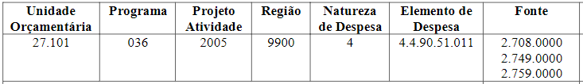

2025
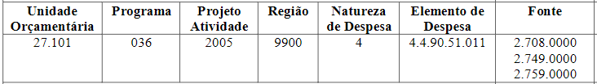

2026
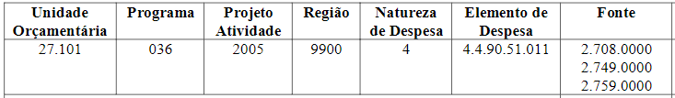

16. INFRAÇÕES E SANÇÕES ADMINISTRATIVAS

16.1. Comete infração, passível de penalidades, o licitante que:
16.1.1. Deixar de entregar a documentação exigida para o certame.
16.1.2. Não mantiver sua proposta, salvo em decorrência de fato superveniente devidamente justificado.
16.1.3. Não celebrar o contrato ou não entregar a documentação exigida para a contratação, quando convocado dentro do prazo de vigência da ata de registro de preço.
16.1.4. Ensejar o retardamento da execução ou da entrega do objeto da licitação sem motivo justificado.
16.1.5. Apresentar declaração ou documentação falsa exigida para o certame ou prestar declaração falsa durante a licitação ou a execução do contrato.
16.1.6. Fraudar a licitação ou praticar ato fraudulento na execução do contrato.
16.1.7. Comportar-se de modo inidôneo ou cometer fraude de qualquer natureza, em especial quando:
16.1.7.1. Agir em conluio ou em desconformidade com a lei.
16.1.7.2. Induzir deliberadamente a erro no julgamento.
16.1.7.3. Apresentar amostra falsificada ou deteriorada.
16.1.8. Praticar atos ilícitos com vistas a frustrar os objetivos da licitação.
16.1.9. Praticar ato lesivo previsto no art. 5º da Lei nº 12.846/2013.
16.2. O licitante que cometer qualquer das infrações descritas no item anterior será responsabilizado, nos termos do art. 156 da Lei nº 14.133/2021, sendo garantido o direito ao contraditório e à ampla defesa.
16.3. Os crimes contra a Administração Pública aos quais estão sujeitos os licitantes, processar-se-ão pela Lei nº 12.846/2013 (Lei Anticorrupção) e pelo Código Penal, para fins de responsabilização das pessoas jurídicas, na esfera administrativa, civil e penal.
16.4. Na ocorrência de impugnação ou recurso de caráter meramente protelatório, ensejando assim o retardamento da execução do certame, a autoridade competente poderá aplicar a sanção estabelecida no artigo 156, inciso IV da Lei nº 14.133/2021, assegurado o contraditório e a ampla defesa.
16.5. A não apresentação da proposta atualizada e documentos de habilitação sujeita o licitante à aplicação da sanção de impedimento de licitar e contratar com a Administração, com seu respectivo registro no Cadastro Geral de Fornecedores do Estado, garantido o direito de defesa.
16.6. Constatada a possível prática de crime, assim definido na legislação, na execução da licitação ou contrato, o fato será comunicado à autoridade policial competente para apuração.
16.7. A sanção de multa será aplicada isolada ou cumulativamente com outras penalidades no caso de atraso injustificado ou em qualquer outro caso de inexecução que implique prejuízo ou transtorno à administração na forma prevista em Edital, nos termos do artigo 369 do Decreto Estadual nº 1.525/2022.
16.8. A multa será recolhida em percentual de 0,5% a 30% incidente sobre o valor do contrato licitado, recolhida no prazo máximo de até 05 (cinco) dias úteis, a contar da comunicação oficial.
16.9. Para as infrações previstas nos subitens 16.1.1, 16.1.2, 16.1.3 e 16.1.4 acima, a multa será de 0,5% (zero vírgula cinco por cento) a 15% (quinze por cento) do valor do contrato licitado.
16.10. Para as infrações previstas nos subitens 16.1.5, 16.1.6, 16.1.7, 16.1.8 e 16.1.9 acima, a multa será de 15% a 30% do valor do contrato licitado.
16.11. Quanto ao atraso para assinatura do contrato:
16.11.1. Atraso de até 05 (cinco) dias, multa de 2% (dois por cento), sobre o valor da nota de empenho se for entrega única e sobre o valor do contrato se for entrega parcelada.
16.11.2. A partir do 6º (terceiro) dia até o limite do 10° (décimo) dia, multa de 4% (quatro por cento), sobre o valor da nota de empenho se for entrega única e sobre o valor do contrato se for entrega parcelada, caracterizando-se a inexecução total da obrigação a partir do 11º (décimo primeiro) dia de atraso.
16.12. As hipóteses de aplicação das sanções de impedimento de licitar e contratar e declaração de inidoneidade estão dispostas nos §§ 4° e 5° do art. 156 da Lei nº 14.133/2021.
16.13. A autoridade competente, na aplicação das sanções, levará em consideração a natureza e gravidade da infração cometida, as peculiaridades do caso concreto, as circunstâncias agravantes ou atenuantes, os danos à Administração Pública decorrentes dessa conduta, a implantação/aperfeiçoamento de programa de integridade, a situação econômico-financeira do acusado, no caso de aplicação de multa, e a conduta praticada pelo infrator, bem como a intensidade do dano provocado segundo os critérios de razoabilidade e proporcionalidade.
16.14. As penalidades de advertência e multa podem ser aplicadas cumulativamente e realizar-se-ão em processo administrativo que assegurará o contraditório e a ampla defesa ao licitante, observando-se os procedimentos previstos em lei.
16.15. A personalidade jurídica poderá ser desconsiderada sempre que utilizada com abuso do direito para facilitar, encobrir ou dissimular a prática dos atos ilícitos previstos na Lei nº 14.133/2021 ou para provocar confusão patrimonial, e, nesse caso, todos os efeitos das sanções aplicadas à pessoa jurídica serão estendidos aos seus administradores e sócios com poderes de administração, a pessoa jurídica sucessora ou a empresa do mesmo ramo com relação de coligação ou controle, de fato ou de direito, com o sancionado, observados, em todos os casos, o contraditório, a ampla defesa e a obrigatoriedade de análise jurídica prévia.
16.16. As sanções previstas nesta seção e no Termo de Referência, anexo deste Edital, não eximem o contratado da reparação dos eventuais danos, perdas ou prejuízos que seu ato punível venha causar ao Órgão/Entidade.
16.17. A apuração de responsabilidade relacionadas às sanções de impedimento de licitar e contratar e de declaração de inidoneidade para licitar ou contratar demandará a instauração de processo de responsabilização a ser conduzido por comissão composta por 2 (dois) ou mais servidores estáveis, que avaliará fatos e circunstâncias conhecidos e intimará o licitante ou o adjudicatário para, no prazo de 15 (quinze) dias úteis, contado da data de sua intimação, apresentar defesa escrita e especificar as provas que pretenda produzir.
16.18. Demais disposições acerca das infrações e sanções estão dispostas na legislação aplicável, em especial Lei nº 14.1433/2021, Lei nº 12.846/2013, Decreto Estadual nº 1.525/2022, Decreto Estadual 522/2016 e Código Penal.

17. DISPOSIÇÕES FINAIS

17.1. O presente Edital e seus Anexos, bem como a proposta do contratado farão parte integrante do contrato ou instrumento equivalente, independentemente de transcrição.
17.2. É facultado à Comissão de Contratação ou à autoridade competente, em qualquer fase da licitação, a promoção de diligência destinada a esclarecer ou complementar a instrução do processo, vedada a inclusão de novo documento.
17.3. Encerradas as fases de julgamento e habilitação, e exauridos os recursos administrativos, o processo licitatório será encaminhado à autoridade superior, que poderá determinar o retorno dos autos para saneamento de irregularidades; revogar a licitação por motivo de conveniência e oportunidade; proceder à anulação da licitação, de ofício ou mediante provocação de terceiros, sempre que presente ilegalidade insanável; adjudicar o objeto e homologar a licitação, nos termos do artigo 71 da Lei nº 14.133/2021.
17.3.1. A autoridade competente ao pronunciar a nulidade, indicará expressamente os atos com vícios insanáveis, tornando sem efeito todos os subsequentes que deles dependam, e dará ensejo à apuração de responsabilidade de quem lhes tenha dado causa.
17.3.2. O motivo determinante para a revogação do processo licitatório deverá ser resultante de fato superveniente devidamente comprovado.
17.3.3. Nos casos de anulação e revogação, deverá ser assegurada a prévia manifestação dos interessados.
17.3.4. Os licitantes não terão direito à indenização em decorrência da anulação do procedimento licitatório, ressalvado o direito do contratado de boa-fé de ser ressarcida pelos encargos que tiver suportado até a data em que for declarada a anulação ou tornado ineficaz os atos decorrentes dessa declaração, conforme disposição do art. 149 da Lei nº 14.133/2021.
17.4. Os proponentes assumem todos os custos de preparação e apresentação de sua proposta ao Órgão, que não será, em nenhum caso, responsável por esses custos, independentemente da condução ou do resultado da licitação.
17.5. Os proponentes são responsáveis pela fidelidade e legitimidade das informações e dos documentos apresentados em qualquer fase da licitação.
17.6. Não havendo expediente ou ocorrendo qualquer fato superveniente que impeça a realização do certame na data marcada, a sessão será redesignada para outro dia e hora e novamente publicados na Imprensa Oficial.
17.7. As normas que disciplinam esta Concorrência serão sempre interpretadas em favor da ampliação da disputa entre os interessados, desde que não comprometam o interesse da Administração, a finalidade e a segurança do futuro contrato ou instrumento equivalente.
17.8. O aviso sobre este Edital, bem como eventuais retificações e publicações posteriores, serão publicadas no Diário Oficial do Estado de Mato Grosso – DOE/MT, no Portal Nacional de Contratações Públicas -PNCP, bem como disponibilizado, no Portal de Aquisições da Secretaria de Estado de Planejamento e Gestão - SEPLAG, no link: http://aquisicoes.seplag.mt.gov.br/.
17.9. A homologação do resultado desta licitação não gera direito à contratação, mas mera expectativa de direito.
17.14. Aos casos omissos aplicam-se as disposições constantes na Lei nº 14.133/2021 e no Decreto Estadual nº 1.525/2022.
17.15. Todas as referências de tempo no Edital, no Aviso e durante a sessão pública serão registradas no sistema eletrônico e na documentação relativa ao certame, observado e informado no aviso e no Edital o horário local do órgão promotor da licitação (Cuiabá/MT) e o horário de Brasília.
17.16. Havendo alterações no instrumento convocatório, as mesmas serão aplicadas também às minutas de contrato e ata de registro de preços.

17.17. São partes integrantes deste Edital:

17.17.1. TERMO DE REFERÊNCIA (ANEXO I)
17.17.2. MEMORIAIS DESCRITIVOS E PROJETOS (ANEXO II)
17.17.3. PLANILHA ORÇAMENTÁRIA DA ADMINISTRAÇÃO (ANEXO III)
17.17.4. PLANILHA ORÇAMENTÁRIA EM EXCEL (ANEXO IV)
17.17.5. MINUTA DE CONTRATO (ANEXO V)
17.17.6. DECLARAÇÃO DE EQUIPE TÉCNICA RESPONSÁVEL (ANEXO VI)
17.17.7. DECLARAÇÃO DE VISITA TÉCNICA (ANEXO VII)
17.17.8. DECLARAÇÃO DE ABSTENÇÃO DE VISITA TÉCNICA (ANEXO VIII)
17.17.9. REQUERIMENTO DE TRATAMENTO DIFERENCIADO ... (ANEXO IX)
17.17.10. DECLARAÇÕES COMPLEMENTARES (ANEXO X)
17.17.11. DECLARAÇÃO DE COMPROMISSOS ASSUMIDOS (ANEXO XI)
17.17.12. TERMO DE PROPOSTA COMERCIAL (ANEXO XII)

Cuiabá/MT, 07 de março de 2024.

Valdinei Valério da Silva
Secretário Adjunto de Administração
SEMA/MT

ANEXO I – TERMO DE REFERÊNCIA

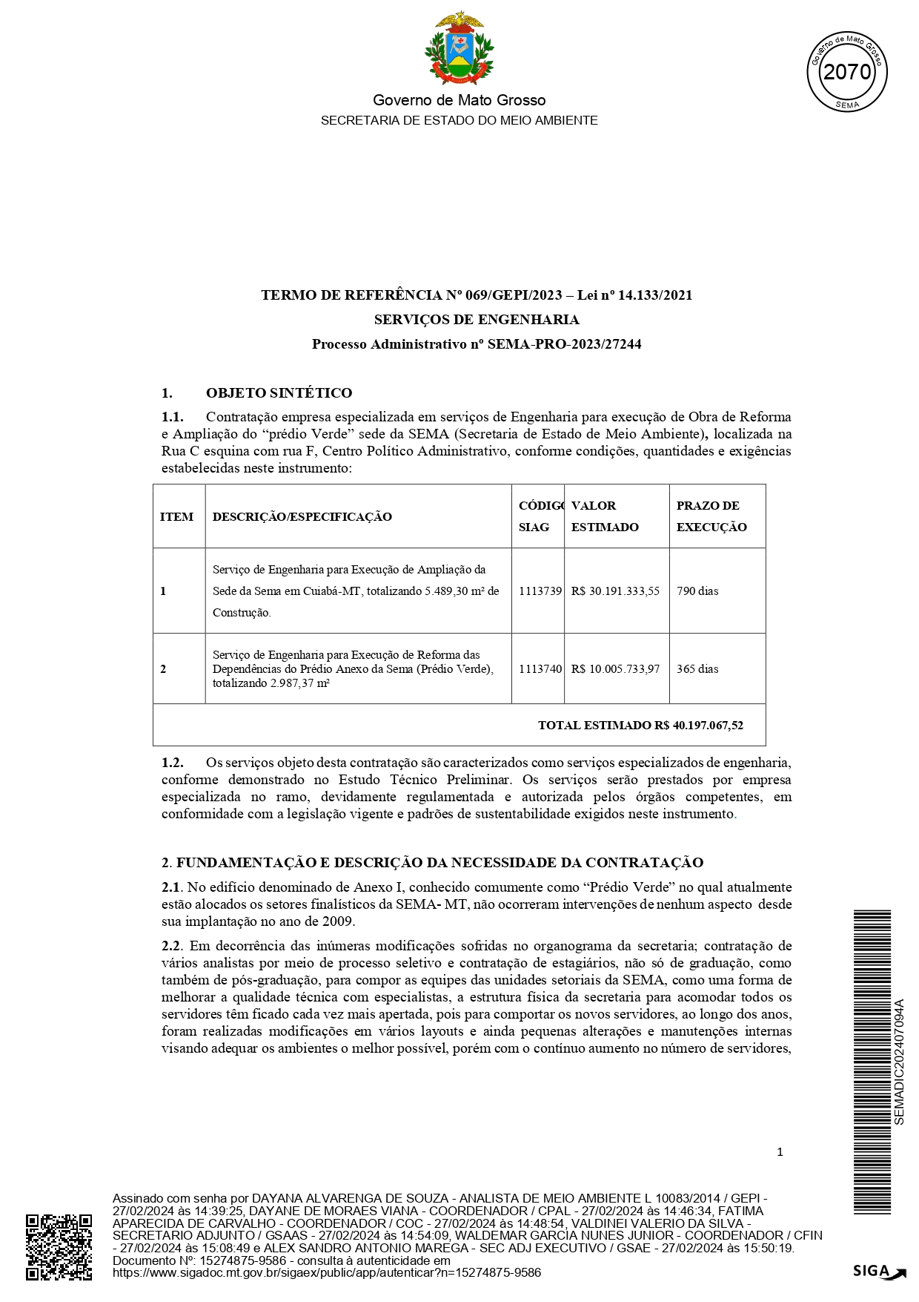
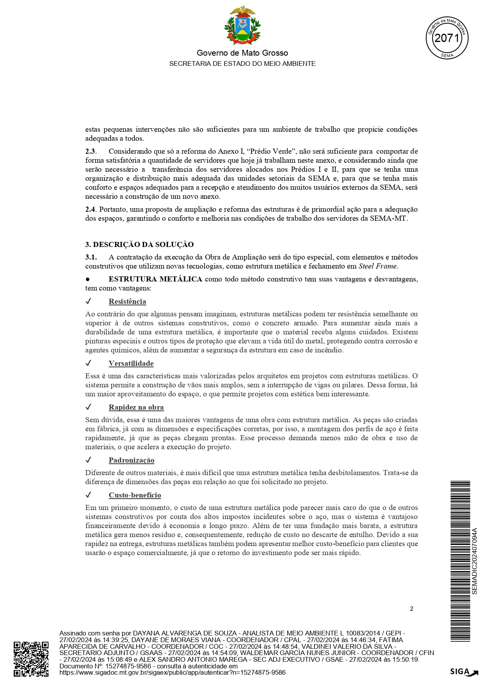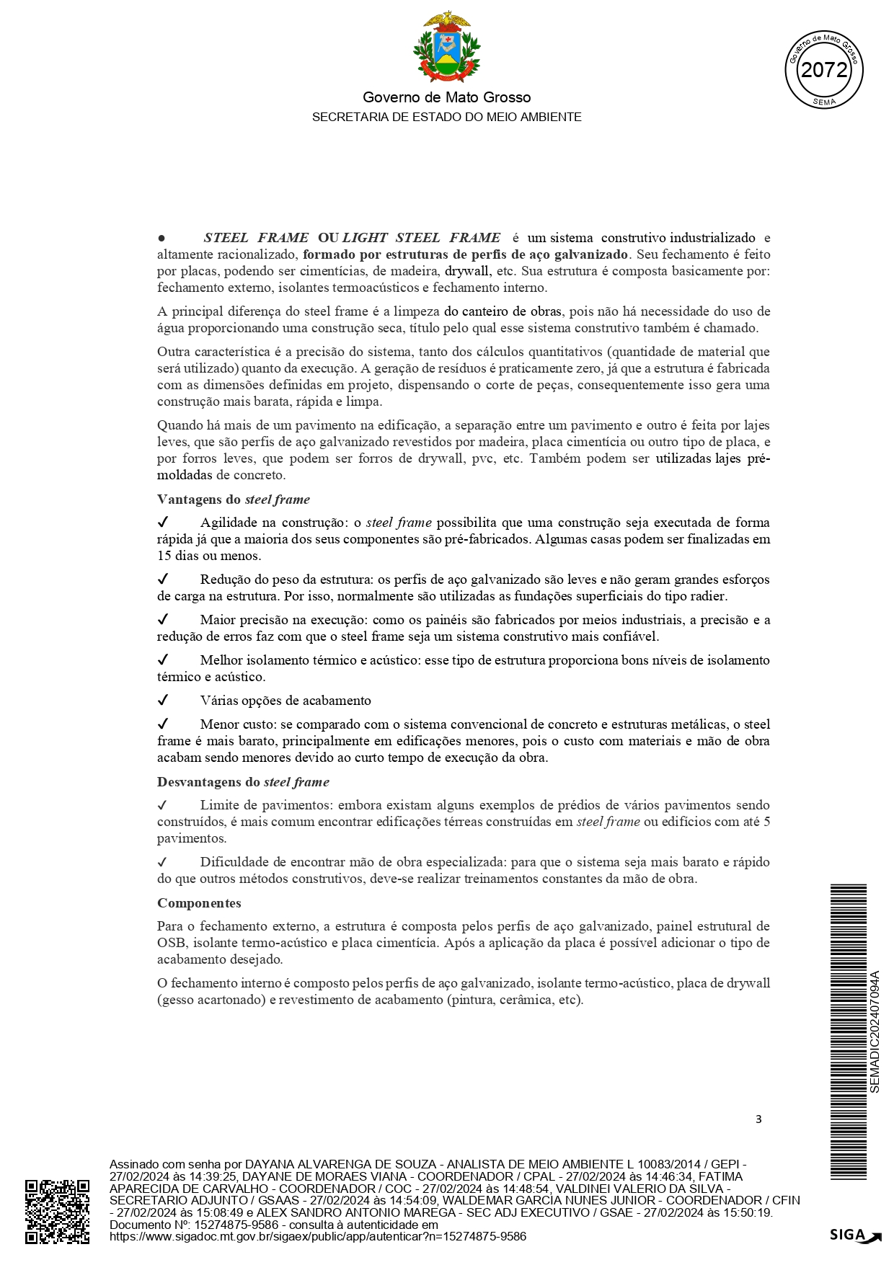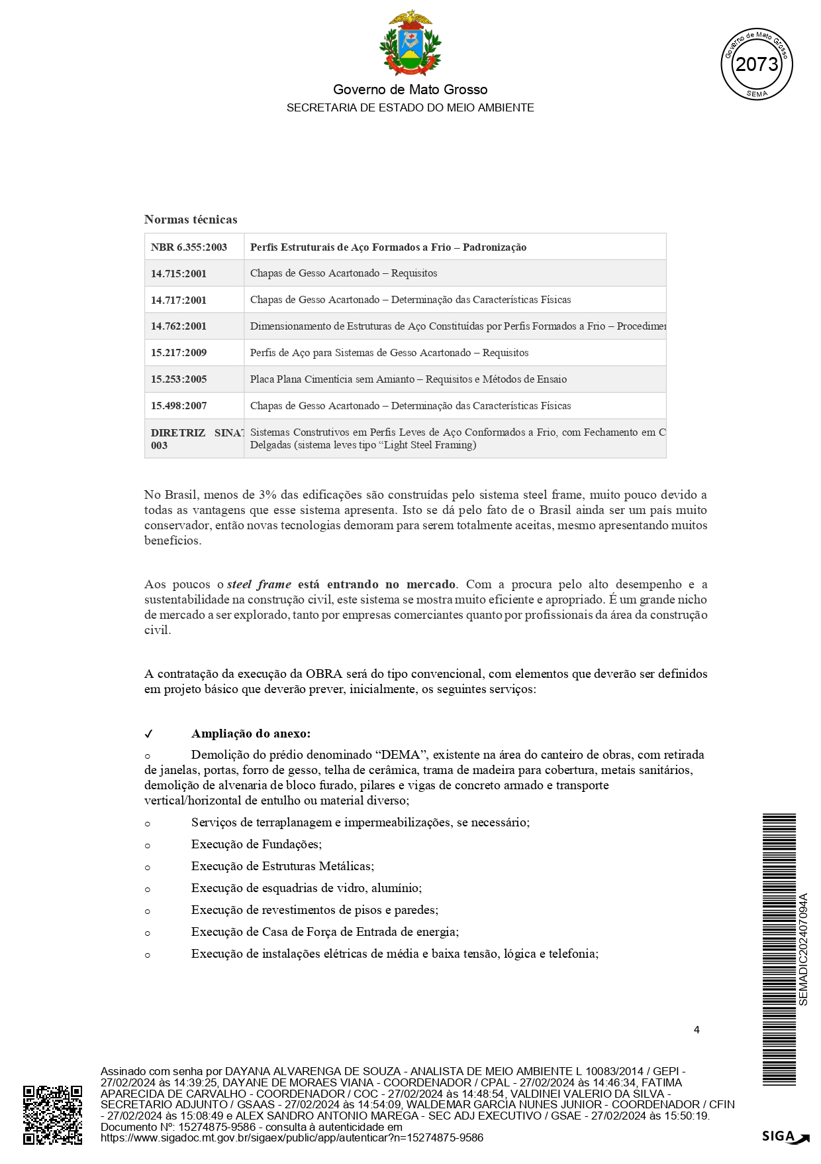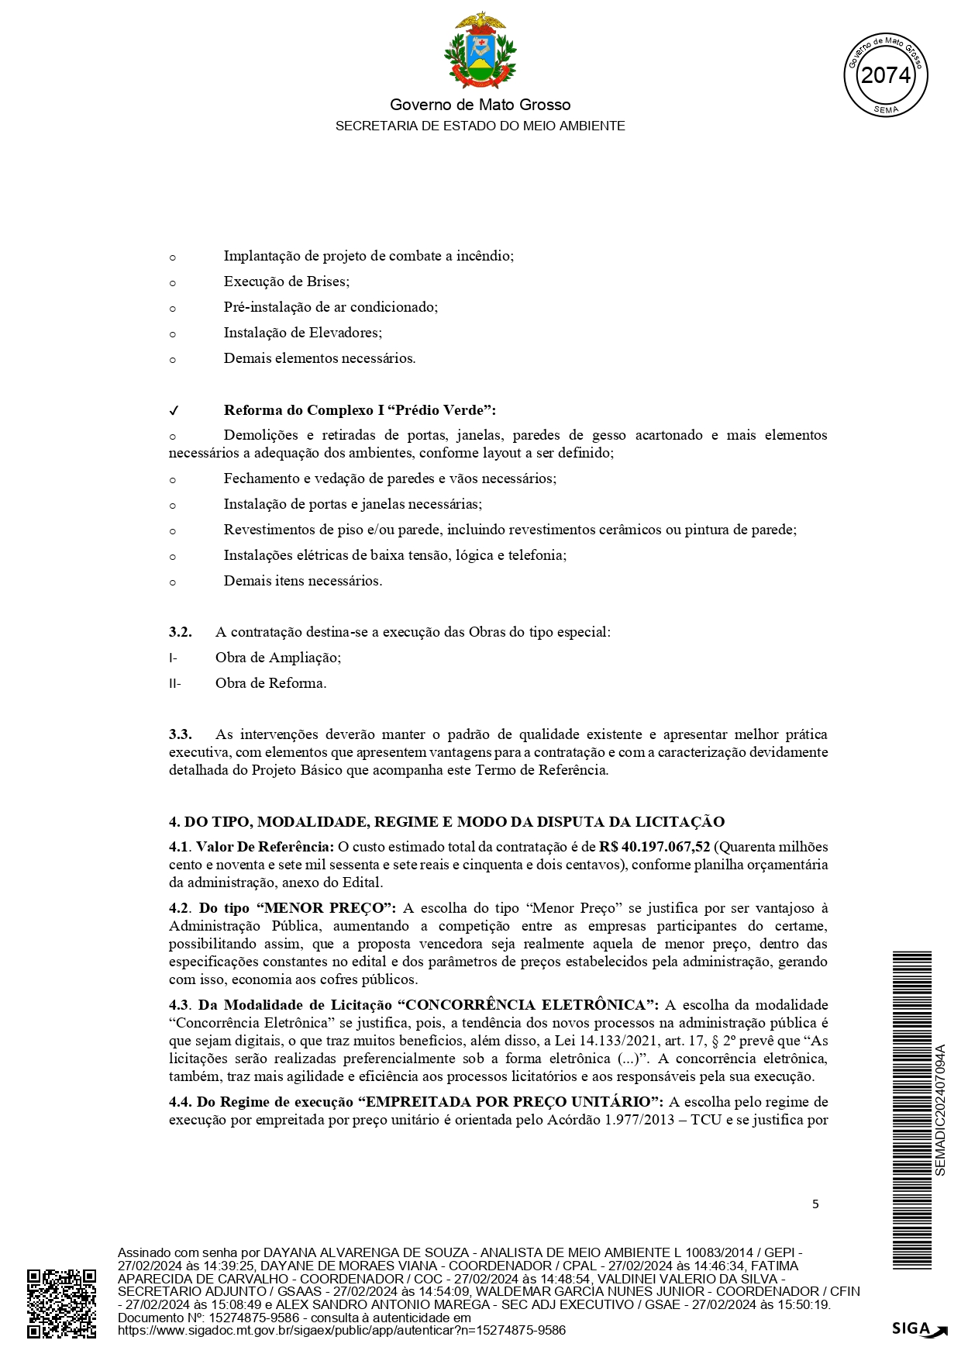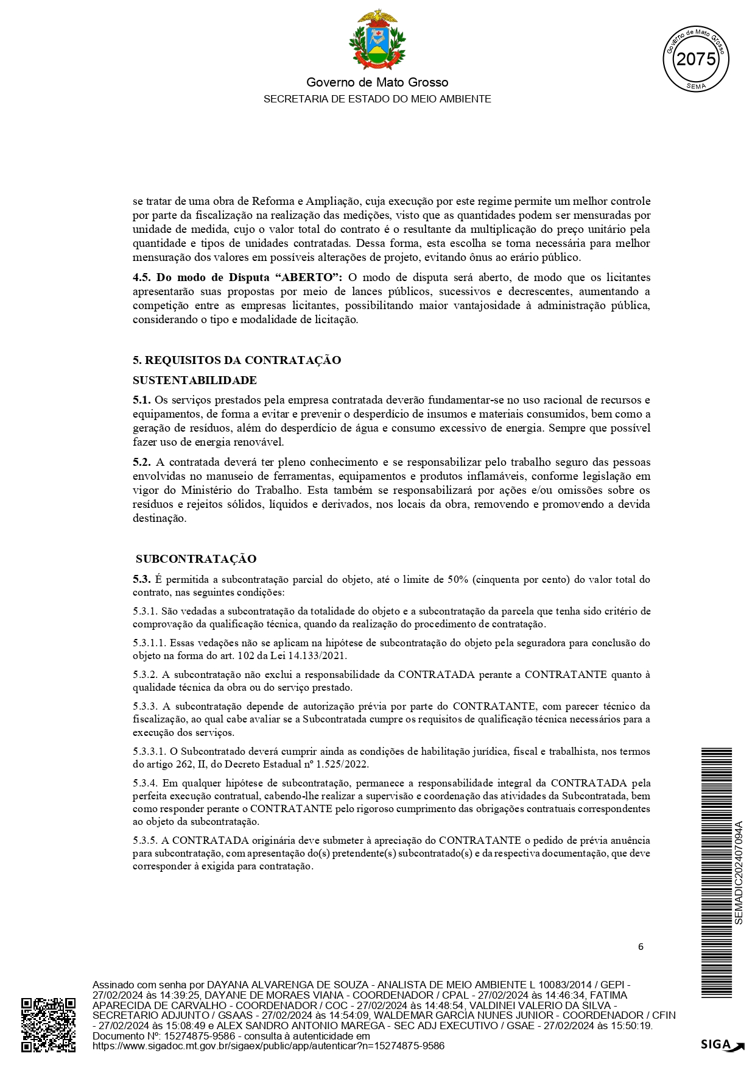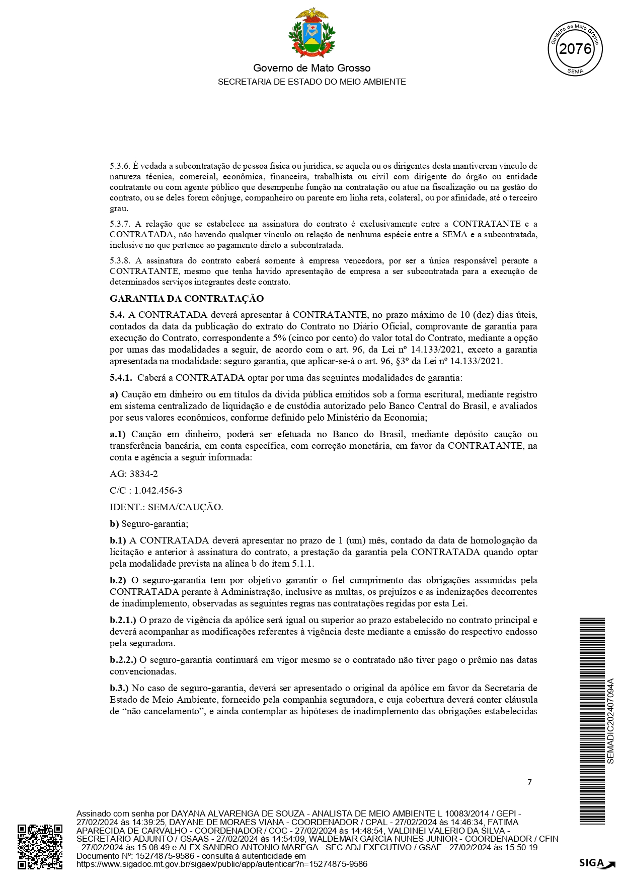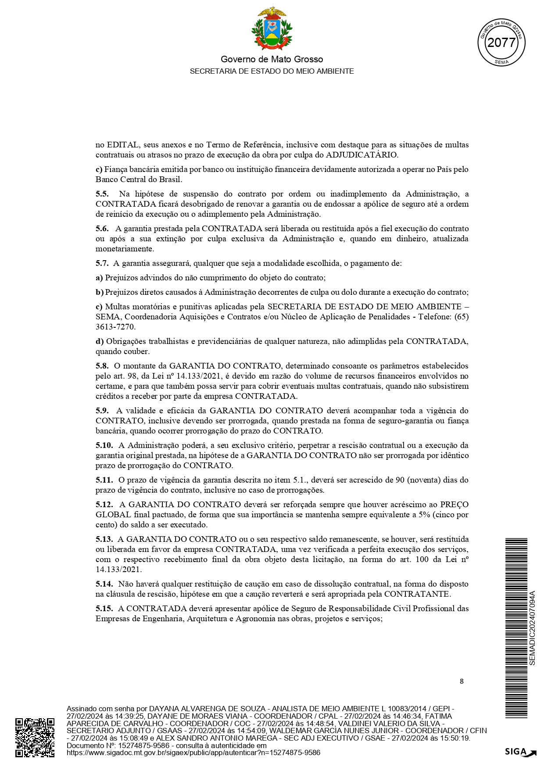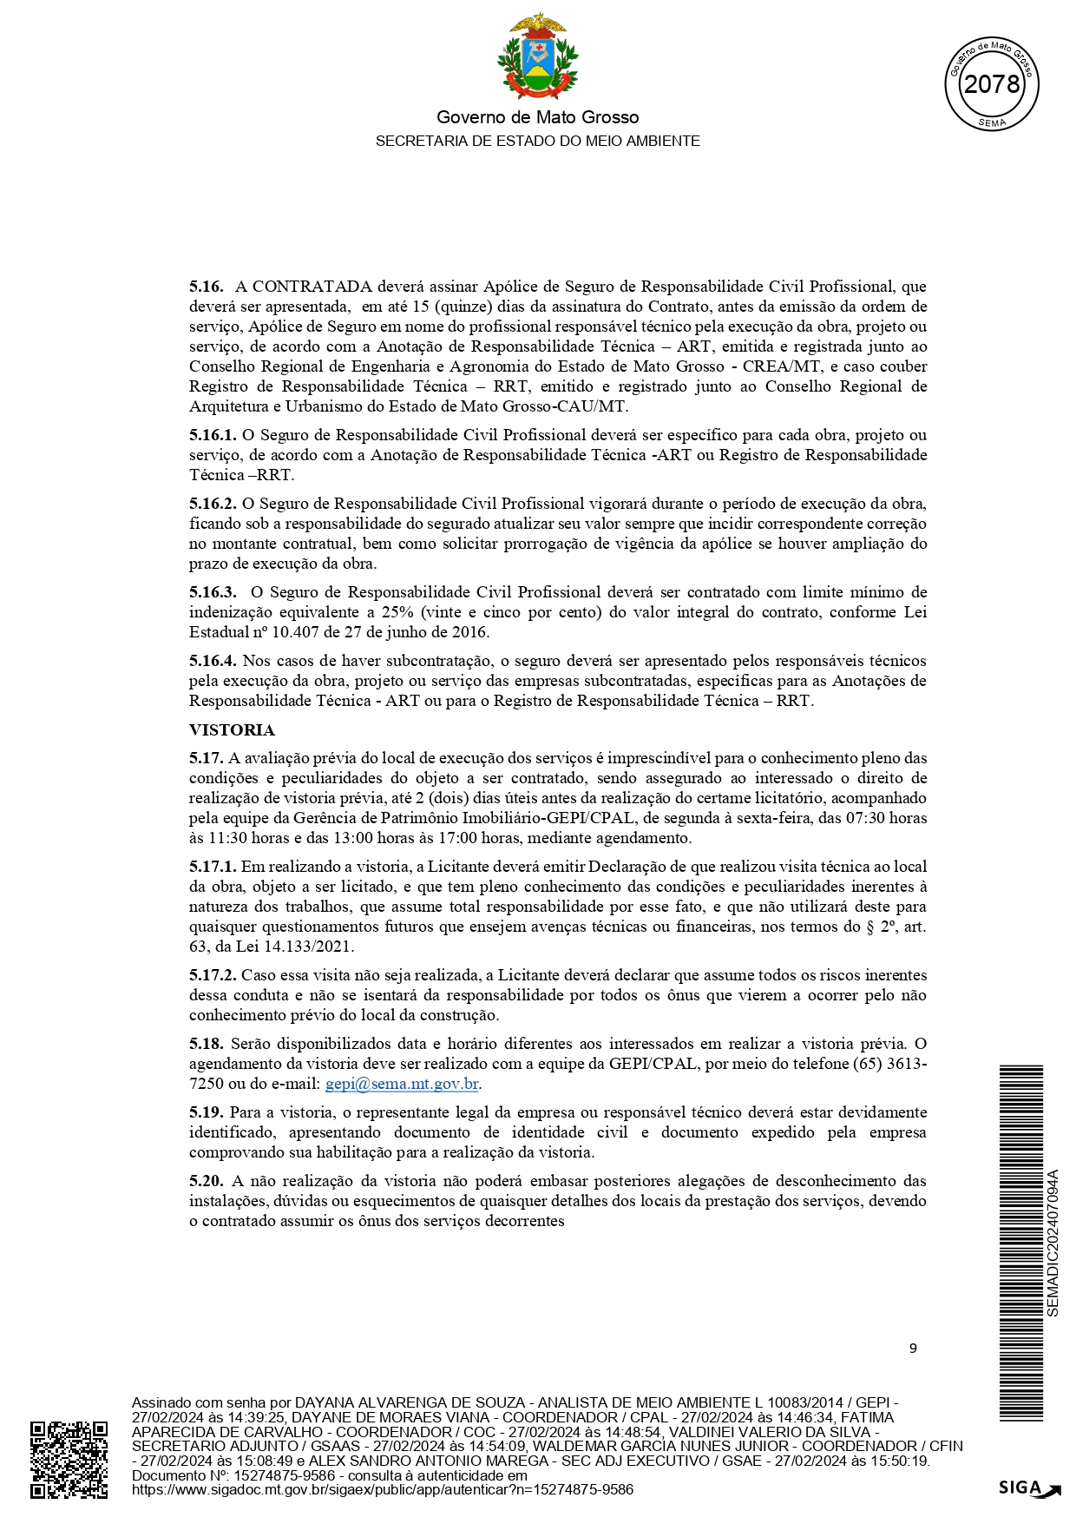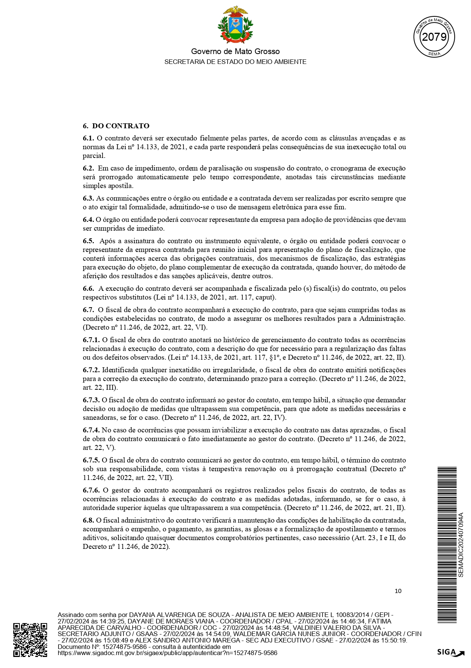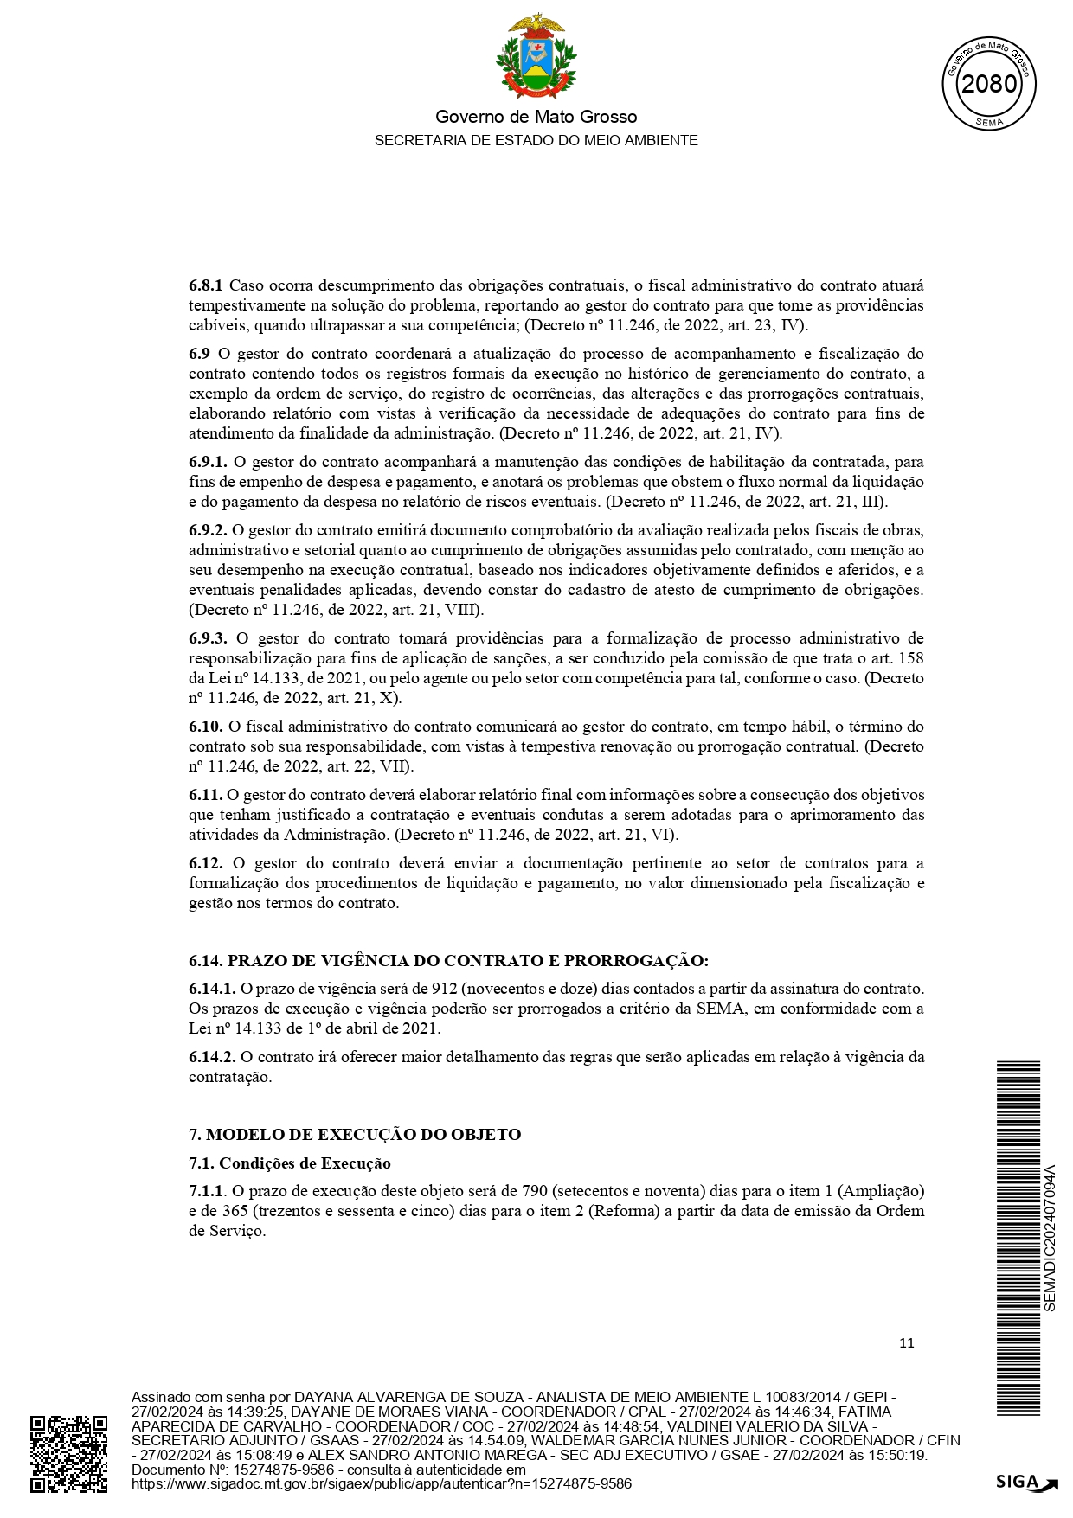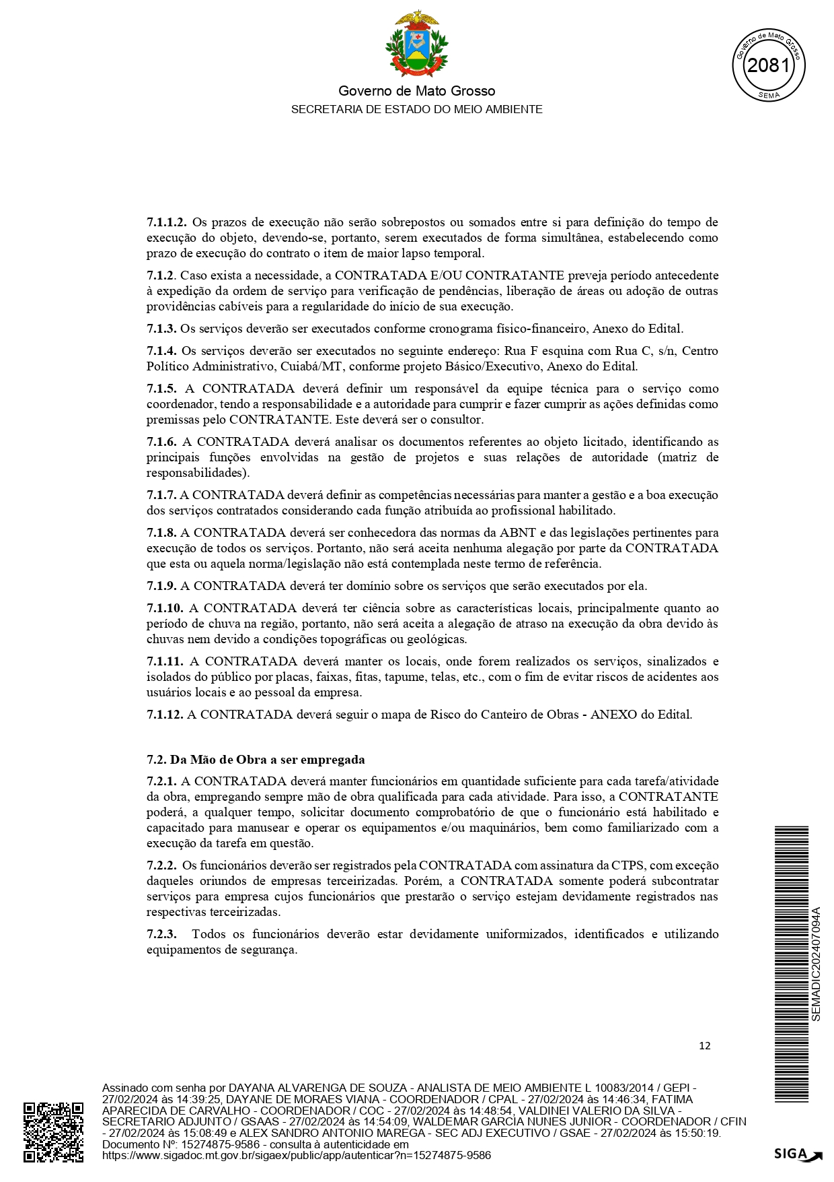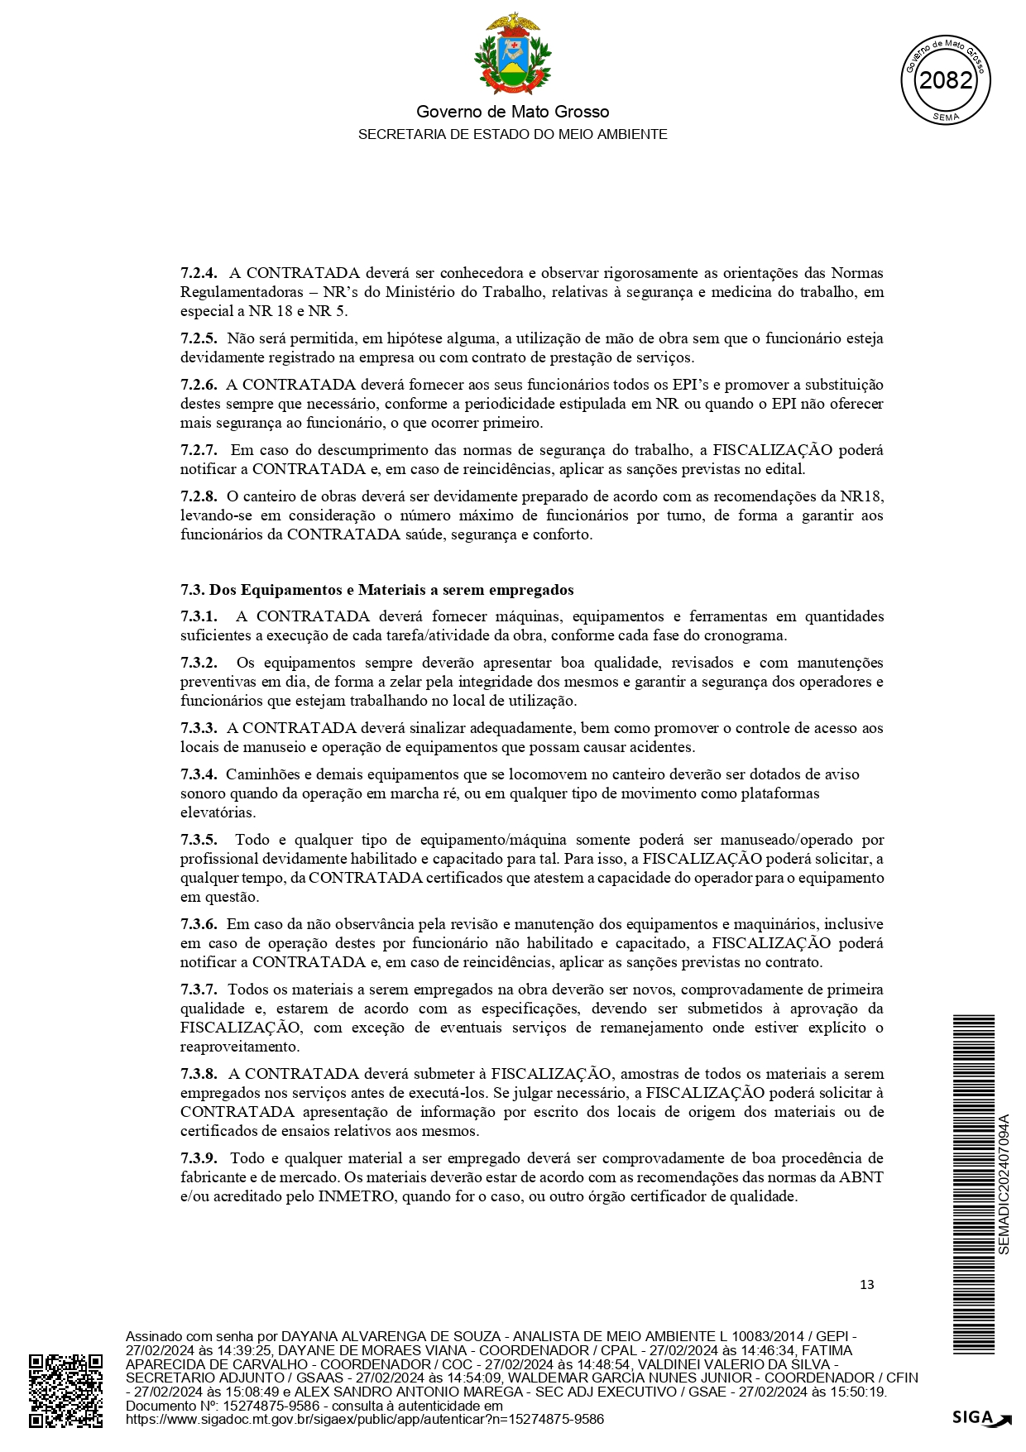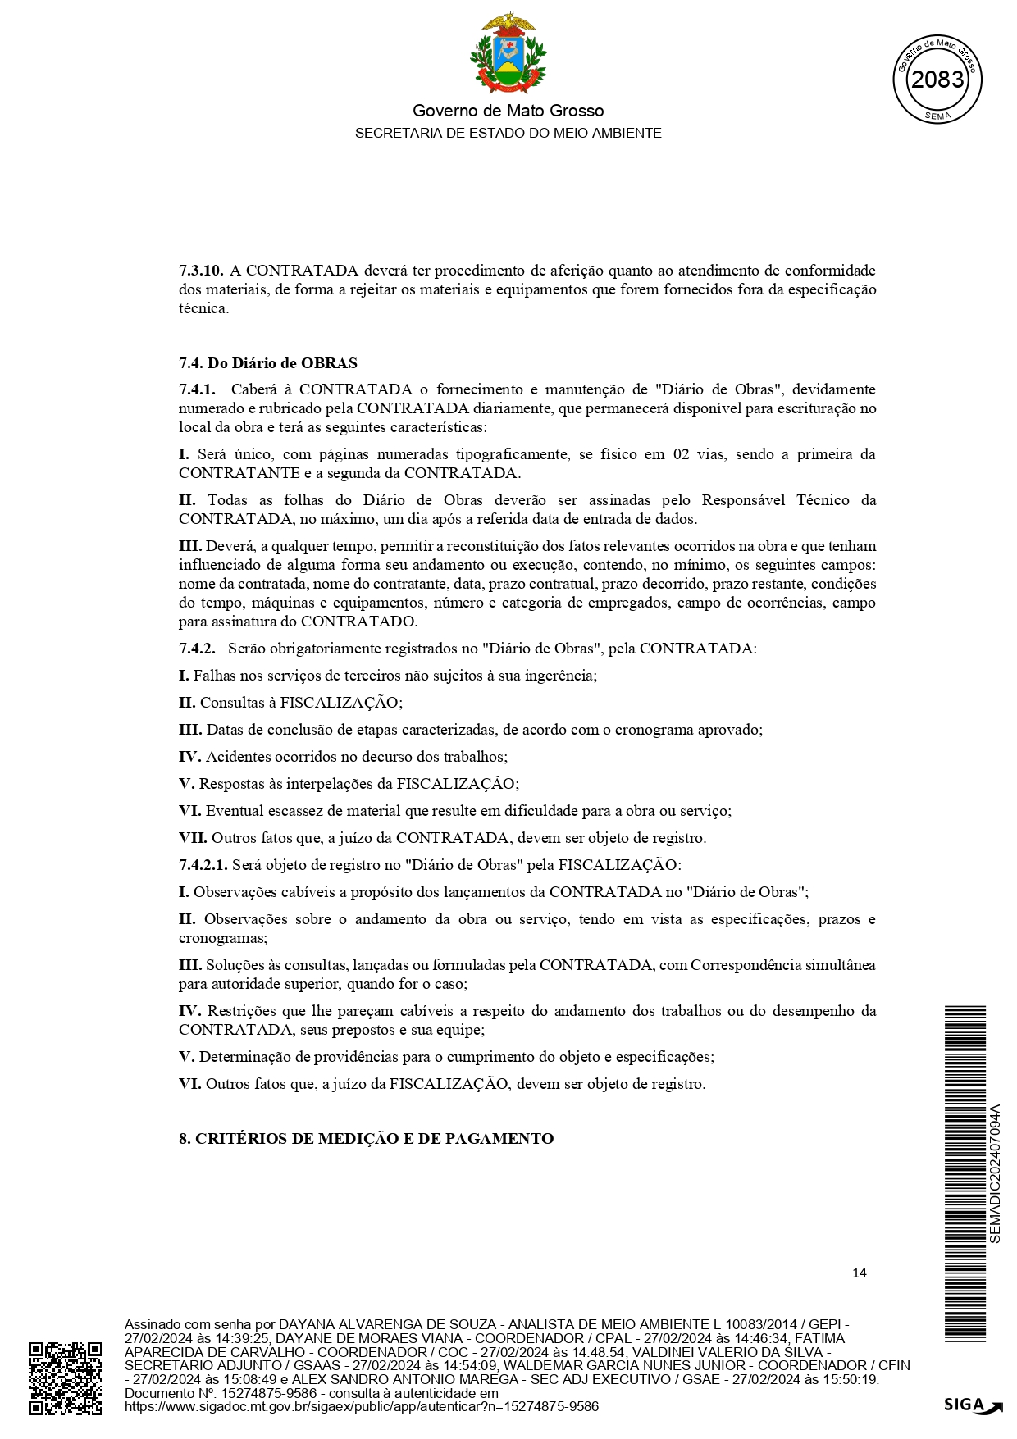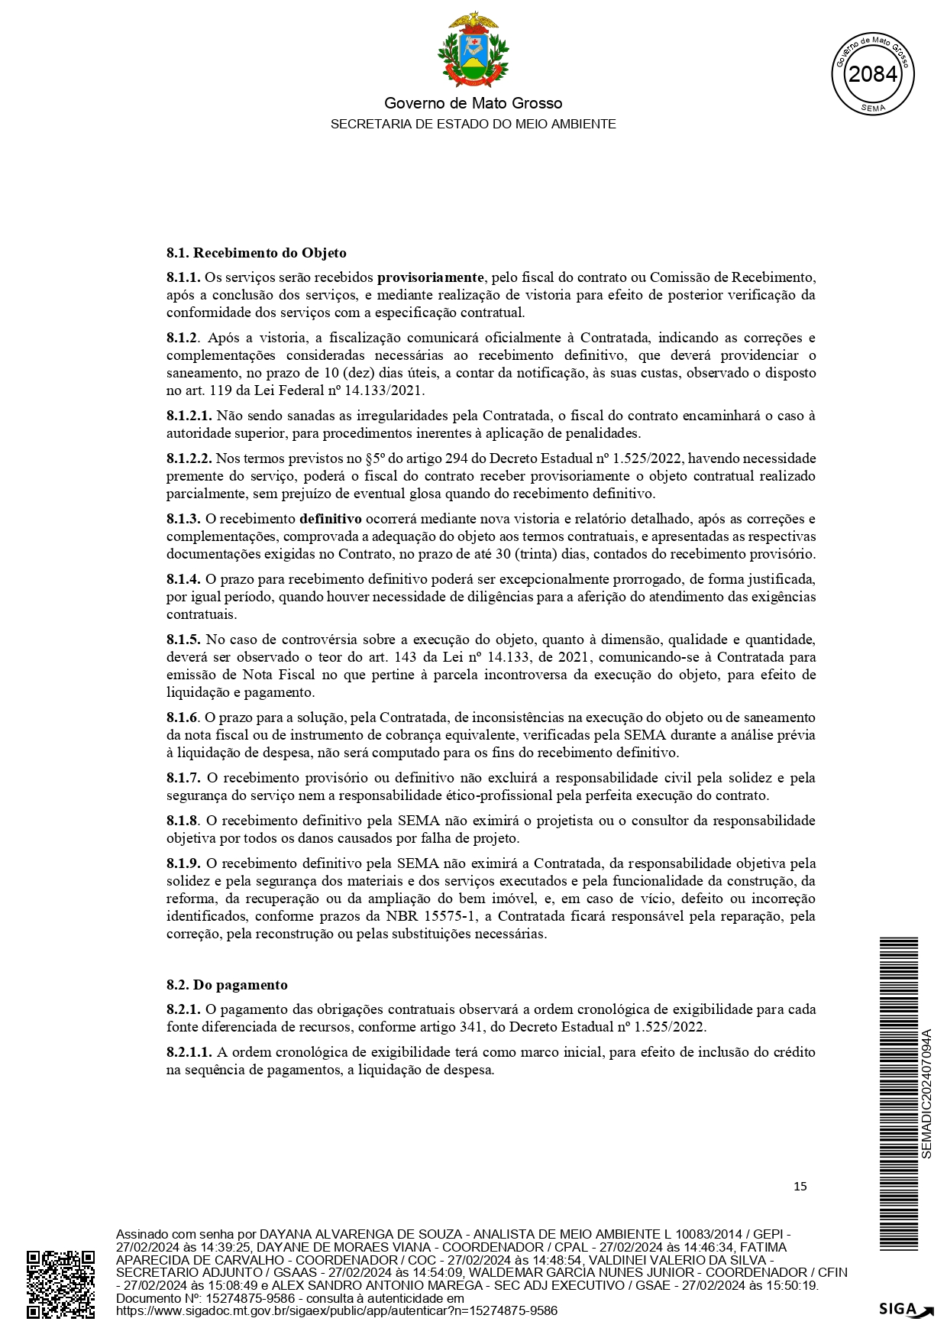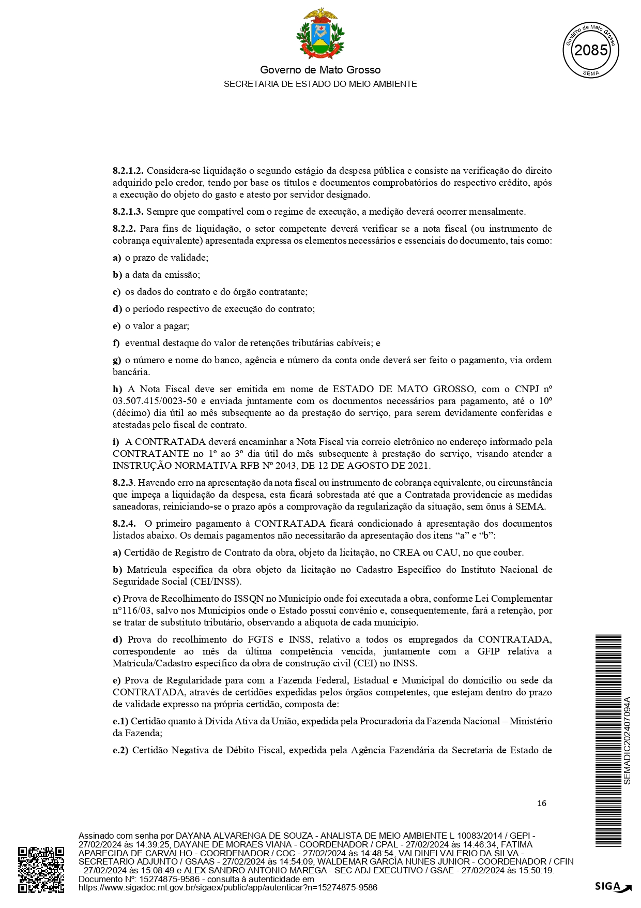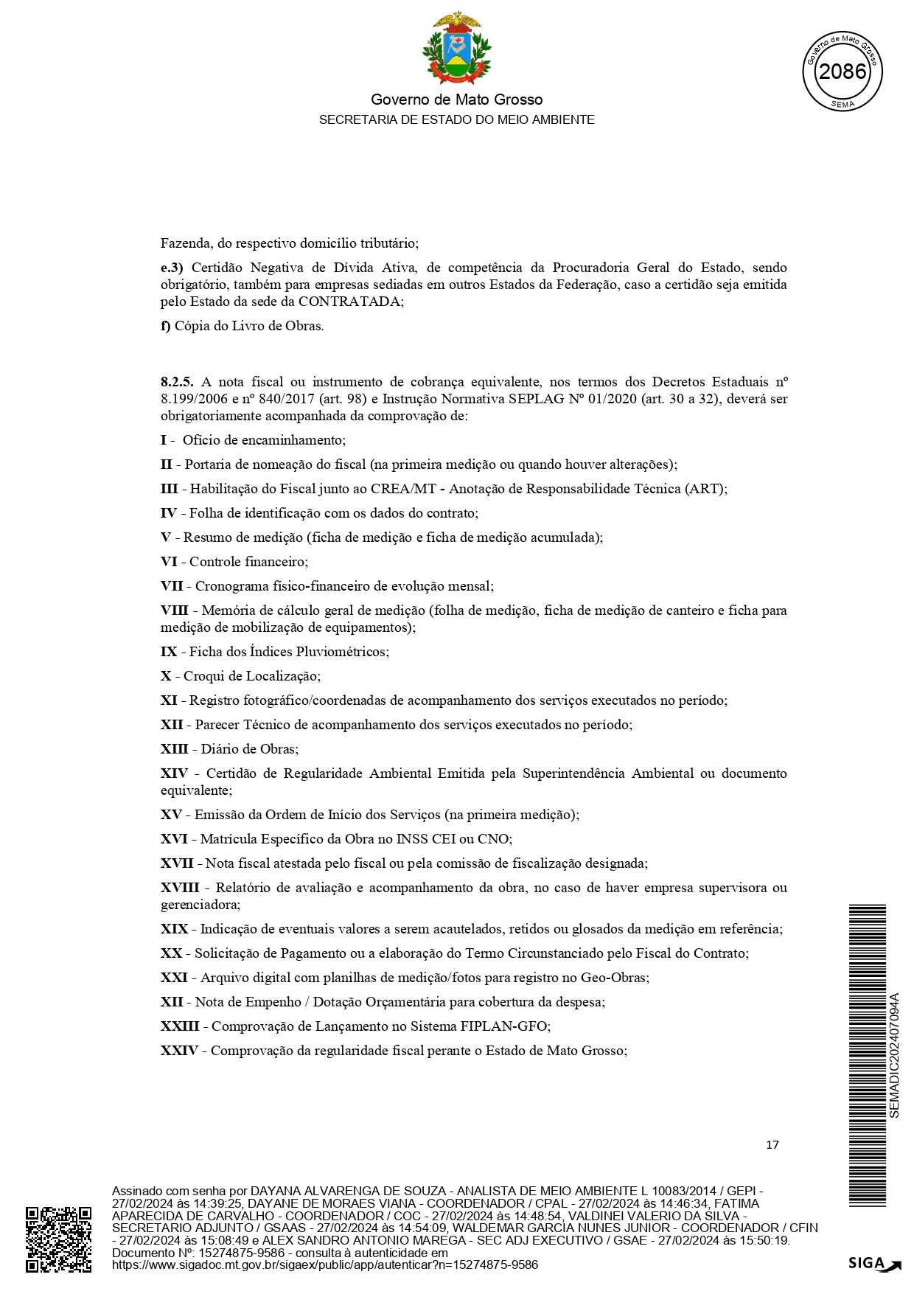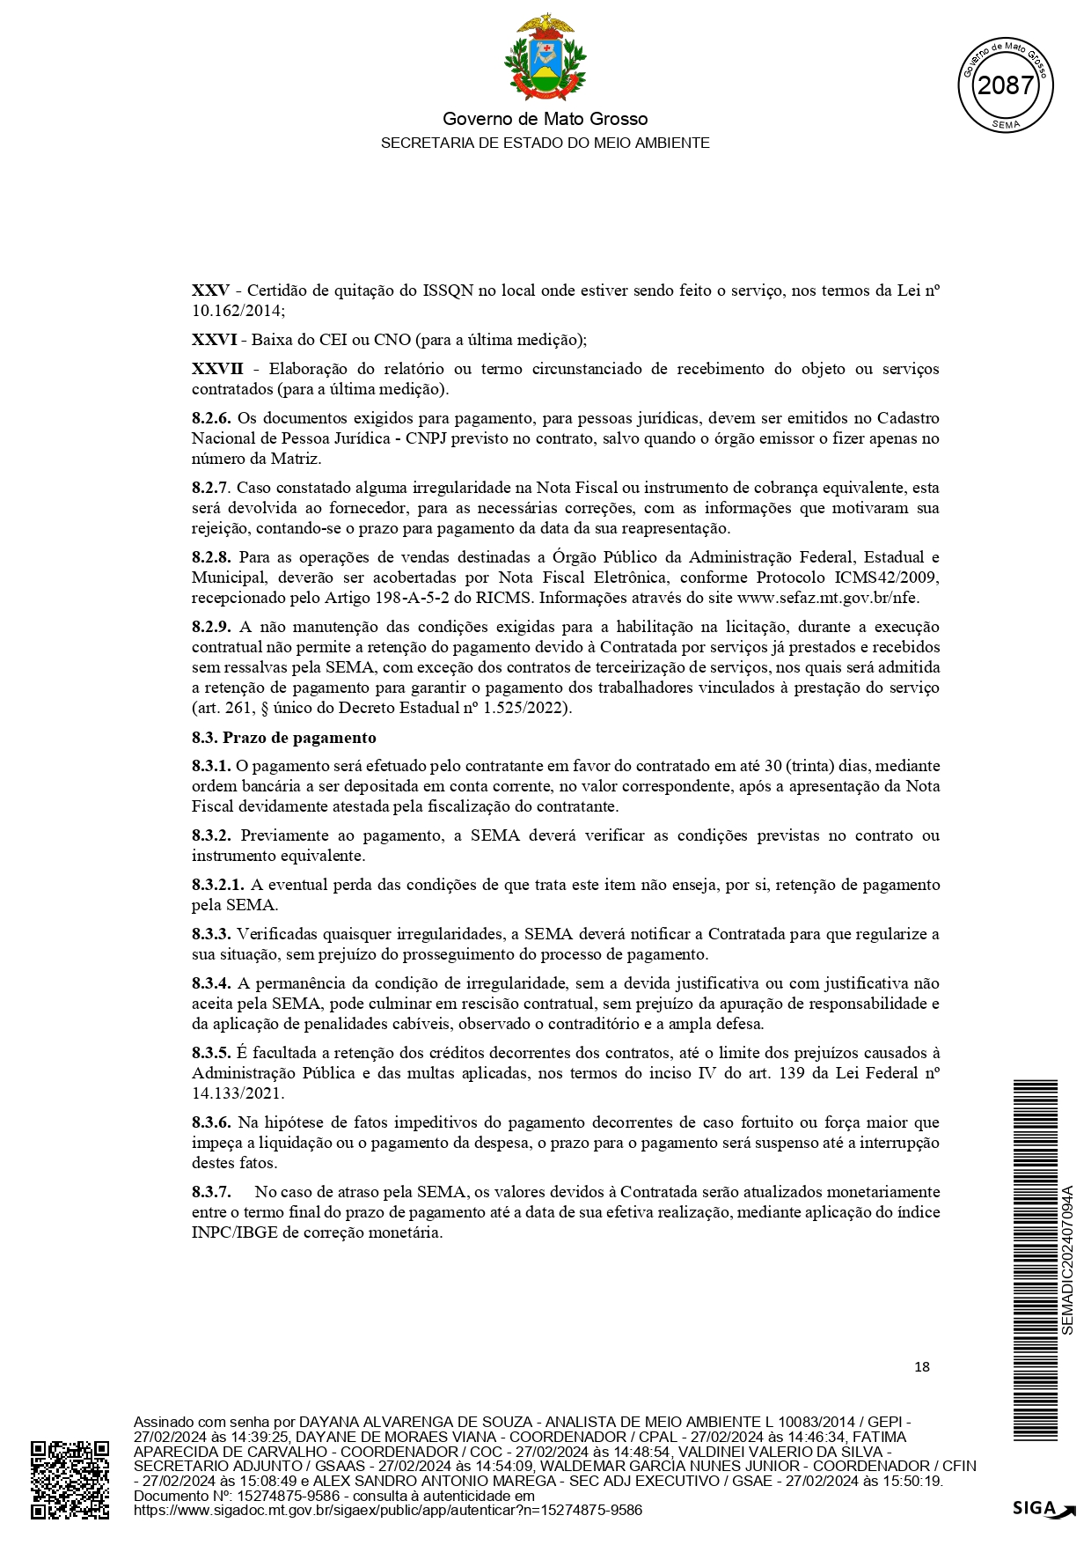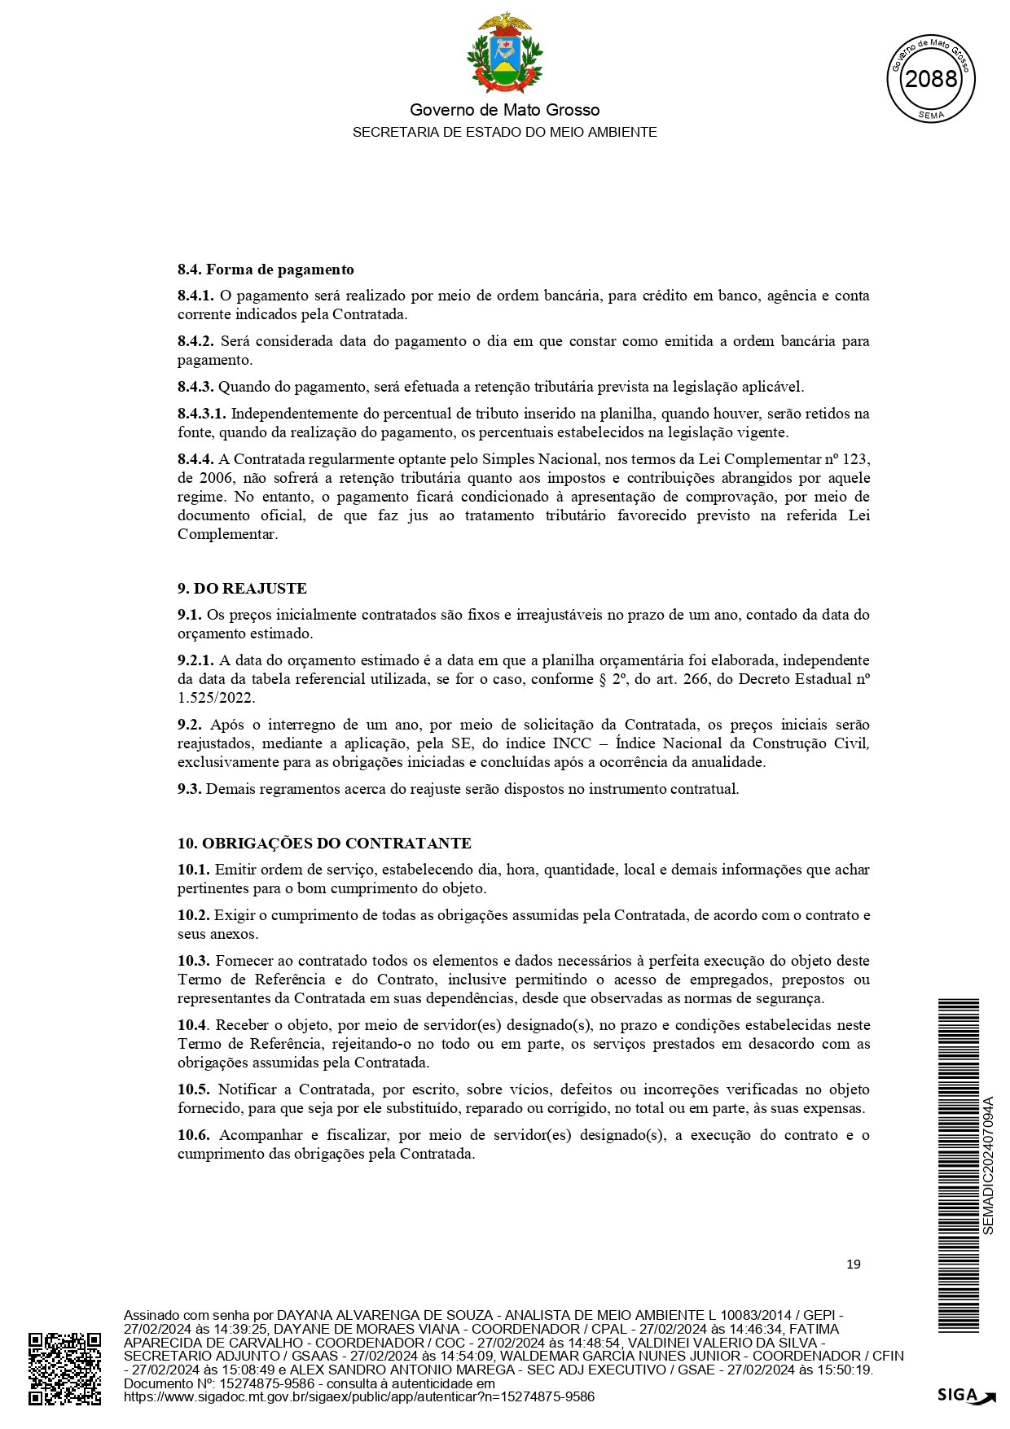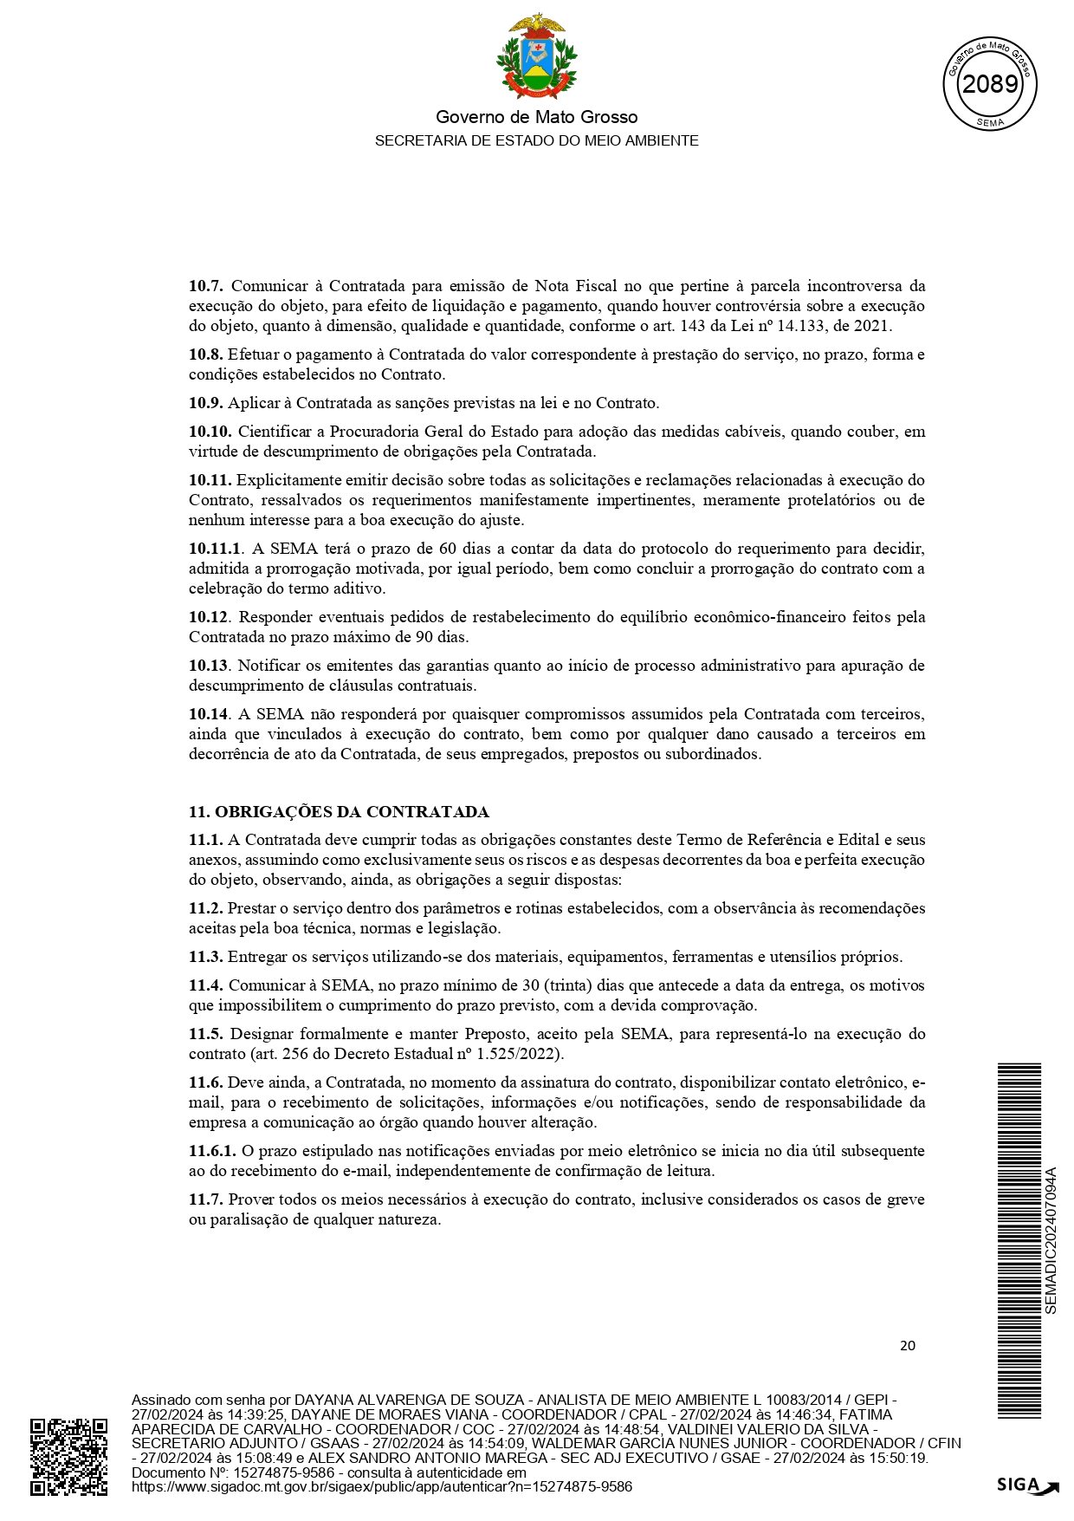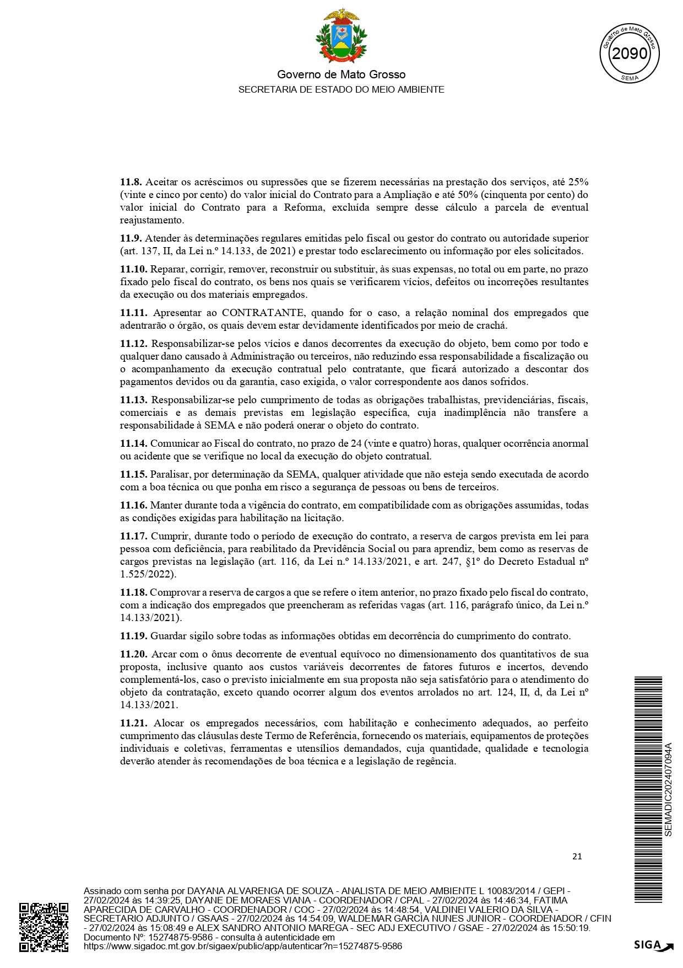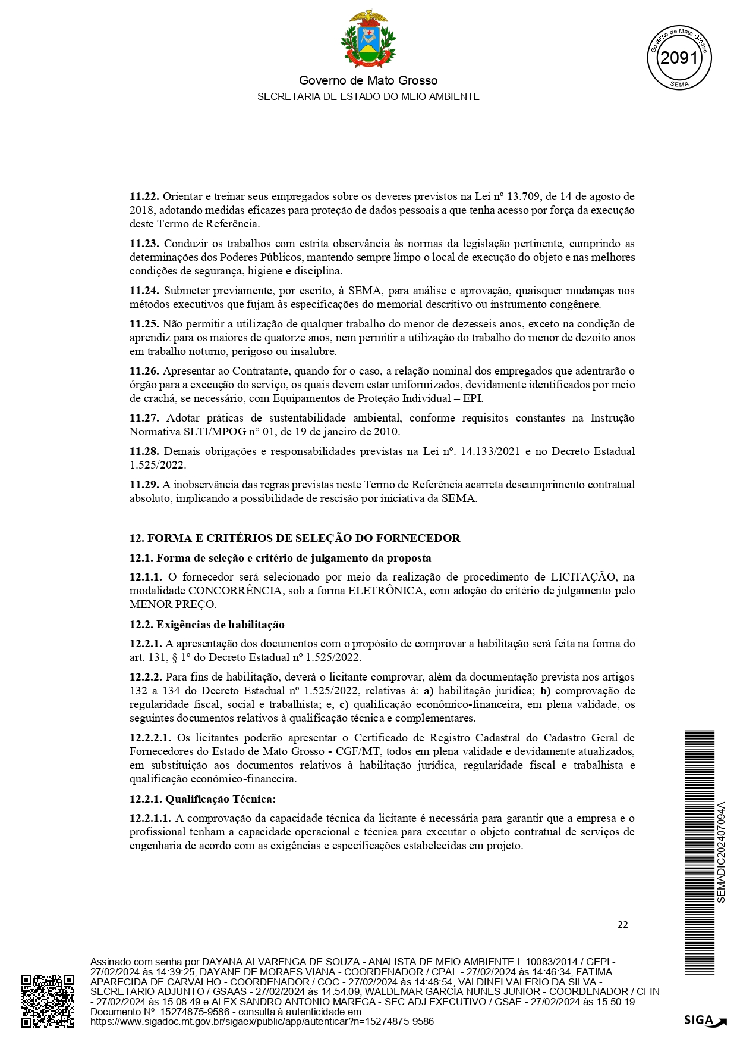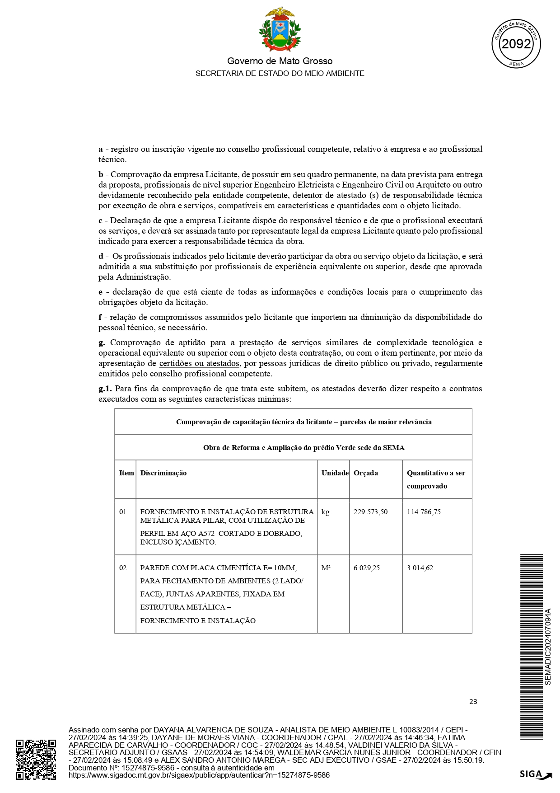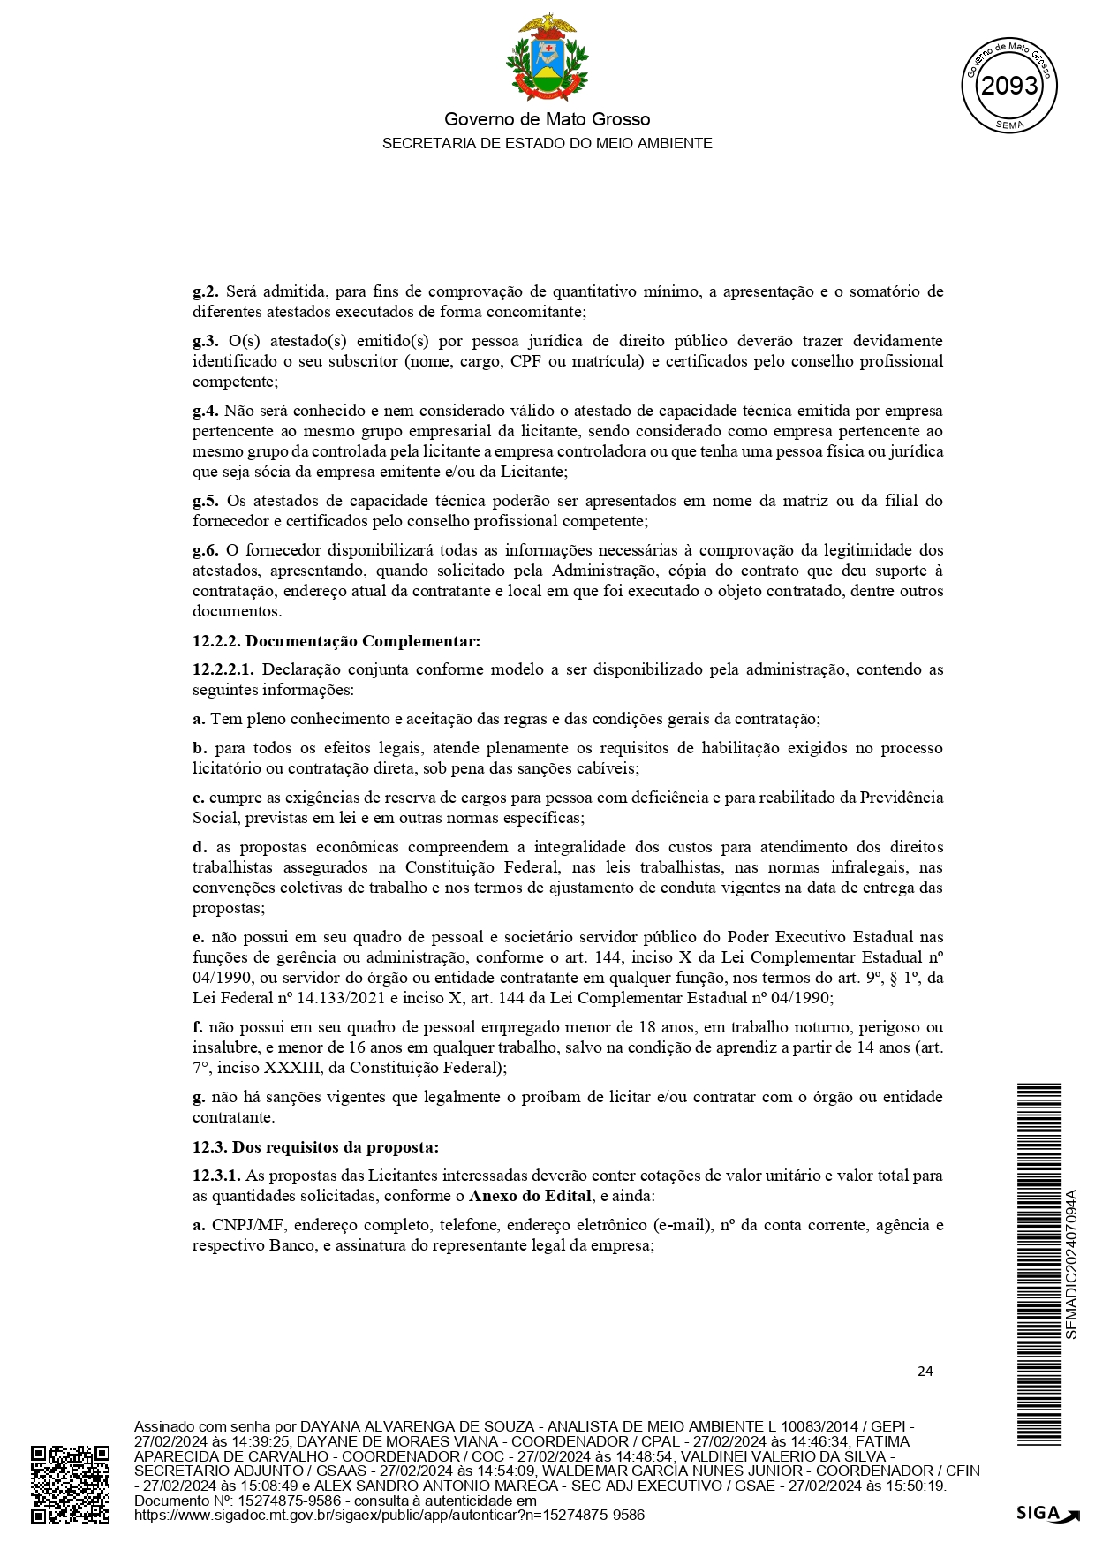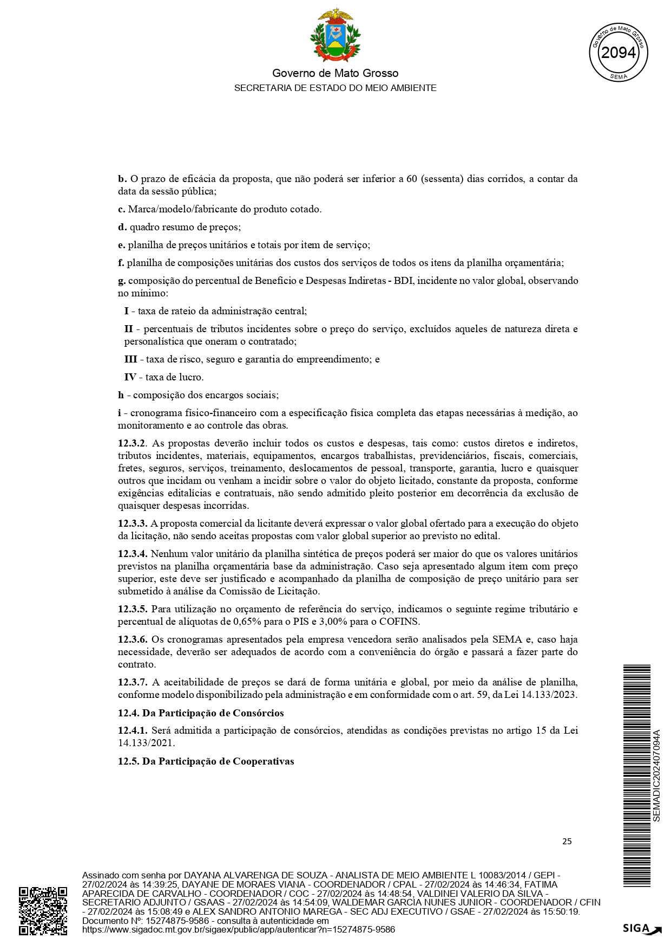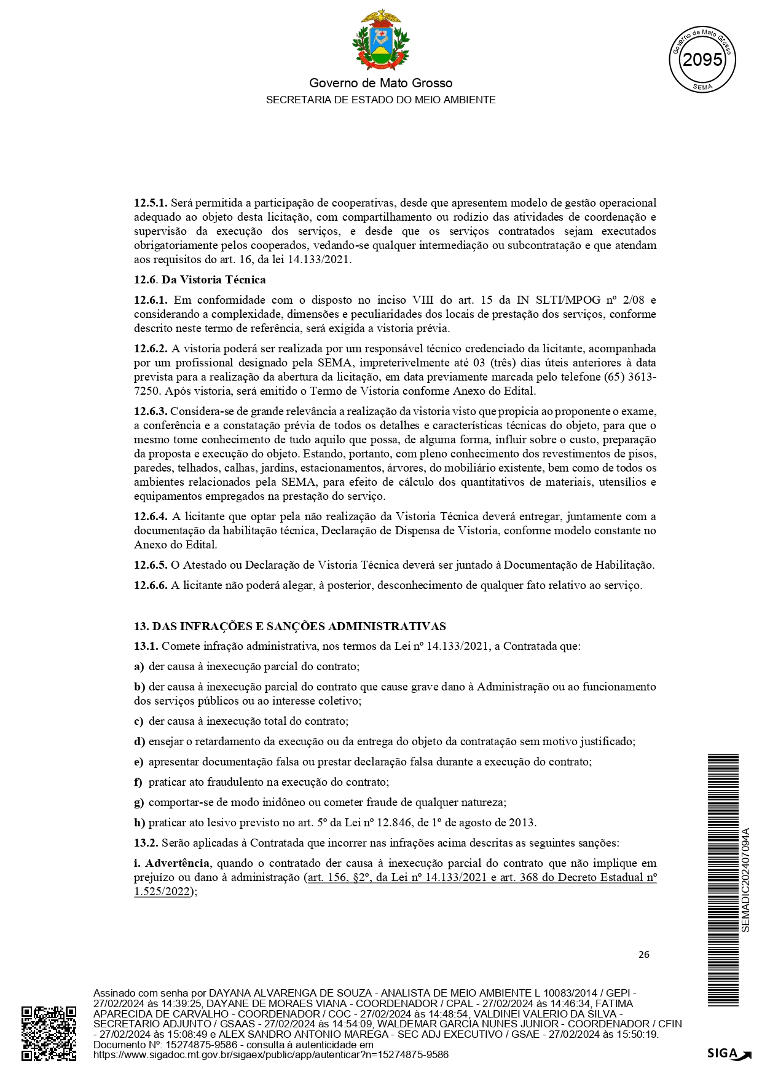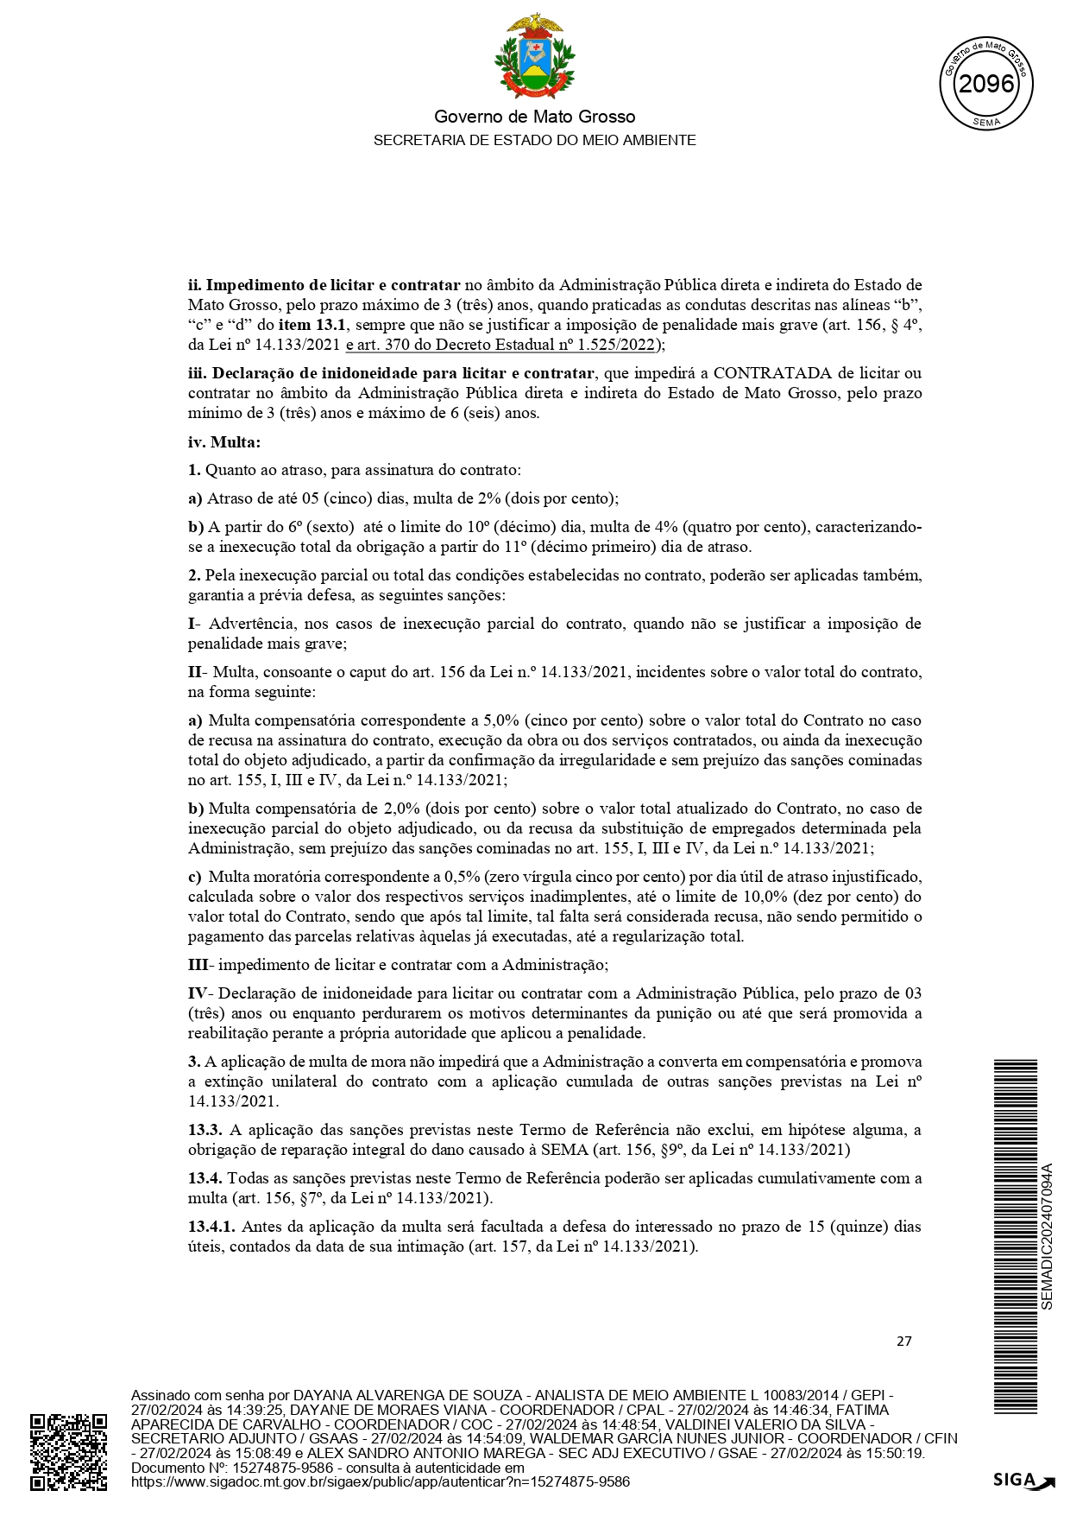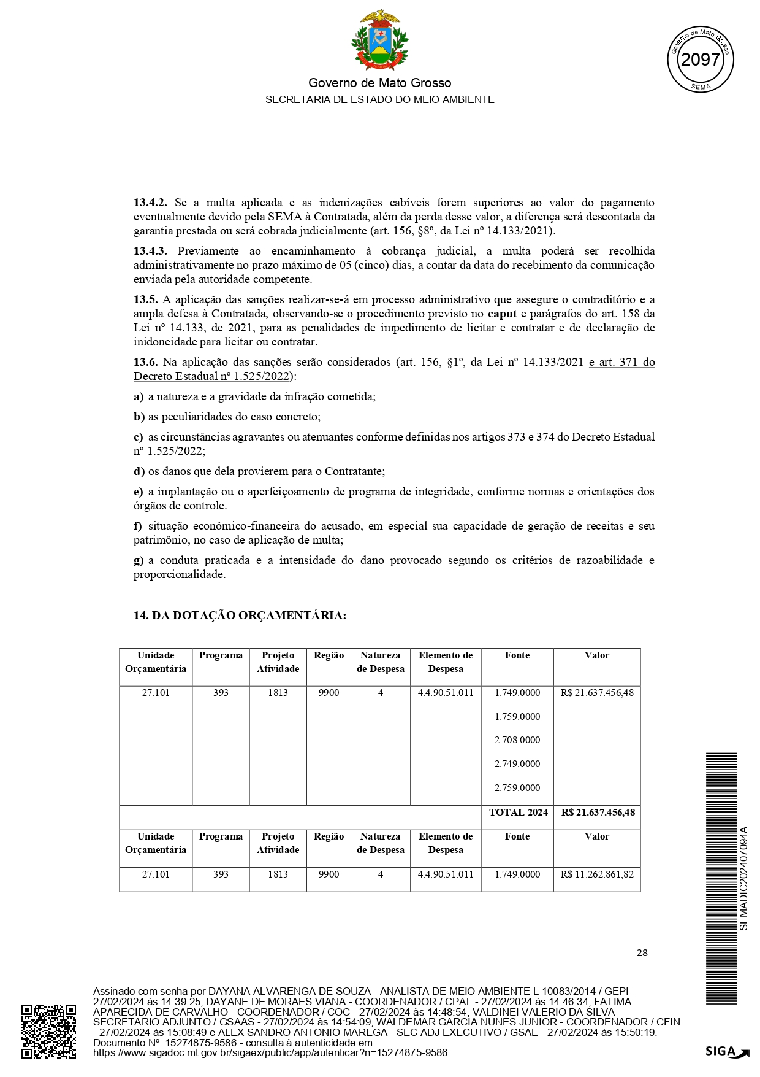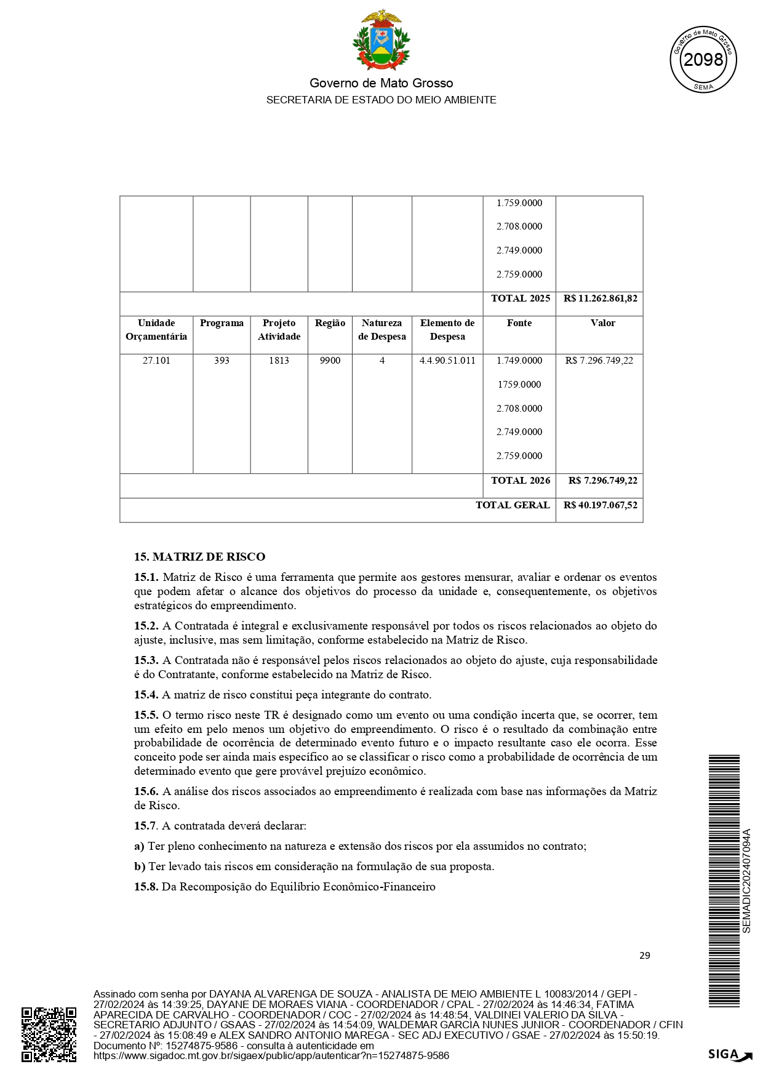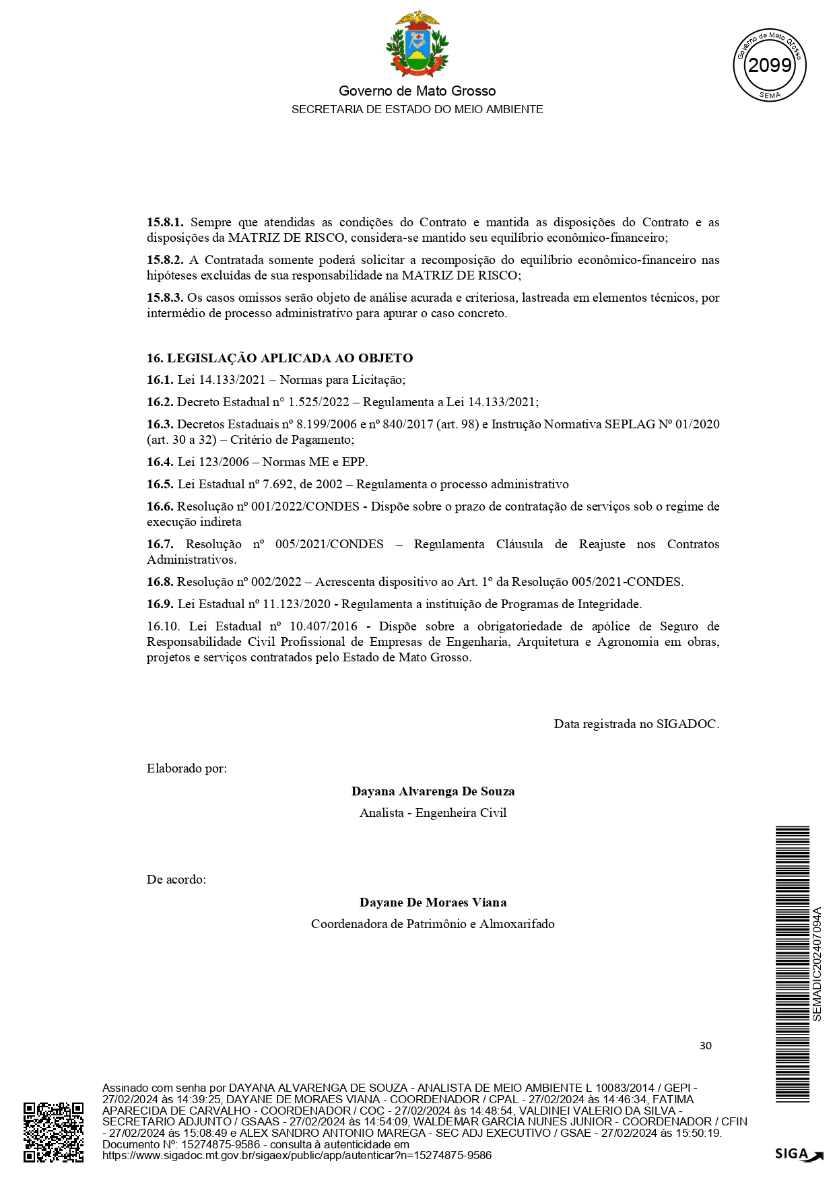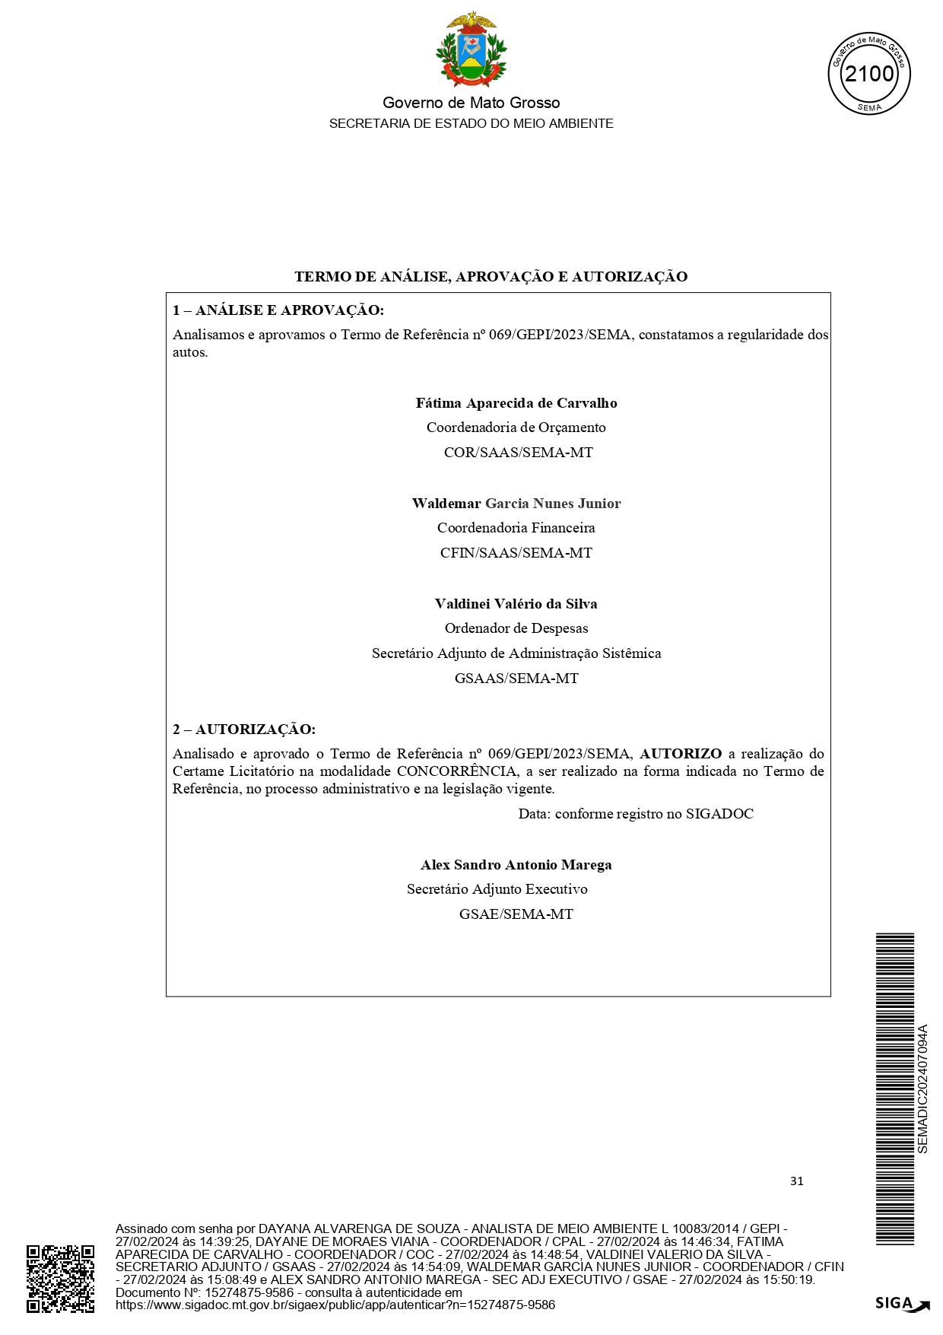

ANEXO II – MEMORIAIS DESCRITIVOS E PROJETOS

Os Memoriais Descritivos e os projetos encontram-se disponível no Processo SIGADOC nº SEMA-PRO-2023/27244 e SIAG nº 0027244/2023, bem como nos seguintes links:

Secretaria de Estado de Meio Ambiente na internet:

http://www.sema.mt.gov.br/site/index.php/unidades-administrativas/aquisicoes-e-contratos/aquisi%C3%A7%C3%B5es/category/998-concorr%C3%AAncia-xxx-2023-sema-pro-2023-27244-reforma-e-amplia%C3%A7%C3%A3o-da-sema

Secretaria de Estado de Gestão:

https://aquisicoes.gestao.mt.gov.br/sgc/faces/pub/sgc/central/EditalPageList.jsp

ANEXO III – PLANILHA ORÇAMENTÁRIA DA ADMINISTRAÇÃO

A Planilha Orçamentária da Administração, encontra-se disponível no Processo SIGADOC nº SEMA-PRO-2023/27244 e SIAG nº 0027244/2023, bem como nos seguintes links:

Secretaria de Estado de Meio Ambiente na internet:

http://www.sema.mt.gov.br/site/index.php/unidades-administrativas/aquisicoes-e-contratos/aquisi%C3%A7%C3%B5es/category/998-concorr%C3%AAncia-xxx-2023-sema-pro-2023-27244-reforma-e-amplia%C3%A7%C3%A3o-da-sema

Secretaria de Estado de Gestão:

https://aquisicoes.gestao.mt.gov.br/sgc/faces/pub/sgc/central/EditalPageList.jsp

ANEXO IV – PLANILHAS ORÇAMENTÁRIAS EM EXCEL

A Planilha Orçamentária, em excel, no Processo SIAG nº 0027244/2023, bem como nos seguintes links:

Secretaria de Estado de Meio Ambiente na internet:

http://www.sema.mt.gov.br/site/index.php/unidades-administrativas/aquisicoes-e-contratos/aquisi%C3%A7%C3%B5es/category/998-concorr%C3%AAncia-xxx-2023-sema-pro-2023-27244-reforma-e-amplia%C3%A7%C3%A3o-da-sema

Secretaria de Estado de Gestão:

https://aquisicoes.gestao.mt.gov.br/sgc/faces/pub/sgc/central/EditalPageList.jsp

Obs. Também poderá ser solicitada via e-mail.

ANEXO V – MINUTA DE CONTRATO

MINUTA

TERMO DE CONTRATO Nº. 0____/2023/SEMA QUE ENTRE SI CELEBRAM A SECRETARIA DE ESTADO DE MEIO AMBIENTE E A EMPRESA ________________________.

O ESTADO DE MATO GROSSO, por meio da SECRETARIA DE ESTADO DE MEIO AMBIENTE – SEMA, inscrita no CNPJ/MF sob o n. º 03.507.415/0023-50, criada pela Lei Complementar nº. 214, de 23 de junho de 2005, e competências atribuídas na Lei Complementar nº 612, de 28 de janeiro de 2019, com sede na Rua C, esquina com a Rua F, Centro Político Administrativo - CPA, neste ato representada pelo Secretário Adjunto Executivo de Meio Ambiente, Sr. Alex Sandro Antônio Marega, brasileiro, portador da Carteira Nacional de Habilitação nº. 015XXXXXXXX – Detran/PR e do CPF nº. 022.XXX.XXX.XX, nomeado pelo Ato Governamental nº 1.628/2019 de 28/03/2019, com suas atribuições definidas na Portaria nº 73/2019/GSMA/MT, de 29/01/2019, doravante denominada CONTRATANTE, e de outro lado a empresa ____________________________________, doravante denominada simplesmente CONTRATADA, inscrita no CNPJ sob o nº: ________________, com sede a ________________________, CEP: ______________, telefones: (_________________), e-mail: _____________________________, neste ato representada pelo Sr.(a) _________________________________, portador(a) do RG n.º __________ , e CPF: ________________, aqui denominada CONTRATADA, resolvem celebrar o presente contrato, em referência ao processo SEMA-PRO-2023/27244, devidamente instruído com o Parecer nº _____-C/SUBPGMA/PGE/2023, oriundo do EDITAL DE CONCORRÊNCIA ELETRÔNICA Nº XXX/SEMA-MT/2023, que será regido por suas cláusulas, pelos preceitos de direito público, pela Lei nº 14.133/2021, Decreto Estadual nº 1.525/2022, Lei nº 8.078/1990 (Código de Defesa do Consumidor), no que couber, assim como, supletivamente, pelos Princípios da Teoria Geral dos Contratos e as disposições de direito privado.

1. CLÁUSULA PRIMEIRA - OBJETO

1.1. O objeto do presente instrumento consiste na contratação de empresa especializada em serviços de Engenharia para execução de Obra de Reforma e Ampliação do edifício denominado Anexo I, conhecido como “Prédio Verde” na sede da SEMA (Secretaria de Estado de Meio Ambiente) em Cuiabá-MT”, conforme condições, quantidades e exigências estabelecidas no EDITAL DE CONCORRÊNCIA ELETRÔNICA Nº XXX/SEMA-MT/2023 e seus anexos, Termo de Referência nº 069/GEPI/2023/SEMA e proposta apresentada, constantes do Processo SEMA-PRO-2023/27244.

1.2. Vinculam esta contratação, independentemente de transcrição: (a) o EDITAL DE CONCORRÊNCIA ELETRÔNICA Nº XXX/SEMA-MT/2023; (b) o Termo de Referência nº 069/GEPI/2023/SEMA; (c) a proposta do contratado; (d) anexos dos documentos aqui listados.

2. CLÁUSULA SEGUNDA - ESPECIFICAÇÕES DO OBJETO E PREÇO

2.1. Os preços do objeto contratado são os obtidos na CONCORRÊNCIA ELETRÔNICA Nº XXX/SEMA-MT/2023, abaixo indicados, nos quais estão incluídas todas as despesas necessárias à sua execução (tributos, seguros, encargos sociais, etc).

ITEM | DESCRIÇÃO/  ESPECIFICAÇÃO | VALOR | PRAZO DE EXECUÇÃO
1. | Obra Ampliação do “Prédio Verde” sede da Secretaria de Estado de Meio Ambiente - SEMA. | R$ ______ | 790 dias
2. | Obra de Reforma “Prédio Verde” sede da Secretaria de Estado de Meio Ambiente - SEMA. | R$______ | 365 dias
VALOR TOTAL: R$ _____________

2.2. A Contratante pagará à Contratada, pelo objeto ora contratado, o valor total de R$ ______(________), a ser pago através de medição, após o cumprimento das etapas previstas no cronograma físico-financeiro apresentado pela Contratada e aprovado pela fiscalização da Contratante, mediante apresentação da Nota Fiscal/Fatura, devidamente atestada pelo fiscal de contrato da Gerência de Patrimônio Imobiliário – GEPI da Contratante;

2.3. DESCRIÇÃO DA SOLUÇÃO

2.3.1. A contratação da execução da Obra de Ampliação será do tipo especial, com elementos e métodos construtivos que utilizam novas tecnologias, como estrutura metálica e fechamento em Steel Frame.

2.3.2. ESTRUTURA METÁLICA - como todo método construtivo tem suas vantagens e desvantagens, tem como vantagens:

2.3.2.1. Resistência - ao contrário do que algumas pensam imaginam, estruturas metálicas podem ter resistência semelhante ou superior à de outros sistemas construtivos, como o concreto armado. Para aumentar ainda mais a durabilidade de uma estrutura metálica, é importante que o material receba alguns cuidados. Existem pinturas especiais e outros tipos de proteção que elevam a vida útil do metal, protegendo contra corrosão e agentes químicos, além de aumentar a segurança da estrutura em caso de incêndio.

2.3.2.2. Versatilidade - essa é uma das características mais valorizadas pelos arquitetos em projetos com estruturas metálicas. O sistema permite a construção de vãos mais amplos, sem a interrupção de vigas ou pilares. Dessa forma, há um maior aproveitamento do espaço, o que permite projetos com estética bem interessante.

2.3.2.3. Rapidez na obra - sem dúvida, essa é uma das maiores vantagens de uma obra com estrutura metálica. As peças são criadas em fábrica, já com as dimensões e especificações corretas, por isso, a montagem dos perfis de aço é feita rapidamente, já que as peças chegam prontas. Esse processo demanda menos mão de obra e uso de materiais, o que acelera a execução do projeto.

2.3.2.4. Padronização - diferente de outros materiais, é mais difícil que uma estrutura metálica tenha desbitolamentos. Trata-se da diferença de dimensões das peças em relação ao que foi solicitado no projeto.

2.3.2.5. Custo-benefício - em um primeiro momento, o custo de uma estrutura metálica pode parecer mais caro do que o de outros sistemas construtivos por conta dos altos impostos incidentes sobre o aço, mas o sistema é vantajoso 3 financeiramente devido à economia a longo prazo. Além de ter uma fundação mais barata, a estrutura metálica gera menos resíduo e, consequentemente, redução de custo no descarte de entulho. Devido a sua rapidez na entrega, estruturas metálicas também podem apresentar melhor custo-benefício para clientes que usarão o espaço comercialmente, já que o retorno do investimento pode ser mais rápido.

2.3.3. STEEL FRAME OU LIGHT STEEL FRAME é um sistema construtivo industrializado e altamente racionalizado, formado por estruturas de perfis de aço galvanizado. Seu fechamento é feito por placas, podendo ser cimentícias, de madeira, drywall, etc. Sua estrutura é composta basicamente por: fechamento externo, isolantes termoacústicos e fechamento interno. A principal diferença do steel frame é a limpeza do canteiro de obras, pois não há necessidade do uso de água proporcionando uma construção seca, título pelo qual esse sistema construtivo também é chamado. Outra característica é a precisão do sistema, tanto dos cálculos quantitativos (quantidade de material que será utilizado) quanto da execução. A geração de resíduos é praticamente zero, já que a estrutura é fabricada com as dimensões definidas em projeto, dispensando o corte de peças, consequentemente isso gera uma construção mais barata, rápida e limpa. Quando há mais de um pavimento na edificação, a separação entre um pavimento e outro é feita por lajes leves, que são perfis de aço galvanizado revestidos por madeira, placa cimentícia ou outro tipo de placa, e por forros leves, que podem ser forros de drywall, pvc, etc. Também podem ser utilizadas lajes pré-moldadas de concreto.

2.3.3.1. Vantagens do steel frame

a) Agilidade na construção: o steel frame possibilita que uma construção seja executada de forma rápida já que a maioria dos seus componentes são pré-fabricados. Algumas casas podem ser finalizadas em 15 dias ou menos.

b) Redução do peso da estrutura: os perfis de aço galvanizado são leves e não geram grandes esforços de carga na estrutura. Por isso, normalmente são utilizadas as fundações superficiais do tipo radier.

c) Maior precisão na execução: como os painéis são fabricados por meios industriais, a precisão e a redução de erros faz com que o steel frame seja um sistema construtivo mais confiável.

d) Melhor isolamento térmico e acústico: esse tipo de estrutura proporciona bons níveis de isolamento térmico e acústico.

e) Várias opções de acabamento

f) Menor custo: se comparado com o sistema convencional de concreto e estruturas metálicas, o steel frame é mais barato, principalmente em edificações menores, pois o custo com materiais e mão de obra acabam sendo menores devido ao curto tempo de execução da obra. Desvantagens do steel frame

g) Limite de pavimentos: embora existam alguns exemplos de prédios de vários pavimentos sendo construídos, é mais comum encontrar edificações térreas construídas em steel frame ou edifícios com até 5 pavimentos.

h) Dificuldade de encontrar mão de obra especializada: para que o sistema seja mais barato e rápido do que outros métodos construtivos, deve-se realizar treinamentos constantes da mão de obra.

2.3.4. Componentes

2.3.4.1. Para o fechamento externo, a estrutura é composta pelos perfis de aço galvanizado, painel estrutural de OSB, isolante termo-acústico e placa cimentícia. Após a aplicação da placa é possível adicionar o tipo de acabamento desejado. O fechamento interno é composto pelos perfis de aço galvanizado, isolante termo-acústico, placa de drywall (gesso acartonado) e revestimento de acabamento (pintura, cerâmica, etc).

2.3.5. Normas técnicas

NBR 6.355:2003 | Perfis Estruturais de Aço Formados a Frio – Padronização
14.715:2001 | Chapas de Gesso Acartonado – Requisitos
14.717:2001 | Chapas de Gesso Acartonado – Determinação das Características Físicas
14.762:2001 | Dimensionamento de Estruturas de Aço Constituídas por Perfis Formados a Frio – Procedimento
15.217:2009 | Perfis de Aço para Sistemas de Gesso Acartonado – Requisitos
15.253:2005 | Placa Plana Cimentícia sem Amianto – Requisitos e Métodos de Ensaio
15.498:2007 | Chapas de Gesso Acartonado – Determinação das Características Físicas
DIRETRIZ SINAT  Nº 003 | Sistemas Construtivos em Perfis Leves de Aço Conformados a Frio, com Fechamento em Chapas  Delgadas (sistema leves tipo “Light Steel Framing)

2.3.6. A contratação da execução da OBRA será do tipo convencional, com elementos que deverão ser definidos em projeto básico que deverão prever, inicialmente, os seguintes serviços:

2.3.6.1. Ampliação do anexo:

a) Demolição do prédio denominado “DEMA”, existente na área do canteiro de obras, com retirada de janelas, portas, forro de gesso, telha de cerâmica, trama de madeira para cobertura, metais sanitários, demolição de alvenaria de bloco furado, pilares e vigas de concreto armado e transporte vertical/horizontal de entulho ou material diverso;

b) Serviços de terraplanagem e impermeabilizações, se necessário;

c) Execução de Fundações;

d) Execução de Estruturas Metálicas;

e) Execução de esquadrias de vidro, alumínio;

f) Execução de revestimentos de pisos e paredes;

g) Execução de Casa de Força de Entrada de energia;

h) Execução de instalações elétricas de média e baixa tensão, lógica e telefonia;

i) Implantação de projeto de combate a incêndio;

j) Execução de Brises;

k) Pré-instalação de ar condicionado;

l) Instalação de Elevadores;

m) Demais elementos necessários.

2.3.6.2. Reforma do Complexo I “Prédio Verde”:

a) Demolições e retiradas de portas, janelas, paredes de gesso acartonado e mais elementos necessários a adequação dos ambientes, conforme layout a ser definido;

b) Fechamento e vedação de paredes e vãos necessários;

c) Instalação de portas e janelas necessárias;

d) Revestimentos de piso e/ou parede, incluindo revestimentos cerâmicos ou pintura de parede;

e) Instalações elétricas de baixa tensão, lógica e telefonia;

f) Demais itens necessários.

2.3.7. A contratação destina-se a execução das Obras do tipo especial:

I- Obra de Ampliação;

II- Obra de Reforma.

2.3.8. As intervenções deverão manter o padrão de qualidade existente e apresentar melhor prática executiva, com elementos que apresentem vantagens para a contratação e com a caracterização devidamente detalhada do no Termo de Referência nº 69/GEPI/SEMA/2023.

3. CLÁUSULA TERCEIRA - CASOS OMISSOS

3.1. Os casos omissos serão decididos pela Contratante, segundo as disposições contidas na Lei nº 14.133/2021 e demais normas estaduais de licitações e contratos administrativos e, supletivamente as disposições contidas na Lei nº 8.078/1990 – Código de Defesa do Consumidor, normas e Princípios Gerais dos Contratos e disposições do direito privado.

4. CLÁUSULA QUARTA - PRAZO DE VIGÊNCIA E PRORROGAÇÃO

4.1. O prazo de vigência da contratação é de 912 (novecentos e doze) dias, contados da assinatura deste instrumento, na forma do art. 105 da Lei n° 14.133/2021.

4.2. O prazo de vigência será automaticamente prorrogado, independentemente de termo aditivo, quando o objeto não for concluído no período firmado acima, ressalvadas as providências cabíveis no caso de culpa da Contratada, previstas neste instrumento.

4.3. A alteração do prazo de execução inicialmente previsto poderá ser feita mediante justificativa técnica e análise jurídica, pelo prazo necessário à conclusão do objeto, devendo a Contratada apresentar cronograma readequado, o que será formalizado por meio de aditivo contratual.

5. CLÁUSULA QUINTA - PRAZOS E EXECUÇÃO

5.1. Condições de Execução:

5.1.1. O prazo de execução dos serviços é de 790 (setecentos e noventa) dias para o item 1 (Ampliação) e de 365 (trezentos e sessenta e cinco) dias para o item 2 (Reforma), contados da emissão de ordem de serviço.

5.1.2. Caso exista a necessidade, a Contratada e/ou Contratante preveja período antecedente à expedição da ordem de serviço para verificação de pendências, liberação de áreas ou adoção de outras providências cabíveis para a regularidade do início de sua execução.

5.1.3. Os serviços deverão ser executados conforme cronograma físico-financeiro, constante na proposta da Contratada.

5.1.4. Os serviços deverão ser executados no seguinte endereço: Rua F esquina com Rua C, s/n, Centro Político Administrativo, Cuiabá/MT, conforme projeto Básico/Executivo, Anexo do Edital nº______.

5.1.4.1. Antes de iniciar os serviços, a CONTRATADA deverá providenciar a documentação abaixo relacionada, e encaminhar para a comissão de fiscalização da CONTRATANTE para VALIDAÇÃO, e posterior encaminhamento a Gerência de Gestão de Contrato-GECON:
a) A Anotação de Responsabilidade Técnica (ART) e/ou Registro de Responsabilidade da obra Técnica (RRT) A Certidão de Registro do Contrato no CREA/MT, quando couber;
b) A comprovação da matrícula/cadastro específico da obra no INSS (CEI);
c) Alvará expedido pela Prefeitura;
d) Apresentação do Livro de Obras, que poderá ser físico ou digital.

5.1.5. A Contratada deverá definir um responsável da equipe técnica para o serviço como coordenador, tendo a responsabilidade e a autoridade para cumprir e fazer cumprir as ações definidas como premissas pela Contratante. Este deverá ser o consultor.

5.1.6. A Contratada deverá analisar os documentos referentes ao objeto contratado, identificando as principais funções envolvidas na gestão de projetos e suas relações de autoridade (matriz de responsabilidades).

5.1.7. A Contratada deverá definir as competências necessárias para manter a gestão e a boa execução dos serviços contratados considerando cada função atribuída ao profissional habilitado.

5.1.8. A Contratada deverá ser conhecedora das normas da ABNT e das legislações pertinentes para execução de todos os serviços. Portanto, não será aceita nenhuma alegação por parte da Contratada que esta ou aquela norma/legislação não está contemplada neste Contrato.

5.1.9. A Contratada deverá ter domínio sobre os serviços que serão executados por ela.

5.1.10. A Contratada deverá ter ciência sobre as características locais, principalmente quanto ao período de chuva na região, portanto, não será aceita a alegação de atraso na execução da obra devido às chuvas nem devido a condições topográficas ou geológicas.

5.1.11. A Contratada deverá manter os locais, onde forem realizados os serviços, sinalizados e isolados do público por placas, faixas, fitas, tapume, telas, etc., com o fim de evitar riscos de acidentes aos usuários locais e ao pessoal da Contratada.

5.1.12. A Contratada deverá seguir o Mapa de Risco do Canteiro de Obras – ANEXO II deste Contrato.

5.2. Da Mão de Obra a ser empregada

5.2.1. A Contratada deverá manter funcionários em quantidade suficiente para cada tarefa/atividade da obra, empregando sempre mão de obra qualificada para cada atividade. Para isso, a Contratante poderá, a qualquer tempo, solicitar documento comprobatório de que o funcionário está habilitado e capacitado para manusear e operar os equipamentos e/ou maquinários, bem como familiarizado com a execução da tarefa em questão.

5.2.2. Os funcionários deverão ser registrados pela Contratada com assinatura da CTPS, com exceção daqueles oriundos de empresas terceirizadas. Porém, a Contratada somente poderá subcontratar serviços para empresa cujos funcionários que prestarão o serviço estejam devidamente registrados nas respectivas terceirizadas.

5.2.3. Todos os funcionários deverão estar devidamente uniformizados, identificados e utilizando equipamentos de segurança.

5.2.4. A Contratada deverá ser conhecedora e observar rigorosamente as orientações das Normas Regulamentadoras – NR’s do Ministério do Trabalho, relativas à segurança e medicina do trabalho, em especial a NR 18 e NR 5.

5.2.5. Não será permitida, em hipótese alguma, a utilização de mão de obra sem que o funcionário esteja devidamente registrado na empresa ou com contrato de prestação de serviços.

5.2.6. A Contratada deverá fornecer aos seus funcionários todos os EPI’s e promover a substituição destes sempre que necessário, conforme a periodicidade estipulada em NR ou quando o EPI não oferecer mais segurança ao funcionário, o que ocorrer primeiro.

5.2.7. Em caso do descumprimento das normas de segurança do trabalho, a FISCALIZAÇÃO poderá notificar a Contratada e, em caso de reincidências, aplicar as sanções previstas neste Contrato.

5.2.8. O canteiro de obras deverá ser devidamente preparado de acordo com as recomendações da NR18, levando-se em consideração o número máximo de funcionários por turno, de forma a garantir aos funcionários da Contratada saúde, segurança e conforto.

5.3. Dos Equipamentos e Materiais a serem empregados

5.3.1. A Contratada deverá fornecer máquinas, equipamentos e ferramentas em quantidades suficientes a execução de cada tarefa/atividade da obra, conforme cada fase do cronograma.

5.3.2. Os equipamentos sempre deverão apresentar boa qualidade, revisados e com manutenções preventivas em dia, de forma a zelar pela integridade dos mesmos e garantir a segurança dos operadores e funcionários que estejam trabalhando no local de utilização.

5.3.3. A Contratada deverá sinalizar adequadamente, bem como promover o controle de acesso aos locais de manuseio e operação de equipamentos que possam causar acidentes.

5.3.4. Caminhões e demais equipamentos que se locomovem no canteiro deverão ser dotados de aviso sonoro quando da operação em marcha ré, ou em qualquer tipo de movimento como plataformas elevatórias.

5.3.5. Todo e qualquer tipo de equipamento/máquina somente poderá ser manuseado/operado por profissional devidamente habilitado e capacitado para tal. Para isso, a FISCALIZAÇÃO poderá solicitar, a qualquer tempo, da Contratada certificados que atestem a capacidade do operador para o equipamento em questão.

5.3.6. Em caso da não observância pela revisão e manutenção dos equipamentos e maquinários, inclusive em caso de operação destes por funcionário não habilitado e capacitado, a FISCALIZAÇÃO poderá notificar a Contratada e, em caso de reincidências, aplicar as sanções previstas no contrato.

5.3.7. Todos os materiais a serem empregados na obra deverão ser novos, comprovadamente de primeira qualidade e, estarem de acordo com as especificações, devendo ser submetidos à aprovação da FISCALIZAÇÃO, com exceção de eventuais serviços de remanejamento onde estiver explícito o reaproveitamento.

5.3.8. A Contratada deverá submeter à FISCALIZAÇÃO, amostras de todos os materiais a serem empregados nos serviços antes de executá-los. Se julgar necessário, a FISCALIZAÇÃO poderá solicitar à Contratada a apresentação de informação por escrito dos locais de origem dos materiais ou de certificados de ensaios relativos aos mesmos.

5.3.9. Todo e qualquer material a ser empregado deverá ser comprovadamente de boa procedência de fabricante e de mercado. Os materiais deverão estar de acordo com as recomendações das normas da ABNT e/ou acreditado pelo INMETRO, quando for o caso, ou outro órgão certificador de qualidade.

5.3.10. A Contratada deverá ter procedimento de aferição quanto ao atendimento de conformidade dos materiais, de forma a rejeitar os materiais e equipamentos que forem fornecidos fora da especificação técnica.

5.4. Do Diário de OBRAS

5.4.1. Caberá à Contratada o fornecimento e manutenção de "Diário de Obras", devidamente numerado e rubricado pela Contratada diariamente, que permanecerá disponível para escrituração no local da obra e terá as seguintes características:

I. Será único, com páginas numeradas tipograficamente, se físico em 02 vias, sendo a primeira da Contratante e a segunda da Contratada.

II. Todas as folhas do Diário de Obras deverão ser assinadas pelo Responsável Técnico da Contratada, no máximo, um dia após a referida data de entrada de dados.

III. Deverá, a qualquer tempo, permitir a reconstituição dos fatos relevantes ocorridos na obra e que tenham influenciado de alguma forma seu andamento ou execução, contendo, no mínimo, os seguintes campos: nome da Contratada, nome da Contratante, data, prazo contratual, prazo decorrido, prazo restante, condições do tempo, máquinas e equipamentos, número e categoria de empregados, campo de ocorrências, campo para assinatura da Contratada.

5.4.2. Serão obrigatoriamente registrados no "Diário de Obras", pela Contratada:

I. Falhas nos serviços de terceiros não sujeitos à sua ingerência;

II. Consultas à FISCALIZAÇÃO;

III. Datas de conclusão de etapas caracterizadas, de acordo com o cronograma aprovado;

IV. Acidentes ocorridos no decurso dos trabalhos;

V. Respostas às interpelações da FISCALIZAÇÃO;

VI. Eventual escassez de material que resulte em dificuldade para a obra ou serviço;

VII. Outros fatos que, a juízo da Contratada, devem ser objeto de registro.

5.4.2.1. Será objeto de registro no "Diário de Obras" pela FISCALIZAÇÃO:

I. Observações cabíveis a propósito dos lançamentos da Contratada no "Diário de Obras";

II. Observações sobre o andamento da obra ou serviço, tendo em vista as especificações, prazos e cronogramas;

III. Soluções às consultas, lançadas ou formuladas pela Contratada, com Correspondência simultânea para autoridade superior, quando for o caso;

IV. Restrições que lhe pareçam cabíveis a respeito do andamento dos trabalhos ou do desempenho da Contratada, seus prepostos e sua equipe;

V. Determinação de providências para o cumprimento do objeto e especificações;

VI. Outros fatos que, a juízo da FISCALIZAÇÃO, devem ser objeto de registro.

5.5. CRITÉRIOS DE SUSTENTABILIDADE

5.5.1. Os serviços prestados pela Contratada deverão fundamentar-se no uso racional de recursos e equipamentos, de forma a evitar e prevenir o desperdício de insumos e materiais consumidos, bem como a geração de resíduos, além do desperdício de água e consumo excessivo de energia. Sempre que possível fazer uso de energia renovável.

5.5.2. A Contratada deverá ter pleno conhecimento e se responsabilizar pelo trabalho seguro das pessoas envolvidas no manuseio de ferramentas, equipamentos e produtos inflamáveis, conforme legislação em vigor do Ministério do Trabalho. Esta também se responsabilizará por ações e/ou omissões sobre os resíduos e rejeitos sólidos, líquidos e derivados, nos locais da obra, removendo e promovendo a devida destinação.

6. CLÁUSULA SEXTA - RECEBIMENTO DOS SERVIÇOS E CRITÉRIOS DE MEDIÇÃO

6.1. O recebimento do objeto deste contrato ocorrerá de acordo com as condições estabelecidas no Termo de Referência nº 069/GEPI/SEMA/2023.

6.2. Recebimento do Objeto

6.2.1. Os serviços serão recebidos provisoriamente, pelo fiscal do contrato ou Comissão de Recebimento, após a conclusão dos serviços, e mediante realização de vistoria para efeito de posterior verificação da conformidade dos serviços com a especificação contratual.

6.2.2. Após a vistoria, a fiscalização comunicará oficialmente à Contratada, indicando as correções e complementações consideradas necessárias ao recebimento definitivo, que deverá providenciar o saneamento, no prazo de 10 (dez) dias úteis, a contar da notificação, às suas custas, observado o disposto no art. 119 da Lei Federal nº 14.133/2021.

6.2.3. Não sendo sanadas as irregularidades pela Contratada, o fiscal do contrato encaminhará o caso à autoridade superior, para procedimentos inerentes à aplicação de penalidades.

6.2.4. Nos termos previstos no §5º do artigo 294 do Decreto Estadual nº 1.525/2022, havendo necessidade premente do serviço, poderá o fiscal do contrato receber provisoriamente o objeto contratual realizado parcialmente, sem prejuízo de eventual glosa quando do recebimento definitivo.

6.2.5. O recebimento definitivo ocorrerá mediante nova vistoria e relatório detalhado, após as correções e complementações, comprovada a adequação do objeto aos termos contratuais, e apresentadas as respectivas documentações exigidas no Contrato, no prazo de até 30 (trinta) dias, contados do recebimento provisório.

6.2.6. O prazo para recebimento definitivo poderá ser excepcionalmente prorrogado, de forma justificada, por igual período, quando houver necessidade de diligências para a aferição do atendimento das exigências contratuais.

6.2.7. No caso de controvérsia sobre a execução do objeto, quanto à dimensão, qualidade e quantidade, deverá ser observado o teor do art. 143 da Lei nº 14.133, de 2021, comunicando-se à Contratada para emissão de Nota Fiscal no que pertine à parcela incontroversa da execução do objeto, para efeito de liquidação e pagamento.

6.2.8. O prazo para a solução, pela Contratada, de inconsistências na execução do objeto ou de saneamento da nota fiscal ou de instrumento de cobrança equivalente, verificadas pela Contratante durante a análise prévia à liquidação de despesa, não será computado para os fins do recebimento definitivo.

6.2.9. O recebimento provisório ou definitivo não excluirá a responsabilidade civil pela solidez e pela segurança do serviço nem a responsabilidade ético-profissional pela perfeita execução do contrato.

6.2.10. O recebimento definitivo pela Contratante não eximirá o projetista ou o consultor da responsabilidade objetiva por todos os danos causados por falha de projeto.

6.2.11. O recebimento definitivo pela Contratante não eximirá a Contratada, da responsabilidade objetiva pela solidez e pela segurança dos materiais e dos serviços executados e pela funcionalidade da construção, da reforma, da recuperação ou da ampliação do bem imóvel, e, em caso de vício, defeito ou incorreção identificados, conforme prazos da NBR 15575-1, a Contratada ficará responsável pela reparação, pela correção, pela reconstrução ou pelas substituições necessárias.

6.3. Critérios de medição

6.3.1. Para apuração da execução das etapas previstas no cronograma físico-financeiro, apresentado pela CONTRATADA, serão realizadas as medições dos serviços por requerimento da CONTRATADA, ou ainda, de ofício pela FISCALIZAÇÃO da CONTRATANTE.

6.3.2. As medições dos serviços executados serão realizadas mensalmente, em caráter ordinário, ou a qualquer tempo, em caráter extraordinário, cuja justificativa deve constar no respectivo procedimento, conforme juízo de conveniência e oportunidade da Administração.

6.3.3. A primeira medição poderá ser realizada após a expedição da “Ordem de Serviço”, e no mês em curso no qual aquele documento fora emitido; e a última medição será realizada após a conclusão da obra, independentemente da previsão mensal das medições.

6.3.4. O período mínimo de intervalo entre as medições não poderá ser inferior a 30 (trinta) dias, exceto para o caso de primeira e/ou última medição ou ainda, por ocasião do reajuste anual, que implicará na necessidade de se efetuar a medição parcial dos serviços na data de aniversário da apresentação da proposta, de modo a identificar, claramente, quais os serviços que foram executados antes e depois da referida data.

6.3.5. A equipe de fiscalização ou servidor designado como fiscal, deverá elaborar, ou homologar, caso já venha proposta pela CONTRATADA, a planilha de medição, verificando a conformidade quantitativa e qualitativa dos serviços executados no período.

6.3.6. A planilha de medição será elaborada conforme planilha de preços da CONTRATADA, inclusive seguindo o mesmo padrão de unidades, e serão medidos somente os serviços efetivamente executados.

6.3.7. As medições deverão ser elaboradas considerando os elementos do modelo de medição para obras de construção civil constante na Orientação Técnica nº 06/2014 da Controladoria Geral do Estado.

a) Folha de identificação com os dados do contrato;
b) Ficha de medição;
c) Memória de cálculo;
d) Folha de medição;
e) Ficha de medições acumuladas;
f) Ficha para medição do canteiro;
g) Ficha para medição da mobilização (equipamentos);
h) Ficha dos índices pluviométricos (pluviometria);
i) Registro fotográfico dos serviços executados;
j) Diário de obras.

6.3.8. A medição encaminhada pela CONTRATADA deverá conter a assinatura do Responsável Técnico e do representante Legal da empresa.

6.3.9. Não deverá ser aceita a medição elaborada exclusivamente pela empresa subcontratada (quando for o caso).

6.3.10. Somente após a confecção da Planilha de Medição, a qual deverá ser elaborada no prazo de 10 (dez) dias, contados do requerimento da CONTRATADA ou da expedição da Ordem de Serviço pela Administração (medição de ofício), poderá ser emitida a respectiva Nota Fiscal dos serviços executados, para fins de pagamento dos valores contratados pela CONTRATANTE.

6.3.11. Depois de fechada a Planilha de Medição, a CONTRATADA apresentará a Nota Fiscal à SEMA, a qual será encaminhada ao fiscal da obra, a quem caberá atestar a realização dos serviços, encaminhando o documento para as providências relativas ao pagamento.

6.3.12. A Nota Fiscal deverá ser encaminhada para pagamento acompanhada da Planilha de Medição e demais documentos e certidões de regularidade fiscal (federal, estadual e municipal) exigidos no contrato.

6.3.13. O pagamento será efetuado por meio de medições aferidas dos valores limitados às etapas previstas no cronograma físico-financeiro apresentado pela CONTRATADA e aprovado pela CONTRATANTE.

7. CLÁUSULA SÉTIMA - CONDIÇÕES DE PAGAMENTO

7.1. Do pagamento

7.1.1. O pagamento das obrigações contratuais observará a ordem cronológica de exigibilidade para cada fonte diferenciada de recursos, conforme artigo 341, do Decreto Estadual nº 1.525/2022.

7.1.1.1. A ordem cronológica de exigibilidade terá como marco inicial, para efeito de inclusão do crédito na sequência de pagamentos, a liquidação de despesa.

7.1.1.2. Considera-se liquidação o segundo estágio da despesa pública e consiste na verificação do direito adquirido pelo credor, tendo por base os títulos e documentos comprobatórios do respectivo crédito, após a execução do objeto do gasto e atesto por servidor designado.

7.1.1.3. Sempre que compatível com o regime de execução, a medição deverá ocorrer mensalmente.

7.1.2. Para fins de liquidação, o setor competente deverá verificar se a nota fiscal (ou instrumento de cobrança equivalente) apresentada expressa os elementos necessários e essenciais do documento, tais como:

a) o prazo de validade;

b) a data da emissão;

c) os dados do contrato e do órgão contratante;

d) o período respectivo de execução do contrato;

e) o valor a pagar;

f) eventual destaque do valor de retenções tributárias cabíveis; e

g) o número e nome do banco, agência e número da conta onde deverá ser feito o pagamento, via ordem bancária.

h) A Nota Fiscal deve ser emitida em nome de ESTADO DE MATO GROSSO, com o CNPJ nº 03.507.415/0023-50 e enviada juntamente com os documentos necessários para pagamento, até o 10º (décimo) dia útil ao mês subsequente ao da prestação do serviço, para serem devidamente conferidas e atestadas pelo fiscal de contrato.

i) A Contratada deverá encaminhar a Nota Fiscal via correio eletrônico no endereço informado pela Contratante no 1º ao 3º dia útil do mês subsequente à prestação do serviço, visando atender a INSTRUÇÃO NORMATIVA RFB Nº 2043, DE 12 DE AGOSTO DE 2021.

7.1.3. Havendo erro na apresentação da nota fiscal ou instrumento de cobrança equivalente, ou circunstância que impeça a liquidação da despesa, esta ficará sobrestada até que a Contratada providencie as medidas saneadoras, reiniciando-se o prazo após a comprovação da regularização da situação, sem ônus à Contratante.

7.1.4. O primeiro pagamento à Contratada ficará condicionado à apresentação dos documentos listados abaixo. Os demais pagamentos não necessitarão da apresentação dos itens “a” e “b”:

a) Certidão de Registro de Contrato da obra, objeto da licitação, no CREA ou CAU, no que couber.

b) Matrícula específica da obra objeto da licitação no Cadastro Específico do Instituto Nacional de
Seguridade Social (CEI/INSS).

c) Prova de Recolhimento do ISSQN no Município onde foi executada a obra, conforme Lei Complementar n°116/03, salvo nos Municípios onde o Estado possui convênio e, consequentemente, fará a retenção, por se tratar de substituto tributário, observando a alíquota de cada município.

d) Prova do recolhimento do FGTS e INSS, relativo a todos os empregados da Contratada, correspondente ao mês da última competência vencida, juntamente com a GFIP relativa a Matrícula/Cadastro específico da obra de construção civil (CEI) no INSS.

e) Prova de Regularidade para com a Fazenda Federal, Estadual e Municipal do domicílio ou sede da Contratada, através de certidões expedidas pelos órgãos competentes, que estejam dentro do prazo de validade expresso na própria certidão, composta de:

e.1) Certidão quanto à Dívida Ativa da União, expedida pela Procuradoria da Fazenda Nacional – Ministério da Fazenda;

e.2) Certidão Negativa de Débito Fiscal, expedida pela Agência Fazendária da Secretaria de Estado de Fazenda, do respectivo domicílio tributário;

e.3) Certidão Negativa de Dívida Ativa, de competência da Procuradoria Geral do Estado, sendo obrigatório, também para empresas sediadas em outros Estados da Federação, caso a certidão seja emitida pelo Estado da sede da Contratada;

f) Prova de regularidade perante a Justiça do Trabalho;

g) Cópia do Livro de Obras.

7.1.5. A nota fiscal ou instrumento de cobrança equivalente, nos termos do Decreto Estadual nº 1525/2022, deverá ser obrigatoriamente acompanhada da comprovação de:

I - Ofício de encaminhamento;

II - Portaria de nomeação do fiscal (na primeira medição ou quando houver alterações);

III - Habilitação do Fiscal junto ao CREA/MT - Anotação de Responsabilidade Técnica (ART);

IV - Folha de identificação com os dados do contrato;

V - Resumo de medição (ficha de medição e ficha de medição acumulada);

VI - Controle financeiro;

VII - Cronograma físico-financeiro de evolução mensal;

VIII - Memória de cálculo geral de medição (folha de medição, ficha de medição de canteiro e ficha para medição de mobilização de equipamentos);

IX - Ficha dos Índices Pluviométricos;

X - Croqui de Localização;

XI - Registro fotográfico/coordenadas de acompanhamento dos serviços executados no período;

XII - Parecer Técnico de acompanhamento dos serviços executados no período;

XIII - Diário de Obras;

XIV - Certidão de Regularidade Ambiental Emitida pela Superintendência Ambiental ou documento equivalente;

XV - Emissão da Ordem de Início dos Serviços (na primeira medição);

XVI - Matrícula Específico da Obra no INSS CEI ou CNO;

XVII - Nota fiscal atestada pelo fiscal ou pela comissão de fiscalização designada;

XVIII - Relatório de avaliação e acompanhamento da obra, no caso de haver empresa supervisora ou gerenciadora;

XIX - Indicação de eventuais valores a serem acautelados, retidos ou glosados da medição em referência;

XX - Solicitação de Pagamento ou a elaboração do Termo Circunstanciado pelo Fiscal do Contrato;

XXI - Arquivo digital com planilhas de medição/fotos para registro no Geo-Obras;

XII - Nota de Empenho / Dotação Orçamentária para cobertura da despesa;

XXIII - Comprovação de Lançamento no Sistema FIPLAN-GFO;

XXIV - Comprovação da regularidade fiscal perante o Estado de Mato Grosso;

XXV - Certidão de quitação do ISSQN no local onde estiver sendo feito o serviço, nos termos da Lei nº 10.162/2014;

XXVI - Baixa do CEI ou CNO (para a última medição);

XXVII - Elaboração do relatório ou termo circunstanciado de recebimento do objeto ou serviços contratados (para a última medição).

7.1.6. Os documentos exigidos para pagamento, para pessoas jurídicas, devem ser emitidos no Cadastro Nacional de Pessoa Jurídica - CNPJ previsto no contrato, salvo quando o órgão emissor o fizer apenas no número da Matriz.

7.1.7. Caso constatado alguma irregularidade na Nota Fiscal ou instrumento de cobrança equivalente, esta será devolvida ao fornecedor, para as necessárias correções, com as informações que motivaram sua rejeição, contando-se o prazo para pagamento da data da sua reapresentação.

7.1.8. A CONTRATANTE efetuará retenção na fonte de todos os tributos inerentes ao contrato em questão.

7.1.9. Os prestadores de serviço e fornecedores de bens deverão emitir as notas fiscais, as faturas ou os recibos em observância às regras de retenção dispostas na Instrução Normativa RFB nº 1.234, de 11 de janeiro de 2012.

§ 1º A partir de 1º de agosto de 2023, os documentos de cobrança supracitados em desacordo com o previsto no caput deste artigo não serão aceitos para fins de liquidação de despesa, conforme previsto na PORTARIA N° 152/GSF/SEFAZ/2023, publicada no Diário Oficial do Estado em 28/07/2023.

7.1.10. Para as operações de vendas destinadas a Órgão Público da Administração Federal, Estadual e Municipal, deverão ser acobertadas por Nota Fiscal Eletrônica, conforme Protocolo ICMS42/2009, recepcionado pelo Artigo 198-A-5-2 do RICMS. Informações através do site www.sefaz.mt.gov.br/nfe.

7.1.11. A não manutenção das condições exigidas para a habilitação na licitação, durante a execução contratual não permite a retenção do pagamento devido à Contratada por serviços já prestados e recebidos sem ressalvas pela Contratante, com exceção dos contratos de terceirização de serviços, nos quais será admitida a retenção de pagamento para garantir o pagamento dos trabalhadores vinculados à prestação do serviço (art. 261, § único do Decreto Estadual nº 1.525/2022).

7.2. Prazo de pagamento

7.2.1. O pagamento será efetuado pela Contratante em favor do contratado em até 30 (trinta) dias, mediante ordem bancária a ser depositada em conta corrente, no valor correspondente, após a apresentação da Nota Fiscal devidamente atestada pela fiscalização da Contratante.

7.2.2. Previamente ao pagamento, a Contratante deverá verificar as condições previstas neste contrato.

7.2.2.1. A eventual perda das condições de que trata este item não enseja, por si, retenção de pagamento pela Contratante.

7.2.3. Verificadas quaisquer irregularidades, a Contratante deverá notificar a Contratada para que regularize a sua situação, sem prejuízo do prosseguimento do processo de pagamento.

7.2.4. A permanência da condição de irregularidade, sem a devida justificativa ou com justificativa não aceita pela Contratante, pode culminar em rescisão contratual, sem prejuízo da apuração de responsabilidade e da aplicação de penalidades cabíveis, observado o contraditório e a ampla defesa.

7.2.5. É facultada a retenção dos créditos decorrentes dos contratos, até o limite dos prejuízos causados à Administração Pública e das multas aplicadas, nos termos do inciso IV do art. 139 da Lei Federal nº 14.133/2021.

7.2.6. Na hipótese de fatos impeditivos do pagamento decorrentes de caso fortuito ou força maior que impeça a liquidação ou o pagamento da despesa, o prazo para o pagamento será suspenso até a interrupção destes fatos.

7.2.7. No caso de atraso pela Contratante, os valores devidos à Contratada serão atualizados monetariamente entre o termo final do prazo de pagamento até a data de sua efetiva realização, mediante aplicação do índice IPCA/IBGE de correção monetária.

7.3. Forma de pagamento

7.3.1. O pagamento será realizado por meio de ordem bancária, para crédito em banco, agência e conta corrente indicados pela Contratada.

7.3.2. Será considerada data do pagamento o dia em que constar como emitida a ordem bancária para pagamento.

7.3.3. Quando do pagamento, será efetuada a retenção tributária prevista na legislação aplicável.

7.3.3.1. Independentemente do percentual de tributo inserido na planilha, quando houver, serão retidos na fonte, quando da realização do pagamento, os percentuais estabelecidos na legislação vigente.

7.3.4. A Contratada regularmente optante pelo Simples Nacional, nos termos da Lei Complementar nº 123, de 2006, não sofrerá a retenção tributária quanto aos impostos e contribuições abrangidos por aquele regime. No entanto, o pagamento ficará condicionado à apresentação de comprovação, por meio de documento oficial, de que faz jus ao tratamento tributário favorecido previsto na referida Lei Complementar.

8. CLÁUSULA OITAVA - REAJUSTE

8.1. Os preços inicialmente contratados são fixos e irreajustáveis pelo prazo de um ano contado da data do orçamento estimado.

8.2. Após o intervalo de um ano, os preços iniciais serão reajustados, a requerimento da Contratada e depois de transcorrido um ano da data do orçamento estimado, por meio da aplicação do do índice INCC – Índice Nacional da Construção Civil, elaborado pela Fundação Getúlio Vargas – FGV.

8.3. Os reajustes deverão ser precedidos de solicitação da Contratada, acompanhada de memorial do cálculo.

8.4. Independentemente do requerimento de reajuste formulado pela Contratada, a Contratante verificará, a cada anualidade, se houve deflação do índice adotado que justifique o recálculo dos custos em valor menor, promovendo, em caso positivo, a redução dos valores correspondentes da planilha contratual.

8.5. Nos reajustes subsequentes ao primeiro, o intervalo mínimo de um ano será contado a partir dos efeitos financeiros do último reajuste.

8.6. No caso de atraso ou não divulgação do(s) índice (s) de reajustamento, a Contratante pagará à Contratada a importância calculada pela última variação conhecida, liquidando a diferença correspondente tão logo seja(m) divulgado(s) o(s) índice(s) definitivo(s).

8.7. A prorrogação contratual sem a solicitação do reajuste implica a preclusão deste, sem prejuízo dos futuros reajustes nos termos pactuados.

8.8. Caso o(s) índice(s) estabelecido(s) para reajustamento venha(m) a ser extinto(s) ou de qualquer forma não possa(m) mais ser utilizado(s), será(ão) adotado(s), em substituição, o(s) que vier(em) a ser determinado(s) pela legislação então em vigor.

8.9. Na ausência de previsão legal quanto ao índice substituto, as partes elegerão novo índice oficial, para reajustamento do preço do valor remanescente, por meio de termo aditivo.

8.10. O reajuste será realizado por apostilamento.

8.11. Os pedidos de reajuste dos preços contratados serão respondidos no prazo máximo de 90 (noventa) dias, contados da data do fornecimento da documentação.

9. CLÁUSULA NONA - DOTAÇÃO ORÇAMENTÁRIA

9.1. O(s) recurso(s) para pagamento do(s) produto(s) será(ão) da(s) seguinte(s) dotação(ões) orçamentária(s):

Órgão/Unidade: 27101 – SECRETARIA DE ESTADO DE MEIO AMBIENTE
Projeto Atividade: 2005
Elemento de Despesa: 44.90.51.011
Fonte de Recurso: 2.708.0000, 2.749.0000, 2.759.0000

9.2. A dotação relativa aos exercícios financeiros subsequentes será indicada após aprovação da Lei Orçamentária respectiva e liberação dos créditos correspondentes, mediante apostilamento.

10. CLÁUSULA DÉCIMA - GARANTIA DE EXECUÇÃO

10.1. A Contratada deverá apresentar à Contratante, no prazo máximo de 10 (dez) dias úteis, contados da data da publicação do extrato do Contrato no Diário Oficial, comprovante de garantia para execução do Contrato, correspondente a 5% (cinco por cento) do valor total do Contrato, mediante a opção por umas das modalidades a seguir, de acordo com o art. 96, da Lei nº 14.133/2021, exceto a garantia apresentada na modalidade: seguro garantia, que aplicar-se-á o art. 96, §3º da Lei nº 14.133/2021.

10.2. Caberá ao contratado optar por uma das seguintes modalidades de garantia:

10.2.1. Caução em dinheiro ou títulos da dívida pública, sendo estes emitidos sob a forma escritural, mediante registro em sistema centralizado de liquidação e de custódia autorizado pelo Banco Central do Brasil e avaliados pelos seus credores econômicos, definido pelo Ministério da Economia.

a.1) Caução em dinheiro, poderá ser efetuada no Banco do Brasil, mediante depósito caução ou transferência bancária, em conta específica, com correção monetária, em favor da CONTRATANTE, na conta e agência a seguir informada:

AG: 3834-2
C/C : 1.042.456-3
IDENT.: SEMA/CAUÇÃO.

10.2.2. Seguro-garantia, modalidade “Seguro-garantia do Prestador de Serviço”, representado por apólice de seguro emitida especialmente para esse fim, devendo ter como importância segurada o valor nominal da garantia exigida e como beneficiário a Contratante.

10.2.2.1. A Contratada deverá apresentar no prazo de 1 (um) mês, contado da data de homologação da licitação e anterior à assinatura do contrato, a prestação da garantia pela Contratada quando optar pela modalidade prevista na alínea b do item 10.2.2.

10.2.2.2. O seguro-garantia tem por objetivo garantir o fiel cumprimento das obrigações assumidas pela Contratada perante à Contratante, inclusive as multas, os prejuízos e as indenizações decorrentes de inadimplemento, observadas as seguintes regras nas contratações regidas por esta Lei.

10.2.2.2.1. O prazo de vigência da apólice será igual ou superior ao prazo estabelecido no contrato principal e deverá acompanhar as modificações referentes à vigência deste mediante a emissão do respectivo endosso pela seguradora.

10.2.2.2.2. O seguro-garantia continuará em vigor mesmo se o contratado não tiver pago o prêmio nas datas convencionadas.

      - No caso de seguro-garantia, deverá ser apresentado o original da apólice em favor da Secretaria de
Estado de Meio Ambiente, fornecido pela companhia seguradora, e cuja cobertura deverá conter cláusula de “não cancelamento”, e ainda contemplar as hipóteses de inadimplemento das obrigações estabelecidas no EDITAL, seus anexos e no Termo de Referência, inclusive com destaque para as situações de multas contratuais ou atrasos no prazo de execução da obra por culpa da Contratante.

10.2.3. Fiança bancária, emitida por banco ou instituição financeira devidamente autorizada a operar no País pelo Banco Central do Brasil.

10.3. Na hipótese de suspensão do contrato por ordem ou inadimplemento da Contratante, a Contratada ficará desobrigado de renovar a garantia ou de endossar a apólice de seguro até a ordem de reinício da execução ou o adimplemento pela Contratante.

10.4. A garantia prestada pela Contratada será liberada ou restituída após a fiel execução do contrato ou após a sua extinção por culpa exclusiva da Contratante e, quando em dinheiro, atualizada monetariamente.

10.5. A garantia assegurará, qualquer que seja a modalidade escolhida, o pagamento de:

a) Prejuízos advindos do não cumprimento do objeto do contrato;

b) Prejuízos diretos causados à Contratante decorrentes de culpa ou dolo durante a execução do contrato;

c) Multas moratórias e punitivas aplicadas pela SECRETARIA DE ESTADO DE MEIO AMBIENTE – SEMA, Coordenadoria Aquisições e Contratos e/ou Núcleo de Aplicação de Penalidades - Telefone: (65) 3613-7270.

d) Obrigações trabalhistas e previdenciárias de qualquer natureza, não adimplidas pela Contratada, quando couber.

10.6. O montante da GARANTIA DO CONTRATO, determinado consoante os parâmetros estabelecidos pelo art. 98, da Lei nº 14.133/2021, é devido em razão do volume de recursos financeiros envolvidos no certame, e para que também possa servir para cobrir eventuais multas contratuais, quando não subsistirem créditos a receber por parte da Contratada.

10.7. A validade e eficácia da GARANTIA DO CONTRATO deverá acompanhar toda a vigência do CONTRATO, inclusive devendo ser prorrogada, quando prestada na forma de seguro-garantia ou fiança bancária, quando ocorrer prorrogação do prazo do CONTRATO.

10.8. A Contratante poderá, a seu exclusivo critério, perpetrar a rescisão contratual ou a execução da garantia original prestada, na hipótese de a GARANTIA DO CONTRATO não ser prorrogada por idêntico prazo de prorrogação do CONTRATO.

10.9. O prazo de vigência da garantia descrita no item 10.7, deverá ser acrescido de 90 (noventa) dias do prazo de vigência do contrato, inclusive no caso de prorrogações.

10.10. A GARANTIA DO CONTRATO deverá ser reforçada sempre que houver acréscimo ao PREÇO GLOBAL final pactuado, de forma que sua importância se mantenha sempre equivalente a 5% (cinco por cento) do saldo a ser executado.

10.11. A GARANTIA DO CONTRATO ou o seu respectivo saldo remanescente, se houver, será restituída ou liberada em favor da Contratada, uma vez verificada a perfeita execução dos serviços, com o respectivo recebimento final da obra objeto desta contratação, na forma do art. 100 da Lei nº 14.133/2021.

10.12. Não haverá qualquer restituição de caução em caso de dissolução contratual, na forma do disposto na cláusula de rescisão, hipótese em que a caução reverterá e será apropriada pela Contratante.

10.13. A Contratada deverá apresentar apólice de Seguro de Responsabilidade Civil Profissional das Empresas de Engenharia, Arquitetura e Agronomia nas obras, projetos e serviços;

10.14. A Contratada deverá assinar Apólice de Seguro de Responsabilidade Civil Profissional, que deverá ser apresentada, em até 15 (quinze) dias da assinatura do Contrato, antes da emissão da ordem de serviço, Apólice de Seguro em nome do profissional responsável técnico pela execução da obra, projeto ou serviço, de acordo com a Anotação de Responsabilidade Técnica – ART, emitida e registrada junto ao Conselho Regional de Engenharia e Agronomia do Estado de Mato Grosso - CREA/MT, e caso couber Registro de Responsabilidade Técnica – RRT, emitido e registrado junto ao Conselho Regional de Arquitetura e Urbanismo do Estado de Mato Grosso-CAU/MT.

10.14.1. O Seguro de Responsabilidade Civil Profissional deverá ser específico para cada obra, projeto ou serviço, de acordo com a Anotação de Responsabilidade Técnica -ART ou Registro de Responsabilidade Técnica –RRT.

10.14.2. O Seguro de Responsabilidade Civil Profissional vigorará durante o período de execução da obra, ficando sob a responsabilidade do segurado atualizar seu valor sempre que incidir correspondente correção
no montante contratual, bem como solicitar prorrogação de vigência da apólice se houver ampliação do prazo de execução da obra.

10.14.3. O Seguro de Responsabilidade Civil Profissional deverá ser contratado com limite mínimo de indenização equivalente a 25% (vinte e cinco por cento) do valor integral do contrato, conforme Lei Estadual nº 10.407 de 27 de junho de 2016.

10.14.4. Nos casos de haver subcontratação, o seguro deverá ser apresentado pelos responsáveis técnicos
pela execução da obra, projeto ou serviço das empresas subcontratadas, específicas para as Anotações de
Responsabilidade Técnica - ART ou para o Registro de Responsabilidade Técnica – RRT.

11. CLÁUSULA DÉCIMA PRIMEIRA - OBRIGAÇÕES DA CONTRATANTE

11.1. Designar, servidor(es) ao qual(is) caberá(ão) a responsabilidade de acompanhar, fiscalizar e avaliar a execução do Contrato, conforme legislação vigente.

11.2. Emitir ordem de serviço estabelecendo dia, hora, quantidade, local e demais informações que achar pertinente para o bom cumprimento do objeto.

11.3. Exigir o cumprimento de todas as obrigações assumidas pela Contratada, de acordo com o contrato e seus anexos.
11.4. Fornecer à Contratada todos os elementos e dados necessários à perfeita execução do objeto deste Contrato, inclusive permitindo o acesso de empregados, prepostos ou representantes da Contratada em suas dependências, desde que observadas as normas de segurança.

11.5. Receber o objeto, por meio de servidor(es) designado(s), no prazo e condições estabelecidas neste Contrato, rejeitando-o no todo ou em parte, os serviços prestados em desacordo com as obrigações assumidas pela Contratada.

11.6. Notificar a Contratada, por escrito, sobre vícios, defeitos ou incorreções verificadas no objeto fornecido, para que seja por ele substituído, reparado ou corrigido, no total ou em parte, às suas expensas.

11.7. Acompanhar e fiscalizar, por meio de servidor(es) designado(s), a execução do contrato e o cumprimento das obrigações pela Contratada.

11.8. Comunicar à Contratada para emissão de Nota Fiscal no que pertine à parcela incontroversa da execução do objeto, para efeito de liquidação e pagamento, quando houver controvérsia sobre a execução do objeto, quanto à dimensão, qualidade e quantidade, conforme o art. 143 da Lei nº 14.133, de 2021.

11.9. Efetuar o pagamento à Contratada do valor correspondente à prestação do serviço, no prazo, forma e condições estabelecidos no Contrato.

11.10. Aplicar à Contratada as sanções previstas na lei e no Contrato.

11.11. Cientificar a Procuradoria Geral do Estado para adoção das medidas cabíveis, quando couber, em virtude de descumprimento de obrigações pela Contratada.

11.12. Explicitamente emitir decisão sobre todas as solicitações e reclamações relacionadas à execução do Contrato, ressalvados os requerimentos manifestamente impertinentes, meramente protelatórios ou de nenhum interesse para a boa execução do ajuste.

11.12.1. A Contratante terá o prazo de 60 (sessenta) dias a contar da data do protocolo do requerimento para decidir, admitida a prorrogação motivada, por igual período, bem como concluir a prorrogação do contrato com a celebração do termo aditivo.

11.13. Responder eventuais pedidos de restabelecimento do equilíbrio econômico-financeiro feitos pela Contratada no prazo máximo de 90 (noventa) dias.

11.14. Notificar os emitentes das garantias quanto ao início de processo administrativo para apuração de descumprimento de cláusulas contratuais.

11.15. A Contratante não responderá por quaisquer compromissos assumidos pela Contratada com terceiros, ainda que vinculados à execução do contrato, bem como por qualquer dano causado a terceiros em decorrência de ato da Contratada, de seus empregados, prepostos ou subordinados.

11.16. Efetuar as retenções tributárias devidas sobre o valor da Nota Fiscal/Fatura fornecida pela Contratada, quando couber.

11.16. Inserir as informações pertinentes ao objeto contratado, no sistema SIAG-C, após firmar o Contrato e/ou emitir a Nota de Empenho, em atendimento à Lei de Acesso às Informações (Lei nº 12.527/2011, regulamentada pelo Decreto Estadual nº 1.973/2013).

12. CLÁUSULA DÉCIMA SEGUNDA - OBRIGAÇÕES DA CONTRATADA

12.1. A Contratada deve cumprir todas as obrigações constantes do Termo de Referência e Edital e seus anexos, assumindo como exclusivamente seus os riscos e as despesas decorrentes da boa e perfeita execução do objeto, observando, ainda, as obrigações a seguir dispostas:

12.1.1. Prestar o serviço dentro dos parâmetros e rotinas estabelecidos, com a observância às recomendações aceitas pela boa técnica, normas e legislação.

12.1.2. Entregar os serviços utilizando-se dos materiais, equipamentos, ferramentas e utensílios próprios.

12.1.3. Comunicar à Contratante, no prazo mínimo de 30 (trinta) dias que antecede a data da entrega, os motivos que impossibilitem o cumprimento do prazo previsto, com a devida comprovação.

12.1.4. Designar formalmente e manter Preposto, aceito pela Contratante, para representá-lo na execução do contrato (art. 256 do Decreto Estadual nº 1.525/2022).

12.1.5. Deve ainda, a Contratada, no momento da assinatura do contrato, disponibilizar contato eletrônico, email, para o recebimento de solicitações, informações e/ou notificações, sendo de responsabilidade da Contratada a comunicação ao órgão quando houver alteração.

12.1.5.1. O prazo estipulado nas notificações enviadas por meio eletrônico se inicia no dia útil subsequente ao do recebimento do e-mail, independentemente de confirmação de leitura.

12.1.6. Prover todos os meios necessários à execução do contrato, inclusive considerados os casos de greve ou paralisação de qualquer natureza.

12.1.7. Aceitar os acréscimos ou supressões que se fizerem necessárias na prestação dos serviços, até 25% (vinte e cinco por cento) do valor inicial do Contrato para a Ampliação e até 50% (cinquenta por cento) do valor inicial do Contrato para a Reforma, excluída sempre desse cálculo a parcela de eventual reajustamento.

12.1.8. Atender às determinações regulares emitidas pelo fiscal ou gestor do contrato ou autoridade superior (art. 137, II, da Lei n.º 14.133, de 2021) e prestar todo esclarecimento ou informação por eles solicitados.

12.1.9. Reparar, corrigir, remover, reconstruir ou substituir, às suas expensas, no total ou em parte, no prazo fixado pelo fiscal do contrato, os bens nos quais se verificarem vícios, defeitos ou incorreções resultantes da execução ou dos materiais empregados.

12.1.10. Apresentar à Contratante, quando for o caso, a relação nominal dos empregados que adentrarão o órgão, os quais devem estar devidamente identificados por meio de crachá.

12.1.11. Responsabilizar-se pelos vícios e danos decorrentes da execução do objeto, bem como por todo e qualquer dano causado à Administração ou terceiros, não reduzindo essa responsabilidade a fiscalização ou o acompanhamento da execução contratual pelo contratante, que ficará autorizado a descontar dos pagamentos devidos ou da garantia, caso exigida, o valor correspondente aos danos sofridos.

12.1.12. Responsabilizar-se pelo cumprimento de todas as obrigações trabalhistas, previdenciárias, fiscais, comerciais e as demais previstas em legislação específica, cuja inadimplência não transfere a responsabilidade à Contratante e não poderá onerar o objeto do contrato.

12.1.13. Comunicar ao Fiscal do contrato, no prazo de 24 (vinte e quatro) horas, qualquer ocorrência anormal ou acidente que se verifique no local da execução do objeto contratual.

12.1.14. Paralisar, por determinação da Contratante, qualquer atividade que não esteja sendo executada de acordo com a boa técnica ou que ponha em risco a segurança de pessoas ou bens de terceiros.

12.1.15. Manter durante toda a vigência do contrato, em compatibilidade com as obrigações assumidas, todas as condições exigidas para habilitação na licitação.

12.1.16. Cumprir, durante todo o período de execução do contrato, a reserva de cargos prevista em lei para pessoa com deficiência, para reabilitado da Previdência Social ou para aprendiz, bem como as reservas de cargos previstas na legislação (art. 116, da Lei n.º 14.133/2021, e art. 247, §1º do Decreto Estadual nº 1.525/2022).

12.1.17. Comprovar a reserva de cargos a que se refere o item anterior, no prazo fixado pelo fiscal do contrato, com a indicação dos empregados que preencheram as referidas vagas (art. 116, parágrafo único, da Lei n.º 14.133/2021).

12.1.18. Guardar sigilo sobre todas as informações obtidas em decorrência do cumprimento do contrato.

12.1.19. Arcar com o ônus decorrente de eventual equívoco no dimensionamento dos quantitativos de sua proposta, inclusive quanto aos custos variáveis decorrentes de fatores futuros e incertos, devendo complementá-los, caso o previsto inicialmente em sua proposta não seja satisfatório para o atendimento do objeto da contratação, exceto quando ocorrer algum dos eventos arrolados no art. 124, II, d, da Lei nº 14.133/2021.

12.1.20. Alocar os empregados necessários, com habilitação e conhecimento adequados, ao perfeito cumprimento das cláusulas do Termo de Referência e deste Contrato, fornecendo os materiais, equipamentos de proteções individuais e coletivas, ferramentas e utensílios demandados, cuja quantidade, qualidade e tecnologia deverão atender às recomendações de boa técnica e a legislação de regência.

12.1.21. Orientar e treinar seus empregados sobre os deveres previstos na Lei nº 13.709, de 14 de agosto de 2018, adotando medidas eficazes para proteção de dados pessoais a que tenha acesso por força da execução deste Termo de Referência.

12.1.22. Conduzir os trabalhos com estrita observância às normas da legislação pertinente, cumprindo as determinações dos Poderes Públicos, mantendo sempre limpo o local de execução do objeto e nas melhores condições de segurança, higiene e disciplina.

12.1.23. Submeter previamente, por escrito, à Contratante, para análise e aprovação, quaisquer mudanças nos métodos executivos que fujam às especificações do memorial descritivo ou instrumento congênere.

12.1.24. Não permitir a utilização de qualquer trabalho do menor de dezesseis anos, exceto na condição de aprendiz para os maiores de quatorze anos, nem permitir a utilização do trabalho do menor de dezoito anos em trabalho noturno, perigoso ou insalubre.

12.1.25. Apresentar à Contratante, quando for o caso, a relação nominal dos empregados que adentrarão o órgão para a execução do serviço, os quais devem estar uniformizados, devidamente identificados por meio de crachá, se necessário, com Equipamentos de Proteção Individual – EPI.

12.1.26. Adotar práticas de sustentabilidade ambiental, conforme requisitos constantes na Instrução Normativa SLTI/MPOG n° 01, de 19 de janeiro de 2010.

12.1.27. Demais obrigações e responsabilidades previstas na Lei nº. 14.133/2021 e no Decreto Estadual 1.525/2022.

12.1.28. A inobservância das regras previstas no Termo de Referência e neste Contrato acarreta descumprimento contratual absoluto, implicando a possibilidade de rescisão por iniciativa da Contratante.

13. CLÁUSULA DÉCIMA TERCEIRA - OBRIGAÇÕES ACERCA DO TRATAMENTO DE DADOS

13.1. As partes do contrato devem cumprir as obrigações legais relativas ao adequado tratamento de dados, nos termos da Lei Geral de Proteção de Dados (LGPD), bem como observar o que segue:

13.1.1. É vedado o compartilhamento com terceiros dos dados obtidos fora das hipóteses permitidas em Lei.

13.1.2. A Contratante deverá ser informada no prazo de 5 (cinco) dias úteis sobre todos os contratos de suboperação firmados ou que venham a ser celebrados pela Contratada.

13.1.3. É dever da Contratada orientar e treinar seus empregados sobre os deveres, requisitos e responsabilidades decorrentes da LGPD.

13.1.4. A Contratada deverá exigir de suboperadores e subcontratados o cumprimento dos deveres da presente cláusula, permanecendo integralmente responsável por garantir sua observância.

13.1.5. A Contratada deverá prestar, no prazo fixado pelo contratante, prorrogável justificadamente, quaisquer informações acerca dos dados pessoais para cumprimento da LGPD, inclusive quanto a eventual descarte realizado.

13.1.6. O contrato está sujeito a ser alterado nos procedimentos pertinentes ao tratamento de dados pessoais, quando indicado pela autoridade competente, em especial a ANPD por meio de opiniões técnicas ou recomendações, editadas na forma da LGPD.

14. CLÁUSULA DÉCIMA QUARTA - SUBCONTRATAÇÃO

14.1. É permitida a subcontratação para as atividades que não constituam o escopo principal do objeto, até o limite de 25% (vinte e cinco por cento) do valor total do contrato, nas condições delineadas a seguir:

14.2. Em qualquer hipótese de subcontratação, permanece a responsabilidade integral da Contratada pela perfeita execução contratual, cabendo-lhe realizar a supervisão e coordenação das atividades da subcontratada, bem como responder perante a Contratante pelo rigoroso cumprimento das obrigações contratuais correspondentes ao objeto da subcontratação.

14.3. A subcontratação depende de autorização prévia da Contratante, a quem incumbe avaliar se a subcontratada cumpre os requisitos de qualificação técnica necessários para a execução do objeto.

14.4. A Contratada apresentará à a Contratante a documentação que comprove a capacidade técnica da subcontratada, que será avaliada e juntada aos autos do processo correspondente.

14.5. É vedada a subcontratação de pessoa física ou jurídica, se aquela ou os dirigentes desta mantiverem vínculo de natureza técnica, comercial, econômica, financeira, trabalhista ou civil com dirigente da Contratante ou com agente público que desempenhe função na contratação ou atue na fiscalização ou na gestão do contrato, ou se deles forem cônjuge, companheiro ou parente em linha reta, colateral, ou por afinidade, até o terceiro grau.

14.6. É permitida a subcontratação parcial do objeto, até o limite de 50% (cinquenta por cento) do valor total do contrato, nas seguintes condições:

14.6.1. São vedadas a subcontratação da totalidade do objeto e a subcontratação da parcela que tenha sido critério de comprovação da qualificação técnica, quando da realização do procedimento de contratação.

14.6.1.1. Essas vedações não se aplicam na hipótese de subcontratação do objeto pela seguradora para conclusão do objeto na forma do art. 102 da Lei 14.133/2021.

14.6.2. A subcontratação não exclui a responsabilidade da CONTRATADA perante a CONTRATANTE quanto à qualidade técnica da obra ou do serviço prestado.

14.6.3. A subcontratação depende de autorização prévia por parte do CONTRATANTE, com parecer técnico da fiscalização, ao qual cabe avaliar se a Subcontratada cumpre os requisitos de qualificação técnica necessários para a execução dos serviços.

14.6.3.1. O Subcontratado deverá cumprir ainda as condições de habilitação jurídica, fiscal e trabalhista, nos termos do artigo 262, II, do Decreto Estadual nº 1.525/2022.

14.6.4. Em qualquer hipótese de subcontratação, permanece a responsabilidade integral da CONTRATADA pela perfeita execução contratual, cabendo-lhe realizar a supervisão e coordenação das atividades da Subcontratada, bem como responder perante o CONTRATANTE pelo rigoroso cumprimento das obrigações contratuais correspondentes ao objeto da subcontratação.

14.6.5. A CONTRATADA originária deve submeter à apreciação do CONTRATANTE o pedido de prévia anuência para subcontratação, com apresentação do(s) pretendente(s) subcontratado(s) e da respectiva documentação, que deve corresponder à exigida para contratação.

14.6.6. É vedada a subcontratação de pessoa física ou jurídica, se aquela ou os dirigentes desta mantiverem vínculo de natureza técnica, comercial, econômica, financeira, trabalhista ou civil com dirigente do órgão ou entidade contratante ou com agente público que desempenhe função na contratação ou atue na fiscalização ou na gestão do contrato, ou se deles forem cônjuge, companheiro ou parente em linha reta, colateral, ou por afinidade, até o terceiro grau.

14.6.7. A relação que se estabelece na assinatura do contrato é exclusivamente entre a CONTRATANTE e a CONTRATADA, não havendo qualquer vínculo ou relação de nenhuma espécie entre a SINFRA e a subcontratada, inclusive no que pertence ao pagamento direto a subcontratada.

14.6.8. A assinatura do contrato caberá somente à empresa vencedora, por ser a única responsável perante a CONTRATANTE, mesmo que tenha havido apresentação de empresa a ser subcontratada para a execução de determinados serviços integrantes deste contrato.

15. CLÁUSULA DÉCIMA QUINTA - DAS ASSINATURAS

15.1. Conforme disposto no Art. 1º da PORTARIA Nº 600/2020/SEMA/MT, publicada em 04/09/2020, no diário oficial do Estado de Mato Grosso o presente instrumento poderá, preferencialmente, ser assinado digitalmente, por meio de certificado digital emitido no âmbito da Infraestrutura de Chaves Públicas Brasileira - ICP-Brasil, observados os padrões definidos pela referida infraestrutura;

15.2. A sua autenticidade poderá ser atestada a qualquer tempo, seguindo os procedimentos impressos na nota de rodapé, não podendo, desta forma, as partes se oporem a sua utilização;

15.3 Caso seja inviável a assinatura eletrônica, o documento poderá ser produzido em papel, assinado de próprio punho pela Contratada e encaminhado, em meio físico, em uma via a Secretaria de Estado de Meio Ambiente/SEMA/MT;

15.4. A Contratada deverá assinar o contrato, no prazo de 05 (cinco) dias úteis, contados do envio do documento por correio eletrônico.

16. CLÁUSULA DÉCIMA SEXTA - FISCALIZAÇÃO E GESTÃO DO CONTRATO

16.1. Será designado, pela Contratante, um servidor qualificado ou uma comissão para exercer a fiscalização e acompanhamento do contrato, que terá, dentre outras, a incumbência de informar as ocorrências relevantes verificadas na execução contratual, inclusive quanto a eventuais atrasos e descumprimentos de cláusulas contratuais; solicitar à Contratada documentos exigidos para prestação do serviço, correção de falhas na execução contratual, inclusive cumprimento da legislação aplicável, ou a repetição de serviços executados em desconformidade com as normas aplicáveis; informar as autoridades competentes a ocorrência de ilegalidades e irregularidades que constatar; e solicitar à Contratada o afastamento ou a substituição de profissional que considere ineficiente, incompetente, inconveniente ou desrespeitoso com pessoas da Contratante do contratante ou terceiros ligados à execução do objeto.

16.2. Em caso de impedimento, ordem de paralisação ou suspensão do contrato, o cronograma de execução será prorrogado automaticamente pelo tempo correspondente, anotadas tais circunstâncias mediante simples apostilamento.

16.3. A execução do contrato deverá ser acompanhada e fiscalizada pelo(s) fiscal(is) do contrato, ou pelos respectivos substitutos.

16.4. Os gestores e fiscais de contrato devem ser previamente designados, por portaria geral ou específica, e cientificados pessoalmente, preferencialmente por meio eletrônico, bem como os titulares e substitutos.

16.5. Não obstante a Contratada seja a única e exclusiva responsável pela execução do contrato, a Contratante reserva-se o direito de, sem que de qualquer forma restrinja a plenitude dessa responsabilidade, exercer a mais ampla e completa fiscalização sobre a execução do objeto contratado.

16.6. Para efeito de gestão dos contratos originados desta operação, quando for o caso, serão utilizadas as seguintes definições:

16.6.1. Gestor do Contrato: Trata-se de servidor da unidade administrativa de controle ou equivalente, diretamente responsável pela disponibilização do serviço às demais unidades administrativas do órgão ou entidade, devendo ser designado por portaria, conforme art. 17 do Decreto Estadual nº 1.525/2022, sendo, ainda, responsável por aplicar as ações estabelecidas no art. 14 do Decreto Estadual nº 1.525/2022, bem como:

16.6.1.1. Aplicar todas as determinações e normas de conduta, acompanhamento e fiscalização de contrato previstos em manual de gerenciamento de contrato, caso houver.

16.6.1.2. Aplicar as orientações e determinações oriundas dos Órgãos de Controle Interno e Externo e as previstas nos instrumentos legais.

16.6.1.3. O gestor do contrato acompanhará os registros realizados pelos fiscais do contrato, de todas as ocorrências relacionadas à execução do contrato e as medidas adotadas, informando, se for o caso, à autoridade superior àquelas que ultrapassarem a sua competência. (Decreto nº 11.246, de 2022, art. 21, II).

16.6.1.4. O gestor do contrato coordenará a atualização do processo de acompanhamento e fiscalização do contrato contendo todos os registros formais da execução no histórico de gerenciamento do contrato, a exemplo da ordem de serviço, do registro de ocorrências, das alterações e das prorrogações contratuais, elaborando relatório com vistas à verificação da necessidade de adequações do contrato para fins de atendimento da finalidade da administração. (Decreto nº 11.246, de 2022, art. 21, IV).

16.6.1.5. O gestor do contrato acompanhará a manutenção das condições de habilitação da Contratada, para fins de empenho de despesa e pagamento, e anotará os problemas que obstem o fluxo normal da liquidação e do pagamento da despesa no relatório de riscos eventuais. (Decreto nº 11.246, de 2022, art. 21, III).

16.6.1.6. O gestor do contrato emitirá documento comprobatório da avaliação realizada pelos fiscais de obras, administrativo e setorial quanto ao cumprimento de obrigações assumidas pela Contratada, com menção ao seu desempenho na execução contratual, baseado nos indicadores objetivamente definidos e aferidos, e a eventuais penalidades aplicadas, devendo constar do cadastro de atesto de cumprimento de obrigações. (Decreto nº 11.246, de 2022, art. 21, VIII).

16.6.1.7. O gestor do contrato tomará providências para a formalização de processo administrativo de responsabilização para fins de aplicação de sanções, a ser conduzido pela comissão de que trata o art. 158
da Lei nº 14.133, de 2021, ou pelo agente ou pelo setor com competência para tal, conforme o caso. (Decreto nº 11.246, de 2022, art. 21, X).

16.6.1.8. O gestor do contrato deverá elaborar relatório final com informações sobre a consecução dos objetivos que tenham justificado a contratação e eventuais condutas a serem adotadas para o aprimoramento das atividades da Administração. (Decreto nº 11.246, de 2022, art. 21, VI).

16.6.2. Fiscal Administrativo do Contrato: Trata-se de agente público indicado pelo Gestor do Contrato, via portaria, em conformidade com o art. 14, III, e art. 17 do Decreto Estadual nº 1.525/2022. A indicação do Fiscal de Contrato deve ocorrer, preferencialmente, entre servidores que preencham os requisitos técnicos-profissionais aplicáveis, sendo responsável por aplicar as ações estabelecidas no art. 15 do Decreto Estadual nº 1.525/2022, bem como:

16.6.2.1. Prestar informações e esclarecimentos ao preposto da Contratada, sempre que for preciso.

16.6.2.2. A fiscalização deverá emitir informação e/ou relatório detalhado a respeito de todos os atos da Contratada relativos à execução do contrato, incluindo-se informações quanto à aplicação de sanções, alterações, prorrogações e rescisão do contrato.

16.6.2.3. A fiscalização deverá, em seu relatório de avaliação da qualidade dos serviços, identificar e quantificar as ocorrências eventualmente praticadas pela Contratada no período de faturamento, com vistas a aplicar glosas na respectiva fatura ou multa em processo administrativo próprio.

16.6.2.2.4. Todas as ocorrências devem ser documentalmente comprovadas e anexadas ao Relatório a ser elaborado conforme estabelecido no art. 294 do Decreto Estadual nº 1.525/2022.

16.6.2.2.5. O fiscal do contrato anotará em registro próprio todas as ocorrências relacionadas à execução do contrato, determinando o que for necessário para a regularização das faltas ou dos defeitos observados.

16.6.2.2.6. A operacionalização e o controle da execução contratual deverão ser realizados por meio do Sistema de Aquisições Governamentais - Contratos, disponibilizado pela Secretaria de Estado de Planejamento e Gestão.

16.6.2.2.7. O fiscal administrativo informará a seus superiores, em tempo hábil para a adoção das medidas convenientes, a situação que demandar decisão ou providência que ultrapasse sua competência.

16.6.2.2.8. O fiscal administrativo do contrato verificará a manutenção das condições de habilitação da Contratada, acompanhará o empenho, o pagamento, as garantias, as glosas e a formalização de apostilamento e termos aditivos, solicitando quaisquer documentos comprobatórios pertinentes, caso necessário (Art. 23, I e II, do Decreto nº 11.246, de 2022).

16.6.2.2.9. Caso ocorra descumprimento das obrigações contratuais, o fiscal administrativo do contrato atuará tempestivamente na solução do problema, reportando ao gestor do contrato para que tome as providências cabíveis, quando ultrapassar a sua competência; (Decreto nº 11.246, de 2022, art. 23, IV).

16.6.2.2.10. O fiscal administrativo do contrato comunicará ao gestor do contrato, em tempo hábil, o término do contrato sob sua responsabilidade, com vistas à tempestiva renovação ou prorrogação contratual. (Decreto nº 11.246, de 2022, art. 22, VII).

16.6.3. O fiscal de obra do contrato acompanhará a execução do contrato, para que sejam cumpridas todas as condições estabelecidas no contrato, de modo a assegurar os melhores resultados para a Administração. (Decreto nº 11.246, de 2022, art. 22, VI).

16.6.3.1. O fiscal de obra do contrato anotará no histórico de gerenciamento do contrato todas as ocorrências relacionadas à execução do contrato, com a descrição do que for necessário para a regularização das faltas ou dos defeitos observados. (Lei nº 14.133, de 2021, art. 117, §1º, e Decreto nº 11.246, de 2022, art. 22, II).

16.6.3.2. Identificada qualquer inexatidão ou irregularidade, o fiscal de obra do contrato emitirá notificações para a correção da execução do contrato, determinando prazo para a correção. (Decreto nº 11.246, de 2022, art. 22, III).

16.6.3.3. O fiscal de obra do contrato informará ao gestor do contato, em tempo hábil, a situação que demandar decisão ou adoção de medidas que ultrapassem sua competência, para que adote as medidas necessárias e saneadoras, se for o caso. (Decreto nº 11.246, de 2022, art. 22, IV).

16.6.3.4. No caso de ocorrências que possam inviabilizar a execução do contrato nas datas aprazadas, o fiscal de obra do contrato comunicará o fato imediatamente ao gestor do contrato. (Decreto nº 11.246, de 2022, art. 22, V).

16.6.3.5. O fiscal de obra do contrato comunicará ao gestor do contrato, em tempo hábil, o término do contrato sob sua responsabilidade, com vistas à tempestiva renovação ou à prorrogação contratual (Decreto nº 11.246, de 2022, art. 22, VII).

16.7. A fiscalização exercida pela Contratante durante a execução dos serviços, não exclui a responsabilidade da Contratada, por quaisquer irregularidades resultantes da má prestação dos serviços, de imperfeições técnicas, vícios redibitórios, ou emprego de material inadequado ou de qualidade inferior e, na ocorrência deste, não implica corresponsabilidade da Contratante ou de seus agentes e prepostos.

16.8. Em cumprimento ao disposto no art. 313 do Decreto Estadual nº 1.525/2022, as condições de habilitação da Contratada para os contratos firmados com vigência inicial superior a 12 (doze) meses serão fiscalizadas semestralmente e o cumprimento dos serviços contratados de forma trimestral.

16.9. A cada 12 (doze) meses será realizada avaliação pelo fiscal do contrato acerca da regularidade e qualidade no cumprimento das obrigações contratuais pela Contratada, como condição para continuidade contratual, o que poderá ensejar a rescisão e a realização de nova licitação para o objeto contratado.

17. CLÁUSULA DÉCIMA SÉTIMA - INFRAÇÕES E SANÇÕES ADMINISTRATIVAS

17.1. Comete infração administrativa, nos termos da Lei nº 14.133/2021 (art. 155) e do Decreto Estadual nº 1.525/2022 (art. 370 e 371), o contratado que:

17.1.1. Dar causa à inexecução parcial do contrato.

17.1.2. Dar causa à inexecução parcial do contrato que cause grave dano à Administração, ao funcionamento dos serviços públicos ou ao interesse coletivo.

17.1.3. Dar causa à inexecução total do contrato.

17.1.4. Não celebrar o contrato ou não entregar a documentação exigida para a contratação, quando convocado dentro do prazo de validade de sua proposta.

17.1.5. Ensejar o retardamento da execução ou da entrega do objeto da licitação sem motivo justificado.

17.1.6. Apresentar declaração ou documentação falsa exigida para o certame ou prestar declaração falsa durante a licitação ou a execução do contrato.

17.1.7. Fraudar a licitação ou praticar ato fraudulento na execução do contrato.

17.1.8. Comportar-se de modo inidôneo ou cometer fraude de qualquer natureza.

17.1.9. Praticar atos ilícitos com vistas a frustrar os objetivos da licitação.

17.1.10. Praticar ato lesivo previsto no art. 5º, da Lei nº 12.846/2013.

17.2. Serão aplicadas à Contratada que incorrer nas infrações acima descritas as seguintes sanções:

17.2.1. Advertência, quando a Contratada der causa à inexecução parcial do contrato que não implique em prejuízo ou dano à Contratante, bem como na hipótese de descumprimento de pequena relevância praticado pelo contratado e que não justifique imposição de penalidade mais grave;

17.2.2. Multa:

17.2.2.1. moratória: em razão do atraso injustificado: na proporção de 0,5% (zero vírgula cinco por cento) do valor da parcela inadimplida por dia de atraso injustificado até o limite de 30 (trinta) dias corridos.

17.2.2.1.1. O atraso superior a 30 (trinta) dias autoriza a Administração a promover a extinção do contrato por descumprimento ou cumprimento irregular de suas cláusulas, conforme dispõe o inciso I do art. 137 da Lei nº 14.133/2021.

17.2.2.2. compensatória: será aplicada multa de 0,5% até 30% sobre o valor do contrato, devendo a autoridade competente observar, na dosimetria da pena, as seguintes recomendações:

17.2.2.2.1. Em casos de inexecução parcial do contrato, que cause grave dano à Contratante, ao funcionamento dos serviços públicos ou ao interesse coletivo, a multa será de 0,5% a 15% do valor do contrato licitado.

17.2.2.2.2. Em casos de inexecução total do contrato, bem como na hipóteses de atos fraudulentos com o objetivo de obter vantagens indevidas, a multa será fixada entre 15% a 30% do valor do contrato licitado.

17.2.2.2.3. No caso de inexecução total, a multa será aplicada independentemente da existência ou não do prejuízo à Contratante, implicando ainda na possibilidade de rescisão do contrato.

17.2.2.3. Antes da aplicação da multa será facultada a defesa do interessado no prazo de 15 (quinze) dias úteis, contado da data de sua intimação.

17.2.2.4. Se a multa aplicada e as indenizações cabíveis forem superiores ao valor do pagamento eventualmente devido pelo contratante ao contratado, além da perda desse valor, a diferença será descontada da garantia prestada ou será cobrada judicialmente.

17.2.2.5. Caso a Contratada não tenha nenhum valor a receber do contratante, ou os valores do pagamento e da garantia contratual forem insuficientes, o contratante concederá o prazo de 05 (cinco) dias úteis, contados do recebimento de sua intimação, para que a multa seja paga.

17.2.2.6. Esgotados os meios administrativos para a cobrança dos valores devidos, a Contratante providenciará o encaminhamento do processo à Procuradoria-Geral do Estado para que seja realizada a cobrança judicial.

17.2.2.7. Caso a Contratante tenha de recorrer ou comparecer a juízo para haver o que lhe for devido, a Contratada ficará sujeita ao pagamento, além do principal do débito, da pena convencional de 10% (dez por cento) sobre o valor do litígio, dos juros de mora de 1% (um por cento) ao mês, despesas de processo e honorários de advogado, estes fixados, desde logo, em 20% (vinte por cento) sobre o valor em litígio.

17.2.2.8. A aplicação de multa de mora não impedirá que a Contratante a converta em compensatória e promova a extinção unilateral do contrato com a aplicação cumulada de outras sanções previstas na Lei nº 14.133/2021.

17.2.3. Impedimento de licitar e contratar, caso não se justifique imposição de penalidade mais grave.

17.2.3.1. Essa penalidade poderá ser aplicada nas seguintes hipóteses:

17.2.3.1.1. Der causa à inexecução parcial do contrato que cause grave dano à Contratante, ao funcionamento dos serviços públicos ou ao interesse coletivo;

17.2.3.1.2. Der causa à inexecução total do contrato;

17.2.3.1.3. Deixar de entregar a documentação exigida para o certame;

17.2.3.1.4. Não manter a proposta, salvo em decorrência de fato superveniente devidamente justificado;

17.2.3.1.5. Não celebrar o contrato ou não entregar a documentação exigida para a contratação, quando convocado dentro do prazo de validade de sua proposta;

17.2.3.1.6. Ensejar o retardamento da execução ou da entrega do objeto da licitação sem motivo justificado.

17.2.3.2. As condutas aqui enumeradas também podem justificar a aplicação da declaração de inidoneidade quando as circunstâncias do caso concreto justificarem a imposição de penalidade mais grave.

17.2.4. Declaração de inidoneidade para licitar e contratar.

17.2.4.1. A declaração de inidoneidade para licitar e contratar pode ser aplicada por qualquer ente da federação impedirá o responsável de licitar e contratar com a Administração Pública direta e indireta do Estado de Mato Grosso pelo prazo mínimo de 3 (três) anos e máximo de 6 (seis) anos.

17.2.4.2. Essa penalidade poderá ser aplicada nas seguintes hipóteses:

17.2.4.2.1. Apresentar declaração ou documentação falsa exigida para o certame ou prestar declaração falsa durante a licitação ou a execução do contrato;

17.2.4.2.2. Fraudar a licitação ou praticar ato fraudulento na execução do contrato;

17.2.4.2.3. Comportar-se de modo inidôneo ou cometer fraude de qualquer natureza;

17.2.4.2.4. Praticar atos ilícitos com vistas a frustrar os objetivos da licitação;

17.2.4.2.5. Praticar ato lesivo previsto no art. 5º da Lei nº 12.846/2013.

17.3. Todas as sanções previstas neste Contrato poderão ser aplicadas cumulativamente com a multa (art. 156, §7º, da Lei nº 14.133/2021).

17.4. A aplicação das sanções previstas neste Contrato não exclui, em hipótese alguma, a obrigação de reparação integral do dano causado ao contratante (art. 156, §9º, da Lei nº 14.133/2021).

17.5. A aplicação de qualquer das penalidades previstas realizar-se-á em processo administrativo que assegurará o contraditório e a ampla defesa, observando-se o procedimento previsto na Lei nº 14.133/2021, no Decreto Estadual nº 1.525/2022 e, subsidiariamente, na Lei Estadual nº 7.692/2002.

17.6. A autoridade competente, na aplicação das sanções, levará em consideração:

17.6.1. a natureza e a gravidade da infração cometida;

17.6.2. as peculiaridades do caso concreto;

17.6.3. as circunstâncias agravantes ou atenuantes;

17.6.4. os danos que dela provierem para o contratante;

17.6.5. a implantação ou o aperfeiçoamento de programa de integridade, conforme normas e orientações dos órgãos de controle.

17.7. Os atos previstos como infrações administrativas na Lei nº 14.133/2021, ou em outras leis de licitações e contratos da Administração Pública que também sejam tipificados como atos lesivos na Lei nº 12.846/2013, serão apurados e julgados conjuntamente, nos mesmos autos, observados o rito procedimental e autoridade competente definidos na referida Lei e nos regulamentos estaduais complementares.

17.8. A personalidade jurídica do contratado poderá ser desconsiderada sempre que utilizada com abuso do direito para facilitar, encobrir ou dissimular a prática dos atos ilícitos previstos neste Contrato ou para provocar confusão patrimonial, e, nesse caso, todos os efeitos das sanções aplicadas à pessoa jurídica serão estendidos aos seus administradores e sócios com poderes de administração, à pessoa jurídica sucessora ou à empresa do mesmo ramo com relação de coligação ou controle, de fato ou de direito, com o contratado, observados, em todos os casos, o contraditório, a ampla defesa e a obrigatoriedade de análise jurídica prévia.

17.9. Antes da remessa à Procuradoria-Geral do Estado para cobrança de créditos oriundos de contrato administrativo, a Contratante deve optar, preferencialmente, pela compensação com eventuais pagamentos devidos ao contratado, independentemente de estes ou aqueles decorrerem de contratos distintos e/ou de Secretarias distintas, nos termos da ORIENTAÇÃO JURÍDICO-NORMATIVA 014/CPPGE/2022.

17.10. Após a apuração dos fatos e responsabilização da Contratada, as penalidades aplicadas constarão registradas nos sistemas informatizado do Estado de Mato Grosso (Cadastro de Fornecedores) e do Poder Executivo Federal, para fins de publicidade no Cadastro Nacional de Empresas Inidôneas e Suspensas (Ceis) e no Cadastro Nacional de Empresas Punidas (Cnep)

17.11. As sanções de impedimento de licitar e contratar e declaração de inidoneidade para licitar ou contratar são passíveis de reabilitação na forma do art. 163 da Lei nº 14.133/2021.

18. CLÁUSULA DÉCIMA OITAVA - ALTERAÇÃO DO CONTRATO

18.1. O contrato poderá ser alterado na forma do art. 124 e seguintes da Lei nº 14.133/2021 e art. 277 do Decreto Estadual nº 1.525/2022.

18.2. A Contratada é obrigada a aceitar, nas mesmas condições contratuais, os acréscimos ou supressões que se fizerem necessárias na prestação dos serviços, até 25% (vinte e cinco por cento) do valor inicial do Contrato para a Ampliação e até 50% (cinquenta por cento) do valor inicial do Contrato para a Reforma, excluída sempre desse cálculo a parcela de eventual reajustamento.

18.3. Registros que não caracterizam alteração do contrato podem ser realizados por simples apostila, dispensada a celebração de termo aditivo, na forma do art. 136 da Lei nº 14.133/2021.

18.4. Durante a vigência do contrato o contratado poderá solicitar a revisão dos preços para manter o equilíbrio econômico-financeiro obtido na licitação, mediante a comprovação dos fatos previstos no art. 124, II, alínea “d”, da Lei nº 14.133/2021.

18.5. Os pedidos de revisão dos preços contratados deverão seguir os procedimentos previstos no art. 269 e seguintes do Decreto Estadual nº 1.525/2022.

18.6. Os pedidos de revisão dos preços contratados serão respondidos no prazo máximo de 90 (noventa) dias corridos.

19. CLÁUSULA DÉCIMA NONA - EXTINÇÃO DO CONTRATO

19.1. O contrato se extingue quando cumpridas as obrigações de ambas as partes, ainda que isso ocorra antes do prazo estipulado para tanto.

19.2. Se as obrigações não forem cumpridas no prazo estipulado, a vigência ficará prorrogada até a conclusão do objeto, caso em que deverá a Contratante providenciar a readequação do cronograma fixado para o contrato.

19.3. Quando a não conclusão do contrato referida no item anterior decorrer de culpa da Contratada:

(a) ficará ele constituído em mora, sendo-lhe aplicáveis as respectivas sanções administrativas; e

(b) poderá a Contratante optar pela extinção do contrato e, nesse caso, adotará as medidas admitidas em lei para a continuidade da execução contratual.

19.4. O presente termo de contrato poderá ser extinto nas hipóteses previstas no rol do art. 137 da Lei nº 14.133/202, devendo a extinção ser formalmente motivada nos autos do processo, assegurado o contraditório e ampla defesa e respeitados os procedimentos descritos no Decreto Estadual nº 1.525/2022 e nas demais legislações aplicáveis.

19.4.1. Nesta hipótese, aplicam-se também os arts. 138 e 139 da Lei nº 14.133/2021.

19.4.2. A alteração social ou a modificação da finalidade ou da estrutura da Contratada não ensejará a rescisão se não restringir sua capacidade de concluir o contrato.

19.4.3. Se a operação implicar mudança da pessoa jurídica Contratada, deverá ser formalizado termo aditivo para alteração subjetiva.

19.5. A extinção determinada por ato unilateral da Contratante e a extinção consensual deverão ser precedidas de autorização escrita e fundamentada da autoridade competente e reduzidas a termo no respectivo processo.

19.6. O termo de rescisão, sempre que possível, será precedido:

19.6.1. Balanço dos eventos contratuais já cumpridos ou parcialmente cumpridos;

19.6.2. Relação dos pagamentos já efetuados e ainda devidos;

19.6.3. Indenizações e multas.

19.7. O contrato também poderá ser extinto caso se constate que a Contratada mantém vínculo de natureza técnica, comercial, econômica, financeira, trabalhista ou civil com dirigente da Contratante ou com agente público que tenha desempenhado função na licitação ou atue na fiscalização ou na gestão do contrato, ou que deles seja cônjuge, companheiro ou parente em linha reta, colateral ou por afinidade, até o terceiro grau (art. 14, IV, da Lei nº 14.133/2021).

19.8. A extinção do contrato não configura óbice para o reconhecimento do desequilíbrio econômico-financeiro, hipótese em que será concedida indenização por meio de termo indenizatório (art. 131, caput, da Lei nº 14.133/2021).

20. CLÁUSULA VIGÉSIMA - MODELOS DE GESTÃO DO CONTRATO

20.1. O regime de execução contratual, os modelos de gestão e de execução, assim como os prazos e condições de conclusão, entrega, observação e recebimento do objeto constam no Termo de Referência nº 069/GEPI/SEMA/2023, e neste Contrato.

20.2. O regime de execução contratual, os modelos de gestão e de execução estão ainda indicados nas Cláusulas Quinta, Sexta e Décima Sexta.

20.3. O modelo de gestão do contrato envolve também a adoção das seguintes medidas:

20.3.1. As comunicações entre a Contratante e a Contratada devem ser realizadas por escrito sempre que o ato exigir tal formalidade, admitindo-se o uso de mensagem eletrônica para esse fim.

20.3.2. A Contratante poderá convocar representante da Contratada para adoção de providências que devam ser cumpridas de imediato.

20.3.3. Após a assinatura do contrato ou instrumento equivalente, a Contratante poderá convocar o representante da Contratada para reunião inicial para apresentação do plano de fiscalização, que conterá informações acerca das obrigações contratuais, dos mecanismos de fiscalização, das estratégias para execução do objeto, do plano complementar de execução da Contratada, quando houver, do método de aferição dos resultados e das sanções aplicáveis, dentre outros.

21. CLÁUSULA VIGÉSIMA PRIMEIRA - DIREITO DE PETIÇÃO

21.1. No tocante a recursos, representações e pedidos de reconsideração, deverá ser observado o disposto no art. 165 da Lei nº 14.133/2021 e art. 143 do Decreto Estadual nº 1.525/2022.

22. CLÁUSULA VIGÉSIMA SEGUNDA - CLÁUSULA ANTICORRUPÇÃO

22.1. Para a execução deste contrato, nenhuma das partes poderá oferecer, dar ou se comprometer a dar a quem quer que seja, ou aceitar ou se comprometer a aceitar de quem quer que seja, tanto por conta própria quanto por intermédio de outrem, qualquer pagamento, doação, compensação, vantagens financeiras ou benefícios de qualquer espécie, seja de forma direta ou indireta quanto ao objeto deste contrato, ou de outra forma a ele não relacionada, o que deve ser observado, ainda, pelos prepostos e colaboradores.

22.2. A Contratada, por seu Representante legalmente constituído, DECLARA, sob as penas da lei:

22.2.1. Que está ciente, conhece e entende os termos das leis anticorrupção brasileiras ou de quaisquer outras aplicáveis sobre o objeto do presente contrato, comprometendo-se a abster-se de qualquer atividade que constitua uma violação das disposições destas Regras Anticorrupção, por si e por seus administradores, diretores, funcionários e agentes, bem como seus sócios que venham a agir em seu nome.

22.2.2. Que se obriga a conduzir suas práticas comerciais, durante a consecução do presente contrato, de forma ética e em conformidade com os preceitos legais aplicáveis.

22.2.3. Que na execução deste contrato, nem a empresa nem qualquer de seus diretores, empregados, agentes ou sócios agindo em seu nome, devem dar, oferecer, pagar, prometer pagar, ou autorizar o pagamento de, direta ou indiretamente, qualquer dinheiro ou qualquer coisa de valor a qualquer autoridade governamental, consultores, representantes, parceiros, ou quaisquer terceiros, com a finalidade de influenciar qualquer ato ou decisão do agente ou do governo, ou para assegurar qualquer vantagem indevida, ou direcionar negócios para, qualquer pessoa, e que violem as Regras Anticorrupção.

22.2.4. A Contratada, por si e por seus administradores, diretores, empregados, agentes, proprietários e acionistas que atuam em seu nome, concorda que o contratante ou seu cliente final terão o direito de realizar procedimento de auditoria para certificar-se da conformidade contínua com as declarações e garantias dadas neste ato, mediante notificação prévia, e que deve cooperar plenamente em qualquer auditoria realizada nos termos desta Declaração.

22.2.5. Declara neste ato que:

(a) não violou, viola ou violará as Regras Anticorrupção;

(b) tem ciência que qualquer atividade que viole as Regras Anticorrupção é proibida;

(c) e que conhece que a comprovação de sua participação em atos de corrupção em desfavor do Erário Estadual suscita a possibilidade de extinção do contrato, sem prejuízo da aplicação de penalidades.

23. CLÁUSULA VIGÉSIMA TERCEIRA - MATRIZ DE RISCO

23.1. Matriz de Risco é uma ferramenta que permite aos gestores mensurar, avaliar e ordenar os eventos que podem afetar o alcance dos objetivos do processo da unidade e, consequentemente, os objetivos estratégicos do empreendimento.

23.2. A Contratada é integral e exclusivamente responsável por todos os riscos relacionados ao objeto do ajuste, inclusive, mas sem limitação, conforme estabelecido na Matriz de Risco.

23.3. A Contratada não é responsável pelos riscos relacionados ao objeto do ajuste, cuja responsabilidade é da Contratante, conforme estabelecido na Matriz de Risco.

23.4. A matriz de risco constitui peça integrante do contrato.

23.5. O termo risco neste Contrato é designado como um evento ou uma condição incerta que, se ocorrer, tem um efeito em pelo menos um objetivo do empreendimento. O risco é o resultado da combinação entre probabilidade de ocorrência de determinado evento futuro e o impacto resultante caso ele ocorra. Esse conceito pode ser ainda mais específico ao se classificar o risco como a probabilidade de ocorrência de um determinado evento que gere provável prejuízo econômico.

23.6. A análise dos riscos associados ao empreendimento é realizada com base nas informações da Matriz de Risco.

23.7. A Contratada declara:

a) Ter pleno conhecimento na natureza e extensão dos riscos por ela assumidos no contrato;

b) Ter levado tais riscos em consideração na formulação de sua proposta.

23.8. Da Recomposição do Equilíbrio Econômico-Financeiro

23.8.1. Sempre que atendidas as condições do Contrato e mantida as disposições do Contrato e as disposições da MATRIZ DE RISCO, considera-se mantido seu equilíbrio econômico-financeiro;

23.8.2. A Contratada somente poderá solicitar a recomposição do equilíbrio econômico-financeiro nas hipóteses excluídas de sua responsabilidade na MATRIZ DE RISCO;

23.8.3. Constituem riscos a serem suportados pelas partes, os relacionados no ANEXO I deste Contrato.

23.8.4. Os casos omissos serão objeto de análise acurada e criteriosa, lastreada em elementos técnicos, por intermédio de processo administrativo para apurar o caso concreto.

24. CLÁUSULA VIGÉSIMA QUARTA - NULIDADE DO CONTRATO

24.1. Constatada irregularidade no procedimento licitatório ou na execução contratual, caso não seja possível o saneamento, a decisão sobre a suspensão da execução ou sobre a declaração de nulidade do contrato somente será adotada quando revelar medida de interesse público, com avaliação, entre outros, dos aspectos descritos no art. 147 da Lei nº 14.133/2021.

24.2. A nulidade não exonera o contratante do dever de indenizar a Contratada pelo que houver executado até a data em que for declarada ou tornada eficaz, bem como por outros prejuízos regularmente comprovados, desde que não lhe seja imputável, e será promovida a responsabilização de quem lhe tenha dado causa, nos termos do que estabelece o art. 149 da Lei nº 14.133/2021.

25. CLÁUSULA VIGÉSIMA QUINTA - PUBLICAÇÃO

25.1. A Contratante deverá providenciar a publicidade deste contrato e dos seus aditivos no Portal Nacional de Contratações Públicas (PNCP), no sítio eletrônico oficial do órgão contratante e no Diário Oficial do Estado, conforme os art. 296 e 297 do Decreto Estadual nº 1.525/2022.

26. CLÁUSULA VIGÉSIMA SEXTA - MEIOS ALTERNATIVOS DE PREVENÇÃO E RESOLUÇÃO DE CONTROVÉRSIAS

26.1. Para dirimir eventuais conflitos entre contratante e contratado, poderá ser instada a Câmara Administrativa de Resolução Consensual de Conflitos envolvendo Aquisições e Contratos no Estado do Mato Grosso – CONSENSO-MT, criada pelo Decreto Estadual nº 1.525/2022 e na forma da Resolução do Colégio de Procuradores.

27. CLÁUSULA VIGÉSIMA SÉTIMA – FORO

27.1. Fica eleito o foro de Cuiabá, Estado de Mato Grosso, como competente para dirimir quaisquer dúvidas ou questões decorrentes da execução deste contrato, que não puderem ser compostas pela conciliação, conforme art. 92, §1º, da Lei nº 14.133/2021.

E, por se acharem justas e contratadas, as partes assinam o presente instrumento na presença das testemunhas abaixo, para que produza todos os efeitos legais.

Cuiabá, _____ de ____________ de 2023.

______________________________
Alex Sandro Antônio Marega
Secretário Adjunto Executivo de Meio Ambiente

__________________________
Representante da Contratada

TESTEMUNHAS:

________________________ _______________________
CPF: CPF:

ANEXO I DO CONTRATO
MATRIZ DE RISCO
RISCO | DESCRIÇÃO DO  IMPACTO | AÇÃO PREVENTIVA  RESPONSÁVEL | AÇÃO DE CONTIGÊNCIA | RESPONSÁVEL
1- Execução do objeto contratual em desacordo com o Contrato | Falha no atendimento das necessidades da SEMA. Solução diversa da proposta nos instrumentos convocatórios. | Fiscalizar a execução do Contrato.  Capacitar a equipe de fiscalização da Contratante.  Determinar com clareza o objeto contratual.  Capacitar a equipe de fiscalização do contrato para identificar fraudes com maior facilidade. | Instaurar procedimento administrativo com vistas à aplicação de penalidade contratual. | CONTRATANTE
2- Falhas de Projetos e Planilhas Orçamentárias | Aditivo Contratual (acréscimo ou supressão).  Atraso no cronograma da Obra.  Aumento de custos. Paralisação da Obra. | Analisar criteriosamente no momento da aprovação do projeto e planilha orçamentária. Compatibilizar os projetos. | Analisar as circusntâncias e ações possíveis.  Nos casos em que forem comprovadamente identificada a necessidade de alteração da quantidade de serviços prevista em projeto, tal compravação deve ser relatada por meio documentos válidos que possam comprovar. | CONTRATANTE
3- Atrasos na execução do contrato ou baixa produtividade | Aumento do custo e demora na entrega da obra.  Descontinuidade dos serviços. | Fiscalizar a execução contratual de maneira efetiva, mitigando as falhas | Instaurar procedimento de inadimplência contratual, com vistas a aplicação das penalidades contratuais. | CONTRATANTE
4- Períodos de chuva fora da previsibilidade  local | Aumento de custos e atraso no cronograma por caso fortuito ou  força maior. | A contratada deve procurar concentrar esforços em períodos de estiagem, inclusive prorrogando os turnos de trabalho ou abrindo novas frentes de serviço.  Nos períodos chuvosos, a contratada pode atacar atividades menos impactadas pelas chuvas ou providenciar a locação de tendas ou outros dispositivos de proteção para o prosseguimento da obra. | Realizar atividades em que a chuva não cause impacto.  Concentar esforços para realizar as atividades no periodo de estiagem. | CONTRATADA
5- Contratação de empresa sem capacidade de executar o  contrato | Dificuldades na execução contratual, com o não cumprimento adequado do objeto.  Qualidade dos serviços inferior ao esperado.  Aumento do custo. | Realizar análise criteriosa da qualificação técnica e econômico-financeira da empresa. | Avaliar adequadamente a empresa. | CONTRATANTE
6- Falta de pagamento à contratada | Insatisfação da contatada.  Descumprimento contratual. | Realizar a análise prévia do orçamento.  Realizar gerenciamento e  controle do orçamento destinado ao contrato.  Protocolar em tempo habil o processo de pagamento. | Verificar periodicamente o desempenho financeiro do contrato e capacidade de desembolso do órgão.  Responsabilizar a equipe de fiscalização pelo atraso. | CONTRATANTE
7 - Mudanças tributárias alterando os custos da obra, e ou de alterações do imposto de renda e da contribuição social sobre o lucro líquido, bem como inflação acima do esperado. | Alteração da carga tributária incidente sobre a contratada.  Descumprimento contratual.  Paralisação da obra.  Aumento de custo. | Recomposição do Equilíbrio Econômico- Financeiro.  Celebração de aditivo contratual. | Celebrar o Aditivo de reequilibrio Contratual | CONTRATANTE
8- Descumprimento nos prazos de entrega de documentação para pagamento | Multa aplicada pelo Órgão Federal pelo atraso na inclusão do EFD Reinf  Aumento de custo que será repassado a contratada. | Cláusula contratual bem definida | Instaurar procedimento de inadimplência contratual, com vistas a aplicação das penalidades contratuais. | CONTRATADA
9 - Perda de prazo nas retenções tributárias. | Multa aplicada pelo Órgão Federal pelo atraso na inclusão do EFD Reinf  Aumento de custo que será repassado a contratada. | Acompanhamento do contrato e prazos de tramitações de pagamento internamente. | Avaliar o responsável pelo atraso e os motivos. | CONTRATANTE
10 - Alteração nos custos com salários e materiais de construção não decorrentes de alterações tributárias ou políticas públicas, ensejando aumentos de custos superiores aos índices de reajuste  contratual. | Alteração dos custos cometido pela empresa. | Recomposição do Equilíbrio Econômico- Financeiro.  Celebração de aditivo contratual. | Celebrar o Aditivo de reequilibrio Contratual | CONTRATANTE
11 - Interposição de ações judiciais contra o contratado. | Encargos administrativos do órgão contratante para se defender no processo e perdas decorrentes de sentenças judiciais. | Cláusula contratual prevendo a retenção de parte dos pagamentos devidos ao contratado no caso do contratante ser acionado judicialmente por fatores imputáveis ao contratado. | Estabelecer cláusula contratual prevendo a possibilidade de retenção de pagamento à contratada. | CONTRATADA
12 - Paralisação ou interferência na obra em virtude de fiscalizações por órgãos de controle, tal como Delegacia do Trabalho, Ministério Público, TCU, Polícia Federal, Polícia Civil, CGU e órgãos ambientais. | Aumento do custo  Atraso no cronograma. | Cumprimento da legislação pertinente. Adequado assessoramento jurídico.  Cláusula contratual prevendo a aplicação de penalidades e de rescisão unilateral do contrato.  Cláusula contratual prevendo a imputação ao contratado de quaisquer outras perdas e danos da Administração em virtude da rescisão contratual por culpa do contratado.  Exigência de garantias contratuais | Instaurar procedimento administrativo para penalização. | CONTRATANTE /CONTRATADA
13 - Problemas de liquidez financeira da empresa ou de subcontratados, bem como declaração de falência ou recuperação judicial do contratado. | Custos administrativos para realização de nova licitação/contratação.  Possível perecimento dos serviços executados.  Postergação da conclusão da obra | Cláusula contratual prevendo a aplicação de penalidades e de rescisão unilateral do contrato.  Cláusula contratual prevendo a imputação ao contratado de quaisquer outras perdas e danos da administração em virtude da rescisão contratual por culpa do contratado.  Exigência de garantias contratuais. Previsão de retenção das medições ainda não liquidadas.  Pagamento direto para empregados, fornecedores e subcontratados da construtora. | Instaurar procedimento administrativo para penalização. | CONTRATADA
14 - Restrição orçamentária e/ou financeira do órgão contratante. | Atraso ou paralisação dos serviços.  Possível inadimplência no pagamento dos serviços executados e medidos.  Custos com desmobilização da empresa.  Atraso na emissão de empenhos.  Atraso na assinatura de contratos ou de termos de aditamento contratual.  Atraso na realização de apostilamento do contrato com a concessão de reajustes. | Recisão contratual.  Adequação do cronograma de acordo a nova previsão orçamentária. | Providenciar termo de rescisão ou apostilamento. | CONTRATANTE
15- Variações nas taxas de câmbio ou juros desarrazoado. | Dimuição da lucratividade.  Perda da performance do fluxo de caixa.  Alteração do custo na aquisição de insumos importados. | Reequilibrio financeiro e reajustamento.  Política de compra antecipada de bens importados.  Desde que comprovado através de notas fiscais dos insumos importados.  A análise deverá englobar o contrato como um todo. | Celebrar o Aditivo de reequilibrio Contratual | CONTRATANTE
16 - Invasão e ocupação irregular da obra | Depredação dos equipamentos e serviços executados.  Furto de materiais e equipamentos.  Paralisação e atraso na obra. | Vigilância ostensiva da obra. Negociação com os invasores. Acionamento das forças policiais. Interposição de ação de reintegração de posse.  Suportar os prejuízos observados na obra e prorrogar o prazo de execução pelo tempo necessário. | Providenciar a vigilância ostensiva. | CONTRATANTE

ANEXO II DO CONTRATO
MAPA DE RISCO DO CANTEIRO DE OBRAS
MAPA DE RISCO- CANTEIRO DE OBRAS
LIMPEZA DO TERRENO
ATIVIDADES E OPERAÇÕES | PRINCIPAIS RISCOS | DESCRIÇÃO DO IMPACTO | AÇÃO PREVENTIVA RESPONSÁVEL |  | RESPONSÁVEL
 |  |  | EPI’S/  Cuidados | EPC’S/  Prevenção
Remoção de vegetação arbustiva, com ferramentas manuais. | Ataque de animais peçonhentos e ferimentos por ferramenta de limpeza. | ACIDENTES DE TRABALHO  MÉDIO A GRAVE | Retirar ou escorar solidamente árvores, rochas, equipamentos, materiais e objetos de qualquer natureza, quando for constatado comprometimento de sua estabilidade. Usar luvas de raspa de couro, botas de cano-longo. |  | CONTRATADA
Remoção de vegetação arbustiva, com equipamento autopropulsado. | Risco de acidentes com o veículo.  Poeiras. | ACIDENTES DE TRABALHO MÉDIO A GRAVE | Abafador de ruído (se necessário), máscara contra poeiras. | Na entrada e saída do terreno, sinalizar adequadamente o local, inclusive com anteparos (cavaletes) | CONTRATADA
Remoção de cobertura florestal com motoserra ou outro equipamento. | Risco de acidentes com o equipamento de corte. | ACIDENTES DE TRABALHO MÉDIO A GRAVE | Atender as Ordens de Serviço –OS-emitidas. |  | CONTRATADA
ESCAVAÇÕES
Além do atendimento ao regulamento da NR-18-6, deve ser atendido o disposto na NBR 9061
ATIVIDADES E OPERAÇÕES | PRINCIPAIS RISCOS | DESCRIÇÃO DO IMPACTO | AÇÃO PREVENTIVA RESPONSÁVEL |  | RESPONSÁVEL
 |  |  | EPI’S/  Cuidados | EPC’S/  Prevenção
Escavação manual ou com máquina. | Risco de desabamento.  Quedas em nível e em diferença de nível.  Inalação de poeiras. | ACIDENTES DE TRABALHO MÉDIO A GRAVE | Usar capacete, bota de borracha com solado antiderrapante. Abafador de ruído, para o operador da máquina, se necessário e Máscara contra poeiras, quando houver excesso de poeira. | Pranchões (escorados horizontalmente se necessário em talude superiores a 1,20m), Escadas de saída de emergência. Muros, edificações vizinhas e todas as estruturas adjacentes devem ser escoradas.  O material retirado deve ficar a distância superior à metade da profundidade, medida a partir da borda do talude. | CONTRATADA
Escavação manual ou com máquina. | Risco de choque elétrico. | ACIDENTES DE TRABALHO MÉDIO A GRAVE | Botas impermeáveis. | Verificar a existência de cabos elétricos subterrâneos e desligar os mesmos.  Não permitir a entrada de pessoas não autorizadas a este local de trabalho. | CONTRATADA
Escavação manual ou com máquina. | Risco de romper a Fibra Óptica de transmissão de Dados da SEMA. | SUSPENSÃO DO FORNECIMENTO DE DADOS | DISPONIBILIZAR PARA EMPRESA DADOS, MAPA DE LOCALIZAÇÃO DA REDE |  | CONTRATANTE/CONTRATADA
FUNDAÇÕES
ATIVIDADES E OPERAÇÕES | PRINCIPAIS RISCOS | DESCRIÇÃO DO IMPACTO | AÇÃO PREVENTIVA RESPONSÁVEL |  | RESPONSÁVEL
 |  |  | EPI’S/  Cuidados | EPC’S/  Prevenção
Cravação de estacas (equipamento: golpe de martelo por gravidade). | Risco de estouro da estaca, podendo atingir aos trabalhadores. | ACIDENTES DE TRABALHO MÉDIO A GRAVE | Operador do Utilizar abafador de ruídos, luvas de raspa, botinas de segurança. | Cuidado com cabos elétricos aéreos, evitar contato com o braço da máquina. Deve ficar no tambor do cabo do pilão, seis voltas. O operador do equipamento deve ser qualificado. | CONTRATADA
Arranques | Risco de ferimentos (eventuais cortes por ferro) com as esperas ou arranques desprotegidos. | ACIDENTES DE TRABALHO MÉDIO | Equipamentos rotineiros de proteção individual. | Proteger as pontas dos vergalhões (arranques). | CONTRATADA
Abertura de valas | Risco de soterramento. | ACIDENTES DE TRABALHO MÉDIO A GRAVE |  | - Utilizar pranchões escorados horizontalmente. | CONTRATADA
ESTRUTURA - FORMAS
ATIVIDADES E OPERAÇÕES | PRINCIPAIS RISCOS | DESCRIÇÃO DO IMPACTO | AÇÃO PREVENTIVA / |  | RESPONSÁVEL
 |  |  | EPI’S/  Cuidados | EPC’S/  Prevenção
Confecção das fôrmas | Contusões nas mãos (martelo), cortes severos nas mãos, partículas aos olhos, barulho pela serra circular (100dB(A)). | ACIDENTES DE TRABALHO MÉDIO A GRAVE | Protetor facial ou óculos de segurança, abafador de ruído. Não confeccionar cunhas com madeiras menores de 30 cm. | Proteções no disco da serra, proteções frontal e posterior da mesa, extintor do tipo PQS de 4kg. Ou mais. | CONTRATADA
Montagem das fôrmas | Quando da montagem dos pilares ou vigas externas (periferia de laje), existe o risco de quedas em diferença de nível. Assim como, quando do lançamento de fundos de viga a partir da cabeça dos pilares. | ACIDENTES DE TRABALHO MÉDIO A GRAVE | Cinto de Segurança tipo pára-quedista. | Plataforma de proteção em balanço, na 2º laje (fixa) e posteriormente de três em três lajes (móvel). Para a montagem de pilares externos engatar o cinto de segurança no grampo de segurança. | CONTRATADA
Desmontagem das fôrmas | Ao realizar a desforma pelos pilares, soltando-se os tensores, existe o risco de quedas em nível e diferença de nível, assim como a queda de objetos para dentro e fora dos limites do empreendimento. Risco de ferimentos por pregos das madeiras. Contusões nas mãos. Detritos nos olhos. | ACIDENTES DE TRABALHO MÉDIO A GRAVE | Utilizar cinto de segurança tipo pára-quedista, botina de segurança, luvas de raspa de couro, óculos de segurança.  Manter o local organizado e livre de entulhos.  Retirar ou rebater pregos das madeiras da desfôrma. | Plataforma de proteção fixa em balanço na 2º laje (fixa) e posteriormente de três em três lajes (móvel). | CONTRATADA
ESTRUTURA - ARMADURAS
ATIVIDADES E OPERAÇÕES | PRINCIPAIS RISCOS | DESCRIÇÃO DO IMPACTO | AÇÃO PREVENTIVA RESPONSÁVEL |  | RESPONSÁVEL
 |  |  | EPI’S/ Cuidados | EPC’S/  Prevenção
Confecção e montagem: Armação de ferro, disco de  corte, lixadeira para concreto | Ferimento nas mãos,  Detritos nos olhos, poeiras,  Quedas em nível. | ACIDENTES DE TRABALHO MÉDIO A GRAVE | Luvas de raspa, máscara  contra poeiras, óculos ampla  visão. | Proteções no policorte, coifa e partes móveis. Deve ficar instalado a Policorte sob cobertura. | CONTRATADA
Transporte: Da bancada ao local de montagem ou colocação definitiva | Problemas de postura, principalmente quando transporte nos ombros das armaduras prontas. | ACIDENTES DE TRABALHO LEVE | Ombreiras, luvas de raspa, botina (preferencialmente com ponta de aço). |  | CONTRATADA
Montagem na Laje: Trabalhos em periferia de laje,  com altura superior a 2 metros  do nível do solo | Queda em diferença de  nível. | ACIDENTES DE TRABALHO MÉDIO A GRAVE | Cinto de segurança tipo  pára-quedas. |  | CONTRATADA
ESTRUTURA – CONCRETAGEM
O Quadro abaixo mostra os Riscos, os EPI’s e os EPC’s necessários para evitar acidentes durante esta atividade.
ATIVIDADES E OPERAÇÕES | PRINCIPAIS RISCOS | DESCRIÇÃO DO IMPACTO | AÇÃO PREVENTIVA RESPONSÁVEL |  | RESPONSÁVEL
 |  |  | EPI’S/ Cuidados | EPC’S/  Prevenção
Concretagem geral,  ponta do mangote,  adensamento do concreto | Queda em diferença de nível,  estouro do mangote,  respingos do concreto,  queda e choque elétrico. | ACIDENTES DE TRABALHO MÉDIO A GRAVE | Cinto de segurança, bota de  borracha, óculos ou protetor  facial, sobrecalça de PVC. | Guarda-corpo, Plataforma de proteção em balanço, na 2º laje (fixa) e depois de três em três lajes (móveis). Grampo de segurança deve ser colocado próximo aos arranques de periferia. A fiação elétrica deve estar devidamente isolada. | CONTRATADA
Concretagem em periferia de laje e recebimento de gericas na mesa do guincho de carga. | Quedas em diferença de nível e em nível. Queda no poço do elevador. Impacto da mesa de elevador em parte do corpo de trabalhador imprudente. | ACIDENTES DE TRABALHO MÉDIO A GRAVE | Cinto de segurança e os demais necessários. Supervisionar à equipe de carga e descarga do guincho, para evitar que coloquem a cabeça dentro da torre do elevador. | Guarda-corpo, Plataforma de proteção em balanço, na 2º laje (fixa) posteriormente de três em três lajes (móveis) | CONTRATADA
Operações de bombeamento, e manobra da Betoneira (na rua). | Risco de atropelamento, durante as operações de estacionamento, descarga e saída doa betoneira. | ACIDENTES DE TRABALHO MÉDIO A GRAVE | O funcionário que irá dirigir as operações para o estacionamento, utilizará colete com pintura refletiva. | A testada da rua será sinalizada por meio de cones, fita zebrada e cavaletes. Atenção redobrada com terceiros. As áreas de acesso desde a descarga do concreto até o guincho estarão desobstruídas e regularizadas. | CONTRATADA
Transporte de concreto por Guincho de carga e gericas. | Queda em diferença de nível (principalmente ao poço do elevador). Queda em nível. | ACIDENTES DE TRABALHO MÉDIO A GRAVE | A equipe de descarga (retirada das gericas da mesa do guincho) deverá utilizar cinto de segurança, quando estiverem próximos |  | CONTRATADA
ESTRUTURA – METÁLICA
O Quadro abaixo mostra os Riscos, os EPI’s e os EPC’s necessários para evitar acidentes durante esta atividade.
ATIVIDADES E OPERAÇÕES | PRINCIPAIS RISCOS | DESCRIÇÃO DO IMPACTO | AÇÃO PREVENTIVA RESPONSÁVEL |  | RESPONSÁVEL
 |  |  | EPI’S/ Cuidados | EPC’S/  Prevenção
Diferença de Nível maior que 02 (dois) metros  Não Utilização adequade de Cinto de Segurança; Armazenamento inadequado de material na periferia, Não instalação de Linha de Vida antes de iniciar as atividades (ganchos da platibanda ou nalaje) | Escoriações, perfurações, e/ou fraturas, mortes | ACIDENTES DE TRABALHO MÉDIO A GRAVE A GRAVÍSSIMO | Utilizar talabarte, cinto de segurança,  Capacete, luvas e botinas | Instalação de Linha de Vida;  Antes de iniciar a execução dos trabalhos é necessário garantir a instalação de Linha de Vida em toda extensão da periferia | CONTRATADA
Serviços de Solda, radiação ionizante, Temperatura elevada | Queimaduras problemas de pele, desidratação | ACIDENTES DE TRABALHO LEVE A MÉDIO | Usar proteção ocular, protetor solar e garantir a hidratação |  | CONTRATADA
Transporte manual de materiais e ferramentas | Lombalgia, dors musculares ou escoriações | ACIDENTES DE TRABALHO LEVE A MÉDIO | Transportar material em quantidade adequada;  Antes de solicitar material solicitar, verificar o local mais fácil para manseio |  | CONTRATADA
ALVENARIA
O Quadro abaixo mostra os Riscos, os EPI’s e os EPC’s necessários para evitar acidentes durante esta fase da obra.
ATIVIDADES E OPERAÇÕES | PRINCIPAIS RISCOS | DESCRIÇÃO DO IMPACTO | AÇÃO PREVENTIVA RESPONSÁVEL |  | RESPONSÁVEL
 |  |  | EPI’S/ Cuidados | EPC’S/  Prevenção
Preparo de massa.  Queima de cal. | Irritações para os olhos | ACIDENTES DE TRABALHO LEVE | Óculos de proteção e luva de raspa |  | Contratante
Marcação de alvenaria de vedação | Risco de ferimento por pregos. Risco de queda em diferença de nível (ao realizar a vedação de periferia), Queda de materiais sobre membros inferiores durante o transporte dos tijolos. | ACIDENTES DE LEVE A MÉDIO | Assegurar a limpeza do andar (remover gastalhos, pregos da estrutura, aços de amarração de pilares e vigas, poeiras e materiais soltos). Realizar o transporte dos blocos (tijolos) de forma segura. Utilizar botina de segurança. Cinto de segurança tipo pára-quedista em periferia de laje. | Plataforma de proteção inferior. Tela de proteção entre as plataformas. | Contratante
Assentamento dos blocos (tijolos). | . . . queda das paredes levantadas (principalmente quando recém concluídas). Pode acontecer reação alérgica dermatológica pelo uso da massa. | ACIDENTES DE TRABALHO LEVE A MÉDIO | Luvas de látex | As paredes levantadas devem ser fixadas firmemente por meio de cunhas ou bisnaga (entre a viga e o bloco). | Contratante
Colocação de prumadas externas | Quedas em diferença de nível | ACIDENTES DE TRABALHO MÉDIO A GRAVE | Utilizar cinto de segurança tipo pára-quedista, engatado a corda auxiliar. | As periferias das lajes devem estar adequadamente protegidas. | Contratante
Emboço interno e externo, serviços gerais de contrapisos. | Irritações dermatológicas.  Quedas em diferença de nível e em nível. | ACIDENTES DE TRABALHO MÉDIO A GRAVE | Utilizar cinto de segurança tipo pára-quedista, engatado a corda auxiliar. | Aberturas nos pisos devem ter proteção provisória. | Contratante
Montagem de balancim | Queda em diferença de nível.  Ferimentos nas mãos pelo cabo de aço. | ACIDENTES DE TRABALHO MÉDIO A GRAVE | Utilizar cinto de segurança tipo pára-quedista, engatado a corda auxiliar.  Utilizar luvas de raspa de couro. | Manter as áreas abaixo dos balancins devidamente isoladas e protegidas. | Contratante
Trabalhos na fachada com balancim | Queda em diferença de nível. | ACIDENTES DE TRABALHO MÉDIO A GRAVE | Utilizar cinto de segurança tipo pára-quedista, engatado a corda auxiliar. | Manter as áreas abaixo dos balancins devidamente isoladas e protegidas. | Contratante
ACABAMENTO
O Quadro abaixo mostra os Riscos, os EPI’s e os EPC’s necessários para evitar acidentes durante esta fase da obra.
ATIVIDADES E OPERAÇÕES | PRINCIPAIS RISCOS | DESCRIÇÃO DO IMPACTO | AÇÃO PREVENTIVA RESPONSÁVEL |  | RESPONSÁVEL
 |  |  | EPI’S/ Cuidados | EPC’S/  Prevenção
Serviços de regularização de superfícies. | Inalação de poeiras, principalmente pelo lixamento de superfícies.  Dermatites e conjuntivites.  Queda em nível e diferença de nível. | ACIDENTES DE TRABALHO MÉDIO A GRAVE | Utilizar máscara contra poeiras.  Utilizar luvas impermeáveis.  Contra quedas utilizar bancada de trabalho adequado e nunca latas improvisadas. | O poço do elevador deve estar adequadamente fechado. | Contratante
Pintura interna e externa | Irritações dermatológicas.  Quedas em diferença de nível e em nível. | ACIDENTES DE TRABALHO MÉDIO A GRAVE | Luvas impermeáveis.  Óculos de segurança, preferencialmente ampla visão.  Cinto de segurança, na pintura externa, engatado a corda auxiliar de segurança. | Proteções nas áreas abaixo dos serviços. Isolando, mantendo ou colocando plataforma de proteção. | Contratante
Pastilhado | Quedas em diferença de nível. | ACIDENTES DE TRABALHO MÉDIO A GRAVE | Utilizar cinto de segurança do tipo pára-quedista, engatado a corda auxiliar. | Proteções nas áreas abaixo dos serviços. Isolando, mantendo ou colocando plataforma de proteção. | Contratante
Limpeza de fachada com produto químico. (pastilhado, cerâmica, concreto) | Quedas em diferença de nível.  Queimaduras por produto químico, nas mãos e rosto. | ACIDENTES DE TRABALHO MÉDIO A GRAVE | Utilizar cinto de segurança do tipo pára-quedista, engatado a corda auxiliar.  Utilizar luvas impermeáveis.  Utilizar protetor facial | Proteções nas áreas abaixo dos serviços. Isolando ou colocando plataforma de proteção. | Contratante
ATIVIDADES DIVERSAS
ATIVIDADES E OPERAÇÕES | PRINCIPAIS RISCOS | DESCRIÇÃO DO IMPACTO | AÇÃO PREVENTIVA RESPONSÁVEL |  | RESPONSÁVEL
 |  |  | EPI’S/ Cuidados | EPC’S/  Prevenção
Impermeabilização | Queimaduras pelo GLP.  Intoxicação, via respiratória, principalmente em locais confinados.  Incêndio e explosão do GLP.  Cortes. |  | Prestar muita atenção ao uso do bico de fogo. Utilizar luvas de raspa de couro.  Utilizar máscara respiratória, principalmente em locais confinados.  Ter sempre por perto Extintor de incêndio.  Para evitar cortes pelos estiletes, utilizar sempre luvas. | Os locais confinados devem possuir ventilação e exaustores. Trabalhar sempre em duplas. | CONTRATADA
Instalações elétricas provisórias e definitivas | Choque elétrico. |  | Botinas de segurança sem partes metálicas.  Óculos de proteção.  Luvas isolantes. | Não deixar partes vivas nas instalações provisórias.  Não realizar serviços em circuitos energizados.  Serviço autorizado somente a trabalhador qualificado.  Utilizar materiais especificados no projeto. | CONTRATADA
Organização e limpeza no canteiro | Riscos diversos de acidentes. |  | Utilizar sempre Capacete e botina de segurança. | Manter sempre as vias de circulação, escadas e passagens desobstruídas.  Manter os entulhos afastados da periferia das lajes | CONTRATADA
Falta de CIPA implantada no Canteiro de Obras | PCMAT não implantado no Canteiro | Realizar gerenciamento e Controle para que a CONTRATADA tenha o PCMAT(Programa de Condições do Meio Ambiente de Trabalho na Construção Civil) e a CIPA(Comissão Interna de prevenção de Acidentes) implantado, cobrar que todos os funcionários tenham treinamentos em NR’ | Verificar periodicamente o desempenho da equipe | Contratada | CONTRATADA
7- Falta de CIPA implantada no Canteiro de Obras | PCMAT não implantado no Canteiro | Realizar gerenciamento e Controle para que a CONTRATADA tenha o PCMAT(Programa de Condições do Meio Ambiente de Trabalho na Construção Civil) e a CIPA(Comissão Interna de prevenção de Acidentes) implantado, cobrar que todos os funcionários tenham treinamentos em NR’ | Verificar periodicamente o desempenho da equipe | Contratada | CONTRATADA
8- Falta de Mapeamento de Risco no Canteiro de Obras | GRD não implantado no Canteiro | Realizar gerenciamento e Controle para que a CONTRATADA tenha o GRD gerenciamento de Riscos Diários implantado e Funcionando
OBS.: CRONOGRAMA
A obra será executada em conformidade do cronograma físico-executivo do empreendimento. Assim, o cronograma de implantação das medidas de proteção constantes no PCMAT- PROGRAMA DE CONDIÇÕES E MEIO AMBIENTE DE TRABALHO NA INDUSTRIA DA CONSTRUÇÃO CIVIL, devem ser elaborados de maneira tal que acompanhem o físico-executivo.

ANEXO III DO CONTRATO
MODELO DE TERMO DE RECEBIMENTO PROVISÓRIO

IDENTIFICAÇÃO
Contrato: ___/2024 | N° da OF/O.S:
Objeto:
Contratante: SEMA-MT
Contratada:

Por este instrumento, atestamos, para fins de cumprimento do disposto no artigo 140 da Lei n.º 14.133/2021, que os serviços/bens relacionados na O.F/O.S. acima identificada, foram recebidos nesta data e serão objetos de avaliação quanto à conformidade de qualidade. Ressaltamos que o recebimento definitivo destes bens ocorrerá em até ____ (______) dias, desde que não ocorram problemas técnicos ou divergências quanto às especificações constantes do Termo de Referência correspondente ao Contrato supracitado.

DE ACORDO
CONTRATANTE:  _______________________________  Fiscal do Contrato | CONTRATADA:  __________________________________  Preposto
Nome:  Matrícula: | Nome:  Qualificação:

Cuiabá-MT, ___ de _____________________de 2024.

ANEXO IV DO CONTRATO
MODELO DE TERMO DE RECEBIMENTO DEFINITIVO

IDENTIFICAÇÃO
Contrato: _____/2024 | N° da OF/O.S
Objeto:
Contratante: SEMA-MT
Contratada:

Por este instrumento, os servidores abaixo identificados, para fins de cumprimento do disposto no artigo 140 da Lei n.º 14.133/2021, atestam que o(s) serviço(s) ou bem(ns) integrantes da Ordem de Fornecimento/Serviço acima identificada possui(em) qualidade compatível com a especificada no Termo de Referência do contrato supracitado.

FISCAL DO CONTRATO | SETOR DEMANDANTE
________________________  Nome:  Matrícula: | ______________________  Nome:  Matrícula:

Cuiabá-MT,________ de _____________________de 2024.

ANEXO V – DA MINUTA DO CONTRATO

PORTARIA Nº ______/2024/SEMA/MT

Designa Servidores para atuarem como fiscais do Contrato nº 0____/2024.

A SECRETÁRIA DE ESTADO DE MEIO AMBIENTE no uso de suas atribuições legais que lhe confere o art. 71, inciso IV, da Constituição Estadual e do art. 3º, da Lei Complementar nº 612, de 28 de janeiro de 2019, que dispõe sobre a organização administrativa do Poder Executivo Estadual;

Considerando as competências atribuídas ao Secretário Adjunto Executivo de Meio Ambiente, através da Portaria nº 73/2019, publicada no D. O. E de 29/01/2019.

RESOLVE:

Art. 1º Designar os servidores indicados no Anexo Único da presente Portaria para, sem prejuízo das suas atribuições, exercerem respectivamente os cargos de Gestor, Fiscal Administrativo Titular e Substituto, e Fiscal de Obra Titular e Substituto do Contrato nº ____/2024, cujo objeto consiste na contratação de empresa especializada em serviços de Engenharia para execução de Obra de Reforma e Ampliação do edifício denominado Anexo I, conhecido como “Prédio Verde” na sede da SEMA (Secretaria de Estado de Meio Ambiente) em Cuiabá-MT – Processo SEMA-PRO-2023/27244, conforme os termos dos artigos nº. 13 ao 17 e 307 ao 313 do Decreto Estadual nº 1.525/2022.

Art. 2º Compete ao Fiscal de Obra:

I – ler atentamente o termo de contrato e edital de licitação;
II – estudar previamente ao início da execução dos serviços todos os elementos do projeto da obra a ser executada;
III – esclarecer dúvidas da contratada que estiverem sob a sua alçada, e encaminhar as áreas competentes os problemas que surgirem fora de sua competência;
IV – anotar em registro próprio todas as ocorrências relacionadas à execução da obra, utilizando-se também do diário de obra para tal finalidade;
V – verificar a execução do objeto contratual em conformidade com o memorial descrito, desenhos técnicos e legislação pertinente;
VI – conferir as medições e formalização do atesto dos serviços;
VII – notificar a contratada no caso de qualquer desconformidade com as cláusulas contratuais, sempre por escrito, com prova de recebimento da notificação, e informar o gestor do contrato do ocorrido;
VIII – receber e encaminhar imediatamente as faturas/notas fiscais, devidamente atestadas para pagamento, observando se a fatura apresentada pela contratada refere-se aos serviços que foram efetivamente executados e aprovados pela fiscalização;
IX – rejeitar bens e serviços que estejam em desacordo com as especificações do objeto contratado;
X – elaborar os boletins de medição com base nos serviços executados, observando os critérios de medição e pagamento previstos nas especificações técnicas ou no caderno de encargos do órgão contratante;
XI – aprovar materiais similares propostos pela contratada, avaliando se os mesmos estão em conformidade com a garantia, qualidade, composição e desempenho requeridos pelas especificações técnicas;
XII – calcular os percentuais e valores dos reajustes a serem aplicados aos preços contratados com base nas disposições contratuais e/ou editalícias;
XIII – receber, analisar e se posicionar sobre os pleitos apresentados pela contratada, tais como os pedidos de prorrogação de prazo de execução dos serviços, acréscimos ou supressão de valor de itens constantes na planilha orçamentária e todas as formas de reequilíbrio econômico-financeiro do contrato;
XIV – verificar se não houve sub-rogação do contrato ou subcontratação fora dos limites permitidos no edital, bem como do contrato;
XV – ordenar a paralisação dos serviços quando detectar falhas de construção, e determinar à contratada prazo para a resolução dos problemas verificados;
XVI – receber provisoriamente o objeto do contrato, no prazo estabelecido, mediante termo circunstanciado assinado pelas partes ou notificar a contratada quando o objeto a ser recebido estiver inconcluso, fixando-se prazo para sua conclusão, nos termos do contrato;
XVII – cabe ao fiscal de obras acompanhar, vistoriar e monitorar a estrutura física em construção, verificar a evolução da planilha de obras e orçamento e realizar as medições mensais.

Art. 3º Compete ao Fiscal Administrativo:

I – instruir devidamente o processo de medição e encaminhar para fins de realização de pagamento de fatura;
II – manter controle atualizado dos pagamentos efetuados, em ordem cronológica, observando para que o valor de contrato não seja ultrapassado;
III – acompanhar e fiscalizar a execução do contrato, anotando em registro próprio todas as ocorrências relacionadas ao evento apurando a fiel execução do objeto e eventuais irregularidades;
IV – comunicar ao setor competente sobre quaisquer problemas detectados na execução contratual, que tenham implicações no atesto dos serviços;
V – comunicar a autoridade competente as irregularidades encontradas na execução contratual;
VI – solicitar ao superior imediato bem como às unidades administrativas usuárias dos bens e serviços adquiridos, esclarecimentos de dúvidas relativas ao contrato sob sua fiscalização;
VII – verificar se o prazo de entrega, especificações e quantidades encontram-se de acordo com o estabelecido no instrumento contratual;
VIII – acompanhar o cumprimento do contrato, pela contratada, conforme cronograma físico-financeiro;
IX – dar encaminhamento às solicitações de modificações no cronograma físico-financeiro, substituições de materiais e equipamentos, formulados pela contratada;
X – confrontar os preços e quantidades constantes da nota fiscal com os estabelecidos em contrato;
XI – submeter qualquer necessidade de alteração de condição contratual ao superior hierárquico ou autoridade competente, acompanhada das justificativas pertinentes;
XII– notificar a contratada, por escrito, qualquer ocorrência em desconformidade com as cláusulas contratuais, mantendo prova escrita do recebimento da notificação pela contratada;
XIII – realizar a gestão administrativa do contrato, incluindo a aprovação das medições, receber e atestar as notas fiscais de acordo com itens previstos no contrato.
XIV – autorizar a realização de serviços subcontratados, observando se existe previsão no instrumento convocatório e se a empresa subcontratada detém qualificação técnica para a execução dos serviços;
XV – gerir o lançamento de dados do contrato no Sistema Geo-Obras – TCE/MT.
§ 1º Os registros da fiscalização devem ser arquivados junto com o contrato de forma a facilitar o controle pela Administração.

Art. 4º Esta Portaria entrará em vigor na data da sua publicação, surtindo efeitos retroativos a data do início da vigência contratual.

Registre-se, publique-se e cumpra-se.
Cuiabá, _____ de ________ de 2024.
_________________________________
Secretário Adjunto Executivo de Meio Ambiente

Anexo Único

Nº Contrato/ Instrumento | Contratado | Data da Assinatura | Valor Global | Servidores Designados
xxx/2024 | XXXXXXXX | XX/XX/2024 | R$________ | Gestor do Contrato:  Fiscal Administrativo Titular:  Matrícula n°.  Fiscal Administrativo Substituto:  Matricula n°.  Fiscal de Obra Titular:  Matrícula n°.  Fiscal Obra Substituto:  Matricula n°.

ANEXO VI - DECLARAÇÃO DE EQUIPE TÉCNICA RESPONSÁVEL

(PAPEL TIMBRADO DA LICITANTE)

(Denominação ou Razão Social) ___________, CNPJ (Nº DO CNPJ)__, sediada (ENDEREÇO COMPLETO) ___________________________, em cumprimento ao Edital de CONCORRÊNCIA nº XXX/XXXX/SEMA, indica os Senhores(as)

  - NOME DO RESPONSÁVEL TÉCNICO - ENGENHEIRO CIVIL OU ARQUITETO_______________________, (NACIONALIDADE), (ESTADO CIVIL), (PROFISSÃO), portador da Cédula de Identidade nº (Nº DOCUMENTO) emitido por (ÓRGÃO EMISSOR/ESTADO), e do C.P.F. nº (Nº DO CPF), residente à (ENDEREÇO COMPLETO, CIDADE/ESTADO), inscrito sob nº (Nº DO CREA OU CAU) no (CREA OU CAU/ESTADO), pertencente ao quadro permanente da empresa, como Responsável Técnico pela execução dos serviços objeto da licitação.

O Responsável Técnico, supra indicado e pertencente ao quadro técnico da empresa, DECLARA, expressamente, sua disponibilidade profissional para a execução dos serviços da licitação.

(LOCAL E DATA).

FIRMA LICITANTE/CNPJ (MF)
ASSINATURA DO REPRESENTANTE LEGAL
(Nome, identidade, carimbo e assinatura do representante legal da empresa)

_____________________________________
(Nome, identidade e assinatura do profissional indicado como Responsável Técnico)

ANEXO VII – DECLARAÇÃO DE VISITA TÉCNICA

(PAPEL TIMBRADO DA LICITANTE)

Declaro para fins de participação na CONCORRÊNCIA Nº XXX/XXXX, que a empresa ___________ inscrita no CNPJ nº _____________, sediada na_________________ por intermédio de seu representante legal o(a) Sr (a) ____________________, portador da carteira de identidade nº _______________ e do CPF nº_________________, vistoriou as áreas onde serão executados os serviços __________, de maneira que tomou pleno conhecimento de suas instalações (condições físicas) e das dificuldades que os serviços possam apresentar no futuro, constatando as peculiaridades inerentes à natureza dos trabalhos, não cabendo posteriormente, qualquer alegação de desconhecimento ou solicitação de acréscimo no preço por falta de informação

(LOCAL E DATA).

FIRMA LICITANTE/CNPJ (MF)
ASSINATURA DO REPRESENTANTE LEGAL
(Nome, identidade, carimbo e assinatura do representante legal da empresa)

ANEXO VIII - DECLARAÇÃO DE ABSTENÇÃO DE VISITA TÉCNICA

(PAPEL TIMBRADO DA LICITANTE)

A empresa ___________________________, incrita no CNPJ sob Nº _______________, por intermédio de seu representante legal o(a) Sr (a) ____________________, portador da carteira de identidade nº _______________ e do CPF nº_________________, DECLARA, para efeito legais, que tem conhecimento de todas as condições do projeto executivo, referente a CONCORRÊNCIA Nº XXX/XXXX, realizada pela SEMA, e que faz a opção de se abster da visita, não cabendo posteriormente nenhum questionamento contra a contratante em razão disto, nem tão pouco eximir-se de qualquer obrigação assumida ou revisão dos termos do contrato que vier firmar.

(LOCAL E DATA).

FIRMA LICITANTE/CNPJ (MF)
ASSINATURA DO REPRESENTANTE LEGAL
(Nome, identidade, carimbo e assinatura do representante legal da empresa)

ANEXO IX - REQUERIMENTO DE TRATAMENTO DIFERENCIADO E DECLARAÇÃO PARA MICROEMPRESAS E EMPRESAS DE PEQUENO PORTE

PARA MICROEMPRESAS E EMPRESAS DE PEQUENO PORTE

(NOME DO EMPRESÁRIO INDIVIDUAL OU SÓCIOS E DEMAIS QUALIFICAÇÕES)__________________________________________________________, da empresa (NOME DA EMPRESA E CNPJ)______________________________________,
com sede à (ENDEREÇO DA EMPRESA)________________________________________, na cidade de ________________________________________, Estado de _______________, para fins de participação na CONCORRÊNCIA nº XXX/XXXX/SEMA, vem DECLARAR que o movimento da Receita Bruta Anual da empresa não excede o limite fixados no art. 3º da Lei Complementar nº 123/2006, e enquanto Microempresa ou Empresa de Pequeno Porte vem REQUERER tratamento diferenciado conforme previsto naquele Diploma Legal.

Declaramos ainda, que não existe qualquer impedimento entre os previstos nos incisos do § 4º do artigo 3º da Lei Complementar Federal nº 123/2006 que impeçam a participação neste certame.

Declaramos também que:
( ) somos optante do simples nacional.
( ) NÃO somos optante do simples nacional.

(LOCAL E DATA).

(Nome, identidade, carimbo e assinatura do representante legal da empresa)

ANEXO X – DECLARAÇÕES COMPLEMENTARES

(PAPEL TIMBRADO DA LICITANTE)

(Nome da Empresa) _________________, CNPJ nº _____________, sediada na Rua/AV_________________, nº ___, bairro, _____________, CEP__________, Município _________________, por seu representante legal abaixo assinado, em cumprimento ao solicitado no edital da CONCORRÊNCIA N° XXX/XXXX, sob as penas da lei, DECLARA, para todos os efeitos legais que:

- Declara que está ciente e concorda com as condições contidas neste Edital e seus anexos, bem como de que cumpre plenamente os requisitos de habilitação definidos no referido documento, para todos os efeitos legais, sob pena de aplicação das sanções cabíveis;

- Declara que, para todos os efeitos legais, atende plenamente os requisitos de habilitação exigidos no processo licitatório ou contratação direta, sob pena das sanções cabíveis;

- Declara que cumpre as exigências de reserva de cargos para pessoa com deficiência e para reabilitado da Previdência Social, previstas em lei e em outras normas específicas;

- Declara que as propostas econômicas compreendem a integralidade dos custos para atendimento dos direitos trabalhistas assegurados pela Constituição Federal, leis trabalhistas, normas infralegais, convenções coletivas de trabalho e termos de ajustamento de conduta vigentes na data de entrega das propostas;

- Declara, para fins do disposto no inciso VI, art. 68 da Lei nº 14.133/2021, que não possui em seu quadro de pessoal empregado(s) com menos de 18 (dezoito) anos em trabalho noturno, perigoso ou insalubre e menores de 16 (dezesseis) anos, em qualquer trabalho, salvo na condição de aprendiz, a partir de 14 (quatorze) anos, nos termos do inciso XXXIII, do art. 7° da Constituição Federal;

- Declara que não possui em seu quadro de pessoal e societário servidor público do Poder Executivo Estadual nas funções de gerência ou administração, conforme o art. 144, inciso X da Lei Complementar Estadual nº 04/1990, ou servidor do órgão ou entidade contratante em qualquer função, nos termos do art. 9º, § 1º, da Lei Federal nº 14.133/2021;

- Declara que não há sanções vigentes que, legalmente, proíbam a participante de licitar e/ou contratar com o órgão contratante;

- Declaração de que não possui, em sua cadeia produtiva, empregados executando trabalho degradante ou forçado, observando o disposto nos incisos III e IV do art. 1º e no inciso III do art. 5º da Constituição Federal, bem como no art. 14, inciso VI da Lei nº 14.133/2021;

- Declara que os equipamentos necessários para a execução da Obra/Serviço de que trata o objeto desta licitação estarão disponíveis e em perfeitas condições de uso por ocasião de sua utilização.

(LOCAL E DATA).

(Nome, identidade, carimbo e assinatura do representante legal da empresa)

ANEXO XI – RELAÇÃO DE COMPROMISSOS ASSUMIDOS

(PAPEL TIMBRADO DA LICITANTE)

À
Comissão Especial de Contratação – CEL
Secretaria de Estado de Meio Ambiente
CONCORRÊNCIA Nº XXX/XXXX/SEMA
Objeto: __________
Lote: _______

Em atendimento ao Edital da licitação nº XX/2024, a (Nome da Empresa) _________________, CNPJ nº _____________, sediada na Rua/AV_________________, nº ___, bairro, _____________, CEP__________, Município _________________, INFORMA, por seu representante legal abaixo assinado, a relação de compromissos assumidos pelo licitante que importem na diminuição da disponibilidade do pessoal técnico:

.........
..........
...........

Atenciosamente,
(LOCAL E DATA).

(Nome, identidade, carimbo e assinatura do representante legal da empresa)

ANEXO XII – TERMO DE PROPOSTA COMERCIAL

(PAPEL TIMBRADO DA LICITANTE)

À
Comissão Especial de Contratação – CEL
Secretaria de Estado de Meio Ambiente
CONCORRÊNCIA Nº XXX/XXXX/SEMA
Objeto: __________
Lote:

Em atendimento ao Edital da licitação em epígrafe, assumindo inteira responsabilidade por quaisquer erros e omissões que venham a ser detectados quando de sua verificação, a empresa ___________________ (RAZÃO SOCIAL), com CNPJ de n. ____________________, sede na _____________________________________ (endereço completo), apresenta a presente PROPOSTA COMERCIAL nos seguintes termos, acompanhada dos demais documentos exigidos no edital:
VALOR TOTAL GLOBAL para a execução do serviços: | R$ _____________ (valor em algarismos arábicos e também por extenso)
PRAZO DE EXECUÇÃO DOS SERVIÇOS: | _____ (em algarismos arábicos e por extenso), dias consecutivos (corridos), a partir da data de assinatura do contrato.
PRAZO DE VALIDADE DA PROPOSTA | _____ (em algarismos arábicos e por extenso), dias consecutivos (corridos), contados a partir da data de entrega da mesma.

Declara que:
a) No preço proposto já estão computados todos e quaisquer custos para a execução dos serviços, seguros em geral, encargos da legislação trabalhista e previdenciária, dispêndios resultantes de impostos, taxas, regulamentos e posturas municipais, estaduais e federais, enfim, tudo o que for necessário para a execução total dos serviços, bem como lucro e demais elementos constantes do Edital, restrito, entretanto, às condições e valores estimados pela Administração (como por exemplo: Locações de equipamentos, encargos trabalhistas, horas-extras, recomposição das áreas danificadas na execução dos serviços, limpeza durante a execução dos serviços, limpeza final, remoção do material excedente; encargos sociais; BDI; etc.).
b) Tem pleno conhecimento de todos os aspectos relativos à licitação em epígrafe e a inteira concordância com as condições constantes do Edital e seus anexos.
c) A proposta apresentada para participar da licitação foi elaborada de maneira independente, e a intenção de apresentá-la, não foi, no todo ou em parte, direta ou indiretamente, informada, discutida ou recebida de qualquer outro participante potencial ou de fato da licitação, por qualquer outro meio ou por qualquer pessoa;
d) Não tentou, por qualquer meio ou por qualquer pessoa, influir na decisão de qualquer outro participante potencial ou de fato da licitação supra quanto a participar ou não da referida licitação;
e) O conteúdo da proposta apresentada para participar nesta licitação não foi e nem será, no todo ou em parte, direta ou indiretamente, comunicado ou discutido, nem recebido ou fornecido, com qualquer outro participante potencial ou de fato da licitação antes da adjudicação do objeto da referida licitação, como também não foi, no todo ou em parte, direta ou indiretamente, discutido ou recebido de qualquer integrante da Secretaria de Estado de Meio Ambiente, antes da abertura oficial das propostas;
f) Está plenamente ciente do teor e da extensão desta declaração e que detém plenos poderes e informações para firmá-la.
g) O presente serviço de arquitetura/engenharia, tem garantia de 5 (cinco) anos, conforme Art. 618 do Código Civil de 2002.

Dados bancários | Banco:
 | Agência
 | Conta Corrente:

Atenciosamente,
(LOCAL E DATA).

(Nome, identidade, carimbo e assinatura do representante legal da empresa)

